Курулуштагы ченемдик документтер тутуму
КЫРГЫЗ РЕСПУБЛИКАСЫНЫН КУРУЛУШ ЧЕНЕМДЕРИ

Система нормативных документов в строительстве
Строительные нормы Кыргызской Республики

сейсмоизоляция системалары.
НЕГИЗГИ ЖОбОлоР
КР КЧ 20-03:2025

Системы сейсмоизоляции.
оСНОВНЫЕ ПОЛОЖЕНИЯ
СН КР 20-03:2025

Расмий басылма

Издание официальное

КЫРГЫЗ РЕСПУБЛИКАСЫНЫН МИНИСТРЛЕР КАБИНЕТИНЕ КАРАШТУУ
АРХИТЕКТУРА, КУРУЛУШ ЖАНА ТУРАК ЖАЙ-КОММУНАЛДЫК ЧАРБА
МАМЛЕКЕТТИК АГЕНТТИГИ

ГОСУДАРСТВЕННОЕ АГЕНТСТВО
АРХИТЕКТУРЫ, СТРОИТЕЛЬСТВА И ЖИЛИЩНО-КОММУНАЛЬНОГО
ХОЗЯЙСТВА ПРИ КАБИНЕТЕ МИНИСТРОВ КЫРГЫЗСКОЙ РЕСПУБЛИКИ
Бишкек 2025

Предисловие

1 АКТУАЛИЗИРОВАНЫ Государственным институтом сейсмостойкого строительства и инженерного проектирования Государственного агентства архитектуры, строительства и жилищно-коммунального хозяйства при Кабинете Министров Кыргызской Республики (Госстрой КР) при участии Международной ассоциации экспертов по сейсмостойкому строительству.
2 ВНЕСЕНЫ Управлением архитектуры и технического нормирования Госстроя Кыргызской Республики.
3 ПРИНЯТЫ и введены в действие с ___ 20___ года приказом Госстроя КР от ___ 20__ года №___ на основе делегированных полномочий в соответствии с постановлением Кабинета Министров Кыргызской Республики от 3 марта 2023 года № 115.
4 ЗАРЕГИСТРИРОВАНЫ Министерством юстиции Кыргызской Республики в Государственном реестре нормативных правовых актов __ ______ 20__ года № _____
5 ВЗАМЕН СНиП КР 20-02:2006 «Системы сейсмоизоляции. Основные положения»

Настоящие строительные нормы не могут быть полностью или частично воспроизведены, тиражированы и распространены в качестве официального издания без разрешения Госстроя КР.

© Госстрой КР, 2025

В случае пересмотра (замены) или отмены настоящих строительных норм, соответствующее уведомление будет опубликовано в установленном порядке. Соответствующая информация, уведомление и тексты размещаются в информационной системе общего пользования – на официальном сайте разработчика.

Содержание
1. | Область применения………………………………………………………………... | 1
2. | Нормативные ссылки………………………………………………………………. | 5
3. | Термины и определения……………………………………….…………………… | 6
4. | Общие положения………………………………………………………………….... | 9
5. | Основные этапы проектирования зданий с системами сейсмоизоляции….. | 29
 | 5.1 Общие указания…………………………………………………………………. | 29
 | 5.2 Начальный этап концептуального проектирования………………………….. | 30
 | 5.3 Промежуточный этап концептуального проектирования……………………. | 33
 | 5.4 Заключительный этап концептуального проектирования…………................. | 36
6. | Требования к зданиям с системами сейсмоизоляции……………… | 37
 | 6.1 Основные требования…………………………………………………………… | 37
 | 6.2 Критерии соответствия…………………………………………………………... | 39
 | 6.3 Основные положения для проектирования……………………………………. | 41
7 | Сейсмические воздействия и свойства систем сейсмоизоляции,  учитываемые в расчете…………………………………………………………… | 46
 | 7.1 Сейсмические воздействия……………………………………………………... | 46
 | 7.2 Определение расчетного значения ускорения………………………………… | 48
 | 7.3 Спектр упругих реакций для горизонтальных компонент  сейсмического воздействия………………………………………………………….. | 49
 | 7.4 Коэффициент поведения……………………………………………………….. | 51
 | 7.5 Свойства систем сейсмоизоляции, учитываемые в расчетах………………… | 51
8 | Требования к расчетам…………………………………………………………… | 52
 | 8.1 Общие сведения………………………………………………………………… | 52
 | 8.2 Моделирование систем сейсмоизоляции……………………………………... | 53
 | 8.3 Эквивалентный линейный расчет…………………………………………….. | 53
 | 8.4 Упрощенный линейный расчет……………………………………………….. | 57
 | 8.5 Модальный упрощённый линейный расчет………………………………….. | 59
 | 8.6 Расчет во временной области…………………………………………………. | 59
 | 8.7 Неконструктивные элементы…………………………………………………. | 61
 | 8.8 Проверки безопасности в критическом предельном состоянии (ULS)…….. | 61
Приложение А (обязательное) Концепция проектирования
систем сейсмоизоляции……………………………………………………………..
 | Приложение Б (обязательное) Системы сейсмоизоляции…………………………
 | Приложение В (информационное). Примеры предварительного определения требуемых параметров сейсмоизолирующих опор для семиэтажного здания при заданных значениях эффективного периода колебаний и коэффициента эффективного вязкого демпфирования…………………………………………...
 | Приложение Г (информационное). Методика оценки реакций суперструктуры сейсмоизолированного здания по результатам расчетов, выполняемых с использованием записей сейсмических движений грунтов……………………..

Введение

Настоящие строительные нормы разработаны в соответствии с требованиями Положения о системе нормативных документов в строительстве, принятого приказом Госстроя КР от 11 июня 2018 года № 13-нпа.
Настоящие строительные нормы СН КР 20-03:2025 входит в состав Комплекса 20 «Основные положения надежности строительных сооружений» согласно указанному Положению о системе нормативных документов в строительстве и является неотъемлемой частью системы нормативных документов в строительстве на территории Кыргызской Республики.
Настоящие строительные нормы содержат основные положения по проектированию и расчету сейсмоизолированных гражданских зданий.
В связи с отсутствием основополагающих нормативных документов КР, включающих все требования и охватывающих принципы и правила проектирования гражданских зданий, оснащаемых системой сейсмоизоляции, в настоящих нормах имеются ссылки на Еврокоды.
В тех случаях, когда предполагается возможность отступления от какого-либо положения настоящих норм, это положение сопровождается словами «как правило» или «рекомендуется».
Слова «как правило» означают, что данное положение является преобладающим, а отступление от него должно быть обосновано.
К «рекомендуемым» относятся положения, которые могут изменяться в соответствии с условиями производства систем сейсмоизоляции и технологии строительства.
Настоящие строительные нормы СН КР 20-03:2025 актуализированы Государственным институтом сейсмостойкого строительства и инженерного проектирования (ГИССИП) Госстроя КР.
В разработке строительных норм принимали участие:
от Государственного института сейсмостойкого строительства и инженерного проектирования –инж. Канболотов К.Т., Дуйшеев А.А., Мусаков Р.А.,… ;
от Международной ассоциации экспертов по сейсмостойкому строительству: по расчетной и конструктивной частям – д.т.н. Бегалиев У.Т. (МУИТ), к.т.н. Абдыбалиев М.К. (ОАО «Промпроект»), д.т.н. Ведяков И.И., к.т.н. Бубис А.А., инж. Гизятулин И. (ЦНИИСК им. В.А. Кучеренко), к.т.н. Шокбаров Е.М., к.т.н. Омаров Ж.А. (АО «КазНИИСА»),

Строительные нормы Кыргызской Республики

Система нормативных документов в строительстве

сейсмоизоляция системалары.
НЕГИЗГИ ЖОбОлоР

Системы сейсмоизоляции.
ОСНОВНЫЕ ПОЛОЖЕНИЯ

SeismIC isolation systems.
BASIC PROVISIONS
________________________________________________________________
Дата введения 20__ - __ - __

- Область применения

  - Общие положения
    - Настоящие строительные нормы распространяются на проектирование, строительство, повышение сейсмостойкости и реконструкцию существующих зданий и сооружений с применением систем сейсмоизоляции на территории Кыргызской Республики.
    - Настоящие строительные нормы составлены в развитие положений СН КР 20-02 для проектирования зданий и сооружений с применением систем сейсмоизоляции для снижения сейсмических нагрузок.
    - Основными целями настоящих строительных норм являются:
- защита жизни людей в случае землетрясений;
- ограничение ущерба от землетрясений;
- сохранение возможности эксплуатации зданий и сооружений после землетрясений;
- обеспечение возможности эвакуации людей, включая маломобильные категории, или отсутствие необходимости эвакуации.
    - В настоящих строительных нормах приведены общие положения по проектированию зданий с системами сейсмоизоляции, предназначенными для снижения динамической реакции конструктивных систем при сейсмических воздействиях.
    - Проектирование зданий с системами сейсмоизоляции следует осуществлять при обязательном научно-техническом сопровождении специализированной организацией, имеющей соответствующий опыт экспериментально-теоретических исследований в области сейсмостойкого строительства в следующих случаях:

Издание официальное
- при первом применения каждого вида системы сейсмоизоляции, как по отдельности, так и в комбинации;
- при первом устройстве системы сейсмоизоляции для каждого конструктивного решения здания;
- при наличии указания в специальных технических условиях или при внедрении нестандартных (экспериментальных) технических решений в расчётах и конструировании.
    - Положения настоящих норм распространяются на проектирование сейсмоизолированных гражданских зданий (жилых, общественных, производственных), в которых:
- система сейсмоизоляции, предназначенная для снижения сейсмической реакции конструктивной системы здания, располагается на уровне фундаментов или жестких подземных частей зданий;
- конструктивные системы зданий в наибольшей степени соответствуют основополагающим принципам и критериям концептуального проектирования сейсмоизолированных зданий, установленным требованиями Раздела 5 настоящих норм и СН КР 20-02;
- системы фундамента или жесткой нижней части здания (подвальные, цокольные этажи), непосредственно выше которых располагается сейсмоизолирующий слой, проектируются в соответствии с действующими нормами с учетом расчетной нагрузки от сейсмоизолированной части здания.
Системы фундамента или жесткой нижней части строения (подвальные, цокольные этажи), непосредственно выше которых устраивается сейсмоизолирующий слой, должны проектироваться с учетом положений настоящих норм.
    - Положения настоящих строительных норм являются общими для сейсмоизолированных зданий и не зависят от вида применяемых конструкционных материалов для формирования основных элементов системы сопротивления.

  - Ограничения и особенности применения
    - Положения настоящих норм не распространяются на проектирование:
- зданий, оснащаемых системами диссипации энергии, распределенными по нескольким этажам или уровням конструктивной системы;
- зданий, размещаемых на участках возможного проявления тектонических разломов на дневной поверхности;
- зданий, размещаемых на площадках строительства, в пределах которых инженерно-геологические условия характеризуются сейсмической жесткостью верхней 10 и 30-метровой толщи (от уровня основания здания) менее 350 и 400 т/м²·соответственно;
- зданий, размещаемых на площадках строительства, сложенных грунтовыми отложениями, способными к разжижению.
    - При проектировании сейсмоизолированных зданий на площадках с допустимыми типами грунтовых условий по сейсмическим свойствам IА, IБ и II (табл. 6.1 СН КР 20-02), в случае выявления в основании локальных слоев слабых грунтов малой мощности, должны предусматриваться инженерные мероприятия по их усилению, замене или улучшению с обеспечением нормативной прочности и жесткости основания.
    - Установка сейсмоизолирующих систем в зданиях и сооружениях, возводимых на территориях, примыкающих к сейсмически активным разломам с магнитудой М_{s}≥6,5 на расстоянии менее чем 300 м, не допускается.
    - Проектирование и строительство зданий с системами сейсмоизоляции, для которых настоящими нормами не регламентированы требования, следует осуществлять на основании специальных технических условий (СТУ) на проектирование, которые должны:
- разрабатываться специализированными организациями, имеющими соответствующий опыт экспериментально-теоретических исследований в области сейсмостойкого строительства;
- разрабатываться для каждого объекта с учетом: инженерно-геологических условий и сейсмической опасности площадки строительства; индивидуальных особенностей его объемно-планировочных и конструктивных решений;
- носить адресный характер и содержать конкретные мероприятия по обеспечению сейсмической безопасности проектируемого объекта, а также по монтажу и эксплуатации системы сейсмоизоляции и формирующих ее устройств;
Требования к содержанию, порядку согласования и утверждению СТУ должны соответствовать положениям соответствующих нормативных документов. Разработка СТУ на проектирование сейсмоизолированного здания осуществляется на основании и в строгом соответствии с техническим заданием заказчика и должна основываться на комплексные экспериментально-теоретические исследования.
    - При разработке проектов зданий с системами сейсмоизоляции должны соблюдаться требования действующих норм СНиП 2.02.01, СН КР 20-02, СН КР 22-01, СН КР 31-02, СН КР 52-02, СН КР 53-01 и рекомендуется учитывать положения международных и европейских стандартов ISO 22762, ISO 23618, ISO 80000, EN 1337, EN 15129 в части, не противоречащей действующим строительным нормам Кыргызской Республики.
    - Требования документов, составляемых в развитие положений настоящих строительных норм (строительные правила, стандарты организаций, специальные технические условия, руководства, рекомендации и др.) не должны противоречить обязательным требованиям настоящих норм. Если при разработке таких документов предусматриваются отличия от положения настоящих норм, они должны быть подтверждены результатами исследований или иными обоснованиями, согласованными в установленном порядке.
    - В рамках настоящих норм предполагается, что конструктивные элементы (несущие конструкции) проектируемых сейсмоизолированных зданий, могут выполняться железобетонными, стальными и сталебетонными композитными (сталежелезобетонными), деревянными или стенами из комплексной конструкции.
Принципы и правила проектирования железобетонных, стальных и сталежелезобетонных, деревянных несущих конструкций, а также стенами из комплексной конструкции регламентируются положениями соответствующих нормативных документов.

  - Специальные требования
    - Положениями настоящих строительных норм следует руководствоваться при:
- научно-техническом сопровождении проектирования и строительства зданий и сооружений с системами сейсмоизоляции;
- составлении специальных технических условий и иных документов (руководств, рекомендаций, стандартов и др.), регламентирующих требования к зданиям с сейсмоизолирующими системами;
- выборе объемно-планировочных и конструктивных решений, отвечающих нормативным требованиям, основополагающим принципам и критериям концептуального проектирования;
- выборе антисейсмических устройств;
- выборе расчетных моделей сейсмоизолированных зданий, систем сейсмоизоляции и сейсмических воздействий;
- определении эффектов от сейсмических воздействий в сейсмоизолированных конструктивных системах;
- проверке соответствия систем сейсмоизоляции и сейсмоизолированных зданий требованиям действующих норм.
    - При проектировании систем сейсмоизоляции должны быть приняты во внимание, наряду с сейсмическими, эффекты, связанные с эксплуатационными ветровыми и температурными воздействиями.
    - Настоящие строительные нормы могут быть использованы:
- заказчиками проектной документации (например, для формулирования основных требований к сейсмостойкости сейсмоизолированных зданий);
- специалистами, осуществляющими контроль качества проектирования и строительства зданий и сооружений с применением систем сейсмоизоляции;
- соответствующими государственными органами;
- специалистами службы эксплуатации сейсмоизолированных зданий.
    - Альтернативные правила расчета и конструирования сейсмоизолированных зданий, отличающиеся от настоящих норм, допускается применять при наличии обоснования их полного соответствия принципам, приведенным в настоящих нормах, и обеспечения выполнения надежности и механической безопасности. Обоснования должны базироваться на признанных научных положениях, апробированных технических решениях и обеспечивать зданиям надежность и механическую безопасность на уровне не ниже, предусмотренном в настоящих нормах.
    - Каждое первое конструктивное решение здания или сооружения с системой сейсмоизоляции должно быть смоделировано и подвержено натурным испытаниям на динамические нагрузки. Результаты натурных испытаний должны быть оформлены в установленном порядке и приложены к проектной документации.
Испытание здания с системами сейсмоизоляции на динамическую нагрузку должны проводить специализированные организации, имеющие соответствующий опыт, квалифицированных специалистов и необходимое оборудование.
    - При проектировании в соответствии с положениями настоящих норм системами сейсмоизоляции следует оснащать:
- новые здания, сейсмостойкость которых важна с учетом социально-экономических последствий их разрушения (здания III класса ответственности по Таблице 7.2 СН КР 20-02);
- новые здания, функционирование которых после землетрясений необходимо для гражданской защиты населения и ликвидации последствий землетрясений (здания IV класса ответственности по Таблице 7.2 СН КР 20-02);
- новые здания, содержимое которых является более дорогостоящим и значимым, чем сами здания (объекты с хранилищами национальных и культурных ценностей или с уникальным чувствительным к колебаниям оборудованием);
- новые здания, конструктивные системы которых обладают ограниченной способностью к развитию пластических деформаций и к диссипации энергии сейсмических колебаний;
- существующие здания, для которых принимается решение о повышении сейсмостойкости с применением систем сейсмоизоляции, включая объекты исторической и культурной ценности;
- новые здания в целях расширения области использования индустриальных типовых конструкций и изделий, освоенных предприятиями строительной индустрии (например, в случаях необходимости их применения на площадках с более высокой сейсмичностью, чем предусмотрено типовыми проектами, или при необходимости увеличения высоты зданий).
    - При проектировании зданий с системами сейсмоизоляции для строительства на площадках сейсмичностью 7, 8 и 9 баллов количество этажей выше уровня системы сейсмоизоляции не ограничивается и определяется в соответствии с проектными, функциональными и конструктивными требованиями, а также с учетом сейсмологических условий и результатов расчетов.
    - При проектировании зданий с системами сейсмоизоляции следует предусматривать установку инженерно-сейсмометрических станций и передать в ведение специализированной организации, имеющей соответствующий опыт экспериментально-теоретических исследований в области сейсмостойкого строительства, для проведения мониторинга и получения достоверной информации о поведении зданий и сооружений при землетрясениях различной интенсивности.
При научно-техническом сопровождении следует разработать программу инженерно-сейсмометрического мониторинга, необходимого для контроля функционирования систем сейсмоизоляции и оценки динамической реакции зданий при землетрясениях различной интенсивности.
    - Здание с системой сейсмоизоляции должно быть оборудовано визуально заметными указателями, информирующими о том, что строение является сейсмоизолированным, а также обозначающими потенциально опасные зоны с ограничением доступа.

- Нормативные ссылки

В настоящих строительных нормах использованы ссылки на следующие нормативные документы:
СНиП 2.02.01-83* Основания зданий и сооружений;
СН КР 20-02:2024* Сейсмостойкое строительство. Нормы проектирования;
СН КР 22-01:2018 Оценка сейсмостойкости зданий существующей застройки;
СН КР 31-02:2018* Проектирование и застройка территорий г.Бишкек и сел, примыкающих к Ысык-Атинскому разлому;
СН КР 52-02:2024 Бетонные и железобетонные конструкции. Основные положения;
СН КР 53-01:2024 Стальные конструкции. Нормы проектирования;
ISO 22762-1:2024 Эластомерные сейсмозащитные изоляторы – Часть 1. Методы испытаний (Elastomeric seismic-protection isolators Part-1: Test methods).
ISO 22762-3:2024 Эластомерные сейсмозащитные изоляторы – Часть 3. Инструкция для зданий – Технические условия (Elastomeric seismic-protection isolators Part-3: Applications for buildings – Specifications).
ISO/TS 22762-4-2019 Эластомерные сейсмозащитные изоляторы. Часть 4. Руководство по применению ISO 22762-3 (Elastomeric seismic-protection isolators – Part 4: Guidance on the application of ISO 22762-3).
ISO 22762-5:2021 Эластомерные сейсмозащитные изоляторы – Часть 5: Скользящие сейсмозащитные изоляторы для зданий (Elastomeric seismic-protection isolators – Part 5: Sliding seismic-protection isolators for buildings).
ISO 23618:2022 Основы проектирования конструкций – Общие принципы проектирования зданий с сейсмоизоляцией (Bases for design of structures – General principles on seismically isolated structures).
ISO 80000-1:2022 Единицы СИ и рекомендации по использованию кратных и некоторых других единиц (SI units and recommendations for the use of their multiples and of certain other units).
EN 1337:2000 Опорные части. CEN (Structural bearings. CEN).
EN 15129:2018 Антисейсмические устройства. CEN (Anti-seismic devices. CEN).
П р и м е ч а н и я
1 При пользовании настоящими строительными нормами целесообразно проверить действие ссылочных нормативных документов, действующих на территории Кыргызской Республики, по соответствующим информационным указателям Национального органа по стандартизации и уполномоченного государственного органа по разработке и реализации политики в сфере архитектурно-строительной деятельности, опубликованным в текущем году. Если ссылочный документ заменен (изменен), то при пользовании настоящими строительными нормами следует руководствоваться замененным (измененным) документом. Если ссылочный документ отменен без замены, то положение, в котором дана ссылка на него, применяется в части, не затрагивающей эту ссылку.
2 Международные и европейские стандарты, приведенные в настоящих нормах, используются в качестве справочных источников. Их положения применяются в части, не противоречащей законодательству и нормативным документам Кыргызской Республики. При необходимости международные и европейские стандарты могут использоваться для повышения качества проектных и инженерных решений, при условии соблюдения обязательных требований установленных нормативных документов, действующих на территории Кыргызской Республики.

- Термины и определения

В настоящих строительных нормах применены следующие термины и определения:
  - акселерограмма (accelerogram): Зависимость в виде графика или цифровых данных, характеризующая ускорения движений грунта или строения во времени;
  - акселерограмма инструментальная (recorded accelerogram): Акселерограмма, инструментально зарегистрированная (записанная) при реальном землетрясении;
  - акселерограмма искусственная (artificial accelerogram): Искусственно созданная зависимость, характеризующая процесс изменения ускорений движений во времени, согласующаяся с заданным спектром реакций в ускорениях и некоторыми другими характеристиками сейсмического процесса, в качестве которых рассматриваются его длительность, форма огибающей и частотный состав;
  - главные направления здания (конструктивной схемы здания): Два горизонтальных ортогональных направления, совпадающие с направлениями основных поступательных собственных форм колебаний здания в плане. Главные направления могут быть однозначно определены только для регулярных зданий с симметричной конфигурацией и симметричным распределением масс и жесткостей в плане;
  - гражданские здания: Здания, предназначенные для обслуживания бытовых и общественных потребностей человека. Гражданские здания условно подразделяются на жилые и общественные. Жилые здания – это жилые дома, гостиницы и общежития. Общественные здания – это административные здания, лечебно-профилактические, учреждения образования, кинотеатры, музеи и другие подобные им;
  - демпфирование: Влияние внутренних механизмов рассеивания энергии в конструктивной системе, вызывающее снижение эффектов динамических воздействий;
  - деформация: Изменение формы твердого тела под действием внешних или внутренних сил;
  - диафрагма: Горизонтальная или почти горизонтальная конструкция (например, плита перекрытия, предназначенная для передачи горизонтальных сейсмических нагрузок на вертикальные конструкции, сопротивляющиеся сейсмическим воздействиям);
  - жесткая нижняя часть здания: Нижняя часть здания, включающая фундамент, а также подвальные этажи и/или цокольный этаж, характеризующаяся высокой степенью пространственной жесткости;
  - зафиксированное в основании здания (fixed-base building): Здание без системы сейсмоизоляции, рассматриваемое в расчетах как зафиксированное в основании;
  - значимые направления здания (конструктивной схемы здания): Два ортогональных направления в плане здания, при приложении вдоль которых горизонтальных расчетных сейсмических воздействий в конструктивных элементах здания будут возникать реакции, которые без существенной погрешности могут рассматриваться как максимальные;
  - капаситивное проектирование (capacity design): Метод проектирования, при котором конструкции разрабатываются таким образом, чтобы их несущая способность в условиях сейсмических воздействий оставалась в пределах допустимых значений. Метод предполагает направление пластических деформаций в заранее определенные участки конструкции, что позволяет эффективно поглощать сейсмическую энергию и обеспечивать структурную безопасность;
  - конструктивная система: Сформированная комбинация несущих конструкций здания, объединенных определенным способом для совместной работы;
  - конструктивная система диссипативная: Конструктивная система, способная рассеивать энергию посредством пластичного гистерезисного поведения и/или с помощью иных механизмов;
  - конструктивная система недиссипативная: Конструктивная система, не обладающая способностью к значимому рассеиванию энергии колебаний посредством пластичного гистерезисного поведения. Сопротивляемость недиссипативной конструктивной системы расчетным сейсмическим воздействиям обеспечивается расчетом, выполненным в предположении только линейно упругого поведения несущих конструкций;
  - конструктивная схема: Вариант характеризующего представления конструктивной системы здания по признакам состава и пространственного размещения формирующих ее конструктивных элементов;
  - конструктивно-планировочное решение: Планировочное решение здания, согласующееся с его конструктивной системой, компоновкой несущих конструкций и объемно-пространственной конструктивной схемой;
  - концептуальное проектирование: Стадия проектирования, на которой принимаются основные конструктивно-планировочные решения здания и выполняются предварительные проверки их соответствия установленным принципам. Принятые решения предопределяют степень сейсмостойкости объекта и экономические затраты на его строительство
  - конструктивный элемент: Физически различимая часть конструктивной системы (например, колонна, балка, плита, связь, стена и др.);
  - коэффициент ответственности (importance factor): Коэффициент, учитывающий последствия отказа сооружения;
  - коэффициент поведения (behavior factor): Коэффициент, используемый при проектировании для уменьшения сил, полученных в результате линейного расчета, с целью учета нелинейной реакции сооружения, обусловленной особенностями материала, конструктивной системы и принятой методики проектирования;
  - критические предельные состояния (ultimate limit states): Состояния, связанные с разрушением или другими формами отказа конструкции (сооружения). Критические предельные состояния соответствуют максимальной несущей способности сооружения или ее элемента, в некоторых случаях — максимальным допускаемым напряжениям или деформациям;
  - неконструктивный (ненесущий) элемент (non-structural element): Архитектурный, механический или электрический элемент, система или компонент, который из-за своей недостаточной прочности или принятого способа соединения с сооружением, не рассматривается при проектировании в качестве элемента, воспринимающего сейсмическую нагрузку, приходящуюся на конструктивную систему;
  - основание грунтовое (foundation soil): Массив грунта, воспринимающий нагрузки и воздействия от здания и передающий на здание сейсмические воздействия от природных и техногенных процессов;
  - период колебания: Наименьший интервал времени, через который при периодических колебаниях повторяется каждое значение колеблющейся величины;
  - пластичность: Способность к неупругому деформированию без разрушения. Пластично деформирующиеся конструкции в процессе неупругих деформаций рассеивают энергию сейсмических колебаний;
  - полная изоляция (full isolation): Суперструктура считается полностью сейсмоизолированной, если при сейсмической расчетной ситуации она работает в области упругих деформаций. В противном случае суперструктура считается частично сейсмоизолированной;
  - полное расчетное перемещение (сейсмоизолирующего элемента в главном направлении) (total design displacement (of an isolator unit in a principal direction)): Максимальное горизонтальное перемещение в месте расположения сейсмоизолирующего элемента, включающее расчетное перемещение и перемещение, вызванное кручением суперструктуры вокруг вертикальной оси;
  - правила (rules): Общепризнанные положения, которые находятся в соответствии с Принципами и обеспечивают выполнение их требований;
  - принципы (principles): Принципы, приведенные в действующих нормах, включают в себя общие положения и определения, для которых нет альтернатив, а также требования или аналитические модели для которых нет альтернатив, если иное не оговорено;
  - предельные состояния по эксплуатационной пригодности (serviceability limit states): Состояния, при превышении которых не выполняются установленные требования к эксплуатационной пригодности сооружения или его конструктивных элементов;
  - расчет конструктивный (structural analysis): Процедура или алгоритм определения эффектов воздействий (сил, моментов, напряжений, деформаций) в любой точке конструкции. Расчет можно проводить на трех уровнях, используя различные модели: общий расчет, расчет отдельных конструктивных элементов, локальный расчет. Общий расчет ‒ это определение в конструктивной системе согласованных между собой величин сил, моментов и усилий, находящихся в равновесии с воздействиями на конструктивную систему и зависящих от геометрических размеров, особенностей несущих конструкций и свойств конструкционных материалов;
  - расчетное перемещение (системы сейсмоизоляции в главном направлении) (design displacement (of the isolation system in a principal direction)): Максимальное горизонтальное перемещение верха субструктуры относительно низа суперструктуры в центре эффективной жесткости, соответствующее расчетному сейсмическому воздействию;
  - сейсмическая нагрузка расчетная: Нагрузка на проектируемые здания, обусловленная их реакциями на предполагаемые расчетные сейсмические воздействия, определяемые в соответствии с положениями норм;
  - сейсмическая расчетная ситуация (seismic design situation): Расчетная ситуация, учитывающая особые условия для сооружения при сейсмических воздействиях;
  - сейсмические нагрузки: Инерционные силы, действующие на здание при сейсмическом воздействии;
  - сейсмическое воздействие (A_{E}) (seismic action): Воздействие, вызванное движениями грунта во время землетрясения;
  - сейсмоизолированное здание (seismically isolated building): Здание, оснащенное системой сейсмоизоляции;
  - сейсмоизолирующие элементы (isolator units): Элементы (устройства), образующие систему сейсмоизоляции;
  - сейсмоизолирующий слой (isolation interface): Слой, разделяющий субструктуру и суперструктуру, и в пределах которого расположена система сейсмоизоляции;
  - система сейсмоизоляции (сейсмоизолирующая система) (isolation system): Совокупность элементов (устройств), применяемых для обеспечения сейсмоизоляции и расположенных в сейсмоизолирующем слое;
  - спектр упругих реакций (elastic response spectrum): График, представляющий собой совокупность абсолютных значений максимальных реакций (в ускорениях, скоростях или смещениях) колебательной системы линейно-упругих осцилляторов при заданном акселерограммой воздействии, построенный как функция собственных периодов (частот) и параметра демпфирования осцилляторов;
  - специализированные организации: Организации, обладающие соответствующим опытом экспериментально-теоретических исследований в области сейсмостойкого строительства, квалифицированных специалистов и необходимое оборудование;
  - специальные технические условия: Технические нормы, разработанные для конкретного объекта строительства и содержащие отсутствующие в действующих нормах или дополнительные технические требования к его безопасности;
  - субструктура (substructure): Часть сооружения, включая фундамент, расположенная ниже сейсмоизолирующего слоя;
  - суперструктура (superstructure): Сейсмоизолированная часть сооружения, расположенная выше сейсмоизолирующего слоя;
  - центр эффективной жесткости (effective stiffness center): Центр жесткости на верхней поверхности сейсмоизолирующего слоя, определенный с учетом податливости сейсмоизолирующих элементов и субструктуры;
  - эффект воздействий (E) (effect of action): Результат воздействия на элементы конструкции (например, внутренние силы, моменты, напряжения, деформации) или реакция всего сооружения (например, прогибы, повороты), вызванные воздействиями;
  - эффективная жесткость (системы сейсмоизоляции в главном направлении) (effective stiffness (of the isolation system in a principal direction): Отношение значения общей горизонтальной силы, передающейся через сейсмоизолирующий слой на суперструктуру при расчетном перемещении, к абсолютному значению расчетного перемещения в том же направлении (секущая жесткость);
  - эффективное демпфирование (системы сейсмоизоляции в главном направлении) (effective damping (of the isolation system in a principal direction): Значение эффективного вязкого демпфирования, соответствующее энергии, диссипированной системой сейсмоизоляции при циклической реакции на расчетное перемещение;
  - эффективный период (effective period): Период собственных колебаний по основному тону в рассматриваемом направлении системы с одной степенью свободы, масса которой соответствует приведенной массе суперструктуры, а жесткость, равна эффективной жесткости системы сейсмоизоляции;
  - эффекты второго порядка: Дополнительные вторичные эффекты, возникающие в результате деформирования конструктивной системы при сейсмических нагрузках. Дополнительные эффекты от деформирования конструктивной системы («P-Δ» эффекты) определяются при выполнении расчетов по теории второго порядка.

- Общие положения

  - Положения настоящих норм направлены на разработку и применение систем сейсмоизоляции, снижающих воздействие сейсмических нагрузок на конструкции зданий и сооружений.
  - Положения настоящих норм охватывают аспекты концептуального структурного проектирования систем сопротивления сейсмоизолированного строения, следование которым обеспечивает требуемый уровень его структурной надежности и безопасности при строительстве зданий и сооружений на территории Кыргызской Республики.
В основу концептуального структурного проектирования строения с системой сейсмоизоляции должно быть положено создание общей конструктивной системы сопротивления, компоненты которой эффективно взаимодействуют между собой и способствуют достижению концептуальных целей структурного проектирования.
Для достижения целей концептуального структурного проектирования строение с системой сейсмоизоляции должно формироваться с использованием эффективных антисейсмических устройств соответствующего вида.
  - Реализацию проектного конструктивно-планировочного решения в отношении сейсмически изолированного гражданского здания следует осуществлять на основе концепции его структурного проектирования как строения с системой сейсмоизоляции или жесткой нижней частью, соответствующего положениям настоящих норм.
  - Снижение динамической реакции конструктивной системы здания на сейсмические воздействия достигается в результате увеличения ее периода собственных колебаний по основному тону, изменения формы колебаний по основному тону, повышения демпфирования, снижения междуэтажных перекосов или комбинацией указанных эффектов.
Система сейсмоизоляции может содержать линейные или нелинейные эластичные элементы.
П р и м е ч а н и е – Для зданий с нелинейными системами сейсмоизоляции под периодами собственных колебаний следует понимать «эффективные периоды колебаний», под количественными показателями демпфирования – значения «эффективного вязкого демпфирования», а под формами колебаний – формы деформирования при нелинейных колебаниях, представленные в виде разложения по собственным формам линейных колебаний.
  - Для достижения целей в 4.4 при проектировании сейсмоизолированного здания в составе его общей конструктивной системы сопротивления по высоте следует различать две разделяемых сейсмоизолирующим слоем основные части, которые классифицируются как «субструктура» и «суперструктура».
  - Степень снижения сейсмической реакции суперструктуры следует определять с учетом свойств системы сейсмоизоляции, особенностей сейсмоизолирующих элементов (устройств, опор), расположенных в пределах сейсмоизолирующего слоя, а также характеристик и параметров суперструктуры.
  - Способность сейсмоизолирующих систем снижать и ограничивать реакции зданий на сейсмические воздействия зависит от свойств используемых сейсмоизолирующих элементов.
  - Системы сейсмоизоляции, рассматриваемые в настоящих нормах, подразделяются на три типа:
а) системы сейсмоизоляции, снижающие величины горизонтальных сейсмических нагрузок на суперструктуру за счет изменения частотного спектра ее собственных колебаний, в частности, увеличения периодов колебаний суперструктуры по основному тону (см. А.2 и А.3 Приложения А);
б) системы сейсмоизоляции, ограничивающие уровень горизонтальных сейсмических нагрузок, воздействующих на суперструктуру (см. А.4-А.6 Приложения А);
в) системы сейсмоизоляции, сочетающие способность изменять частотный спектр собственных колебаний суперструктуры со способностью ограничивать уровень горизонтальных сейсмических нагрузок, воздействующих на суперструктуру (см. А.7 Приложения А).
При проектировании сейсмоизолированных зданий необходимо предусматривать меры по исключению совпадения собственных периодов колебаний суперструктуры с диапазоном периодов максимальных спектральных ускорений, выявленных по инструментальным записям землетрясений, с целью снижения сейсмической реакции и обеспечения требуемого уровня сейсмостойкости.
  - Наиболее широкое распространение в мировой практике сейсмостойкого строительства получили системы сейсмоизоляции, которые могут формироваться с использованием следующих сейсмоизолирующих устройств:
а) опор эластомерных (слоистых резинометаллических);
б) опор фрикционно-подвижных с плоскими горизонтальными поверхностями скольжения;
в) опор фрикционно-подвижных со сферическими поверхностями скольжения.
  - При проектировании зданий с системой сейсмоизоляции согласно положениям настоящих норм могут рассматриваться следующие варианты их оснащения:
- системой сейсмоизоляции первого типа (см. 4.8.а) с использованием сейсмоизолирующих эластомерных опор с низкой способностью к диссипации энергии или с высокой способностью или сейсмоизолирующих опор эластомерных со свинцовым сердечником (см. Б1 и Б2 Приложения Б);
- системой сейсмоизоляции второго типа (см. 4.8.б) с использованием сейсмоизолирующих опор фрикционно-подвижных с плоскими горизонтальными поверхностями скольжения (см. Б3 Приложения Б);
- системой сейсмоизоляции третьего типа (см. 4.8.в) с использованием сейсмоизолирующих опор фрикционно-подвижных со сферическими поверхностями скольжения (см. Б4 Приложения Б).
  - При проектировании сейсмоизолированного здания согласно положениям настоящих норм допускается формирование систем сейсмоизоляции комбинированных типов, в которых должны сочетаться как свойства типов систем сейсмоизоляции, так и параметры и характеристики используемых видов сейсмоизолирующих опор (см. 4.9 и 4.10). Для достижения целей проектирования при создании комбинированных систем сейсмоизоляции дополнительно могут применяться различные демпферы вязкостного или гистерезисного типа.
Проектирование зданий с системами сейсмоизоляции комбинированного типа допускается при обоснованных случаях с учетом необходимости осуществления более сложных проверок и оценки работы системы.
При создании комбинированных систем сейсмоизоляции необходимо обеспечивать совместимость характеристик применяемых сейсмоизолирующих опор. Не допускается применение в одной системе опор с различными принципами действия. В частности, допускается совместное использование эластомерных опор и фрикционно-подвижных опор с плоскими горизонтальными поверхностями скольжения, однако их сочетание с фрикционно-подвижными опорами со сферическими поверхностями скольжения не допускается из-за различий в принципах их работы (см. Б1-Б4 Приложения Б).
  - В качестве элементов системы сейсмоизоляции следует применять:
  - элементы, повышающие гибкость и увеличивающие период собственных колебаний (гибкие стойки, качающиеся опоры, резинометаллические опоры и др.);
  - элементы, увеличивающие рассеивание энергии сейсмических колебаний (демпферы сухого трения, скользящие пояса, вязкие и гистерезисные демпферы);
  - резервные, включающиеся или выключающиеся элементы;
  - упоры-ограничители горизонтальных перемещений.
  - Системы сейсмогашения включают демпфирующие устройства и динамические гасители колебаний.
Демпфирующие устройства должны устанавливаться между элементами здания или сооружения с большими взаимными смещениями или в соединениях, воспринимающих максимальные сейсмические нагрузки.
Динамические гасители колебаний должны настроить частоты дополнительно введенной массы на упругих связях и способствовать возникновению в процессе колебаний упругих и диссипативных сил между массой гасителя и конструкциями здания или сооружения.
  - В настоящих нормах рассматриваются только апробированные системы сейсмоизоляции, которые: получили признание в мировой практике сейсмостойкого строительства; прошли проверку при сильных землетрясениях; продемонстрировали свою эффективность по результатам экспериментально-теоретических исследований.
  - В одном здании или сооружении могут быть применены несколько видов сейсмоизолирующих устройств.
  - Конструктивные решения фундаментов должны предусматривать равномерность их осадки.
  - В зависимости от конструктивной схемы и высоты здания или сооружения системы сейсмоизоляции могут размещаться между конструкциями надземной части здания и подвального (цокольного) этажа, надземной части и фундамента.
  - При расчете и проектировании систем сейсмозащиты с использованием эластомерных опор следует соблюдать требования ISO 22762, при применении иных антисейсмических устройств, включая эластомерные опоры следует соблюдать положения EN 15129, которые содержат функциональные требования, общие правила проектирования систем сейсмоизоляции, требования к характеристикам материалов и испытаниям, а также требования к установке сейсмоизолирующих элементов и их техническому обслуживанию в процессе эксплуатации.
  - Требования к эластомерным и фрикционно-подвижным опорам, эксплуатируемым в проектных условиях, следует устанавливать на основе содержания стандарта EN 1337.
  - Расчетный срок эксплуатации систем сейсмоизоляции и сейсмоизолирующих опор должен быть не меньше назначенного срока эксплуатации проектируемого сейсмоизолированного здания.

- Основные этапы проектирования зданий с системами сейсмоизоляции

  - Общие указания
    - Требования, указания и рекомендации настоящих норм должны приниматься во внимание в рамках концептуального проектирования сейсмоизолированных зданий, оснащение которых предполагает использование типов систем сейсмоизоляции и видов, формирующих их сейсмоизолирующих устройств, приведенных в Приложении Б.
    - Концептуальное проектирование сейсмоизолированного здания, оснащаемого системой сейсмоизоляции одного из типов, оговоренных в Приложении Б, должно основываться на соответствующих требованиях настоящих норм и других нормативных документов, дополняющих основные положения настоящих норм.
Проектные решения должны назначаться на основании объективных данных об инженерно-геологических и сейсмологических условиях на проектируемых площадках строительства.
При проектировании сейсмоизолированных зданий в соответствии с положениями настоящих норм для формирования систем сейсмоизоляции рекомендуется применять те виды сейсмоизолирующих опор, которые оговорены в подразделах Б1-Б4 Приложения Б.
    - На стадии концептуального проектирования здания:
а) выбираются конструктивная система и конструктивная схема проектируемого здания, соответствующие особенностям сейсмической расчетной ситуации на площадке строительства, а также принципам и правилам проектирования зданий, приведенным в настоящих нормах;
б) принимается концепция проектирования конструктивной системы здания в части обеспечения ее способности к пластическому деформированию и рассеиванию энергии;
в) назначаются предварительные размеры несущих и ненесущих конструкций, а также материалы для их выполнения.
    - При выборе конструктивной системы и схемы здания с системой сейсмоизоляции следует учитывать:
а) функциональное назначение, условия эксплуатации, а также эстетическую и социальную значимость здания;
б) конфигурацию здания в плане и по высоте и другие особенности его объемно-планировочных и конструктивных решений;
в) нормативные требования к относительным и абсолютным размерам здания в плане и по высоте;
г) нормативные требования к путям эвакуации из здания;
д) требования к конструкциям здания, определяемые нормативными документами.
    - На этапе концептуального проектирования необходимо принимать решения, предопределяющие надежность и сейсмостойкость зданий и затраты на их строительство. Следует учитывать фактор сейсмической опасности для разработки конструктивных систем и схем, которые будут соответствовать фундаментальным требованиям по недопущению разрушений и ограничению ущерба.
    - Конструктивные системы зданий могут проектироваться на основе одной из следующих концепций:
а) концепция низкодиссипативного поведения;
б) концепция диссипативного поведения.
    - Конструктивные системы зданий, в зависимости от их способности к пластическому деформированию и диссипации энергии, подразделяются на три класса:
L – класс низкой пластичности (DCL – Ductility Classes Low), отвечающий концепции о низкодиссипативном поведении.
M – класс средней пластичности (DCM – Ductility Classes Medium), отвечающий концепции о диссипативном поведении;
H – класс высокой пластичности (DCH – Ductility Classes High), отвечающий концепции о диссипативном поведении.
    - При проектировании конструктивных систем, относящихся к классу пластичности L, предусматривается:
а) эффекты сейсмических воздействий определять на основании линейно-упругих расчетов, не учитывая возможное нелинейное поведение материалов и конструкций;
б) проектные решения несущих конструкций принимать в соответствии с правилами, предназначенными для обычных условий строительства.
Сопротивляемость сейсмическим воздействиям конструктивных систем, относящихся к классу пластичности L, обеспечивается преимущественно надлежащей прочностью несущих конструкций и лишь в некоторой степени их способностью к пластическому деформированию.
    - Конструктивные системы, относящиеся к классам пластичности М и Н, следует проектировать с применением метода капаситивного проектирования. При соблюдении расчетных и конструктивных правил метода капаситивного проектирования:
- обеспечивается требуемые локальные и глобальные пластичности конструктивных систем;
- пластические деформации концентрируются в заранее определенных зонах конструктивных систем;
- достигается значительно более высокая способность к гистерезисной диссипации энергии конструктивных систем, относящихся к классам пластичности М и Н, по сравнению с системами класса L;
- предотвращаются режимы хрупкого разрушения элементов конструктивных систем.
    - Конструктивные системы, относящиеся к классу пластичности Н, проектируются с применением более строгих правил, чем конструктивные системы класса М и обладают большими, по сравнению с конструктивными системами класса М, способностями к пластическому деформированию и гистерезисному рассеиванию энергии.
    - Конструктивным системам, относящимся к разным классам пластичности, соответствуют разные значения коэффициента поведения q.
Если конструктивная система здания различается по горизонтальным направлениям, то значения коэффициента поведения q могут быть различными для разных горизонтальных направлений, но класс пластичности конструктивной системы должен быть одинаковым во всех направлениях.
    - При проектировании конструктивных систем зданий с учетом их способности к пластическому деформированию следует соблюдать следующие требования:
- способность конструктивной системы к пластическому деформированию, которая является ключевым показателем ее способности противостоять сейсмическим воздействиям;
- конструктивные системы с классом пластичности H требуют значительно меньшей прочности, чем системы с классами M и L, что объясняется более высоким значением коэффициента поведения q;
- значения коэффициента поведения q для конструктивных систем класса H принимаются в 1,5–2 раза меньше, чем для систем класса M, и в 3–4 раза меньше, чем для систем класса L.
    - При назначении класса пластичности конструктивной системы следует учитывать, что повышение пластичности несущих конструкций должно сопровождаться сохранением необходимой прочности. Недопустимо существенное снижение прочности конструкций в пользу увеличения пластичности, поскольку это может привести к нежелательным последствиям. При назначении класса пластичности необходимо учитывать:
Во-первых – пластические деформации, возникающие в несущих конструкциях зданий при сейсмических воздействиях, неизбежно сопровождаются с их повреждениями. Увеличение степени развития пластических деформаций в несущих конструкциях приведет к усилению повреждений.
Во-вторых – для высоких и/или гибких конструктивных систем важны не только сейсмические нагрузки, но и величины перемещений, особенно если они способны вызвать эффекты второго порядка.
В-третьих – в ряде случаев упругопластическое деформирование конструктивных систем может привести не к снижению, а к увеличению эффектов сейсмических воздействий из-за особенностей спектрального состава реальных сейсмических воздействий.
Правила проектирования, принятые в настоящих нормах, предусматривают, что конструктивные системы зданий, наряду со способностью к пластическому деформированию, должны обладать прочностью, достаточной для:
- ограничения пластических деформаций конструкций в безопасных пределах;
- защиты конструктивных систем от образования в них неустойчивых механизмов деформирования;
- предотвращения чрезмерных повреждений конструкций.
    - В соответствии с основополагающими принципами, учитываемыми на этапе концептуального проектирования, конструктивные системы и схемы зданий должны обладать следующими характеристиками:
- конструктивной простотой;
- однородностью, симметричностью и избыточностью;
- сопротивляемостью и жесткостью в двух горизонтальных направлениях;
- сопротивляемостью и жесткостью на кручение в плане;
- жесткостью междуэтажных перекрытий (покрытий);
- необходимой прочностью и жесткостью фундамента.
    - Процесс концептуального проектирования сейсмоизолируемого здания, как правило, включает три этапа:
– начальный (предварительный);
– промежуточный (уточняющий);
– заключительный.
    - Фактор сейсмической опасности следует учитывать на ранних этапах концептуального проектирования зданий и сооружений для разработки конструктивной системы, обеспечивающей выполнение основных требований действующих норм проектирования сейсмостойких сооружений при оптимальных затратах.

  - Начальный этап концептуального проектирования
    - На начальном этапе концептуального проектирования при оценке здания с системой сейсмоизоляции следует руководствоваться настоящими нормами и другими нормативными документами, представляющими требования и указания, которые являются общими при проектировании зданий и сооружений.
    - На начальном этапе концептуального проектирования зданий с системой сейсмоизоляции, помимо общего анализа необходимо:
– оценивать пригодность зданий для оборудования системами сейсмоизоляции;
– оценивать необходимую степень уменьшения сейсмической реакции конструктивной системы, сопротивляющейся горизонтальным силам;
– осуществлять предварительный выбор типа системы сейсмоизоляции (или способ комбинирования) и ее параметров, которые будут достигаться за счет характеристик и свойств, используемых сейсмоизолирующих устройств.
Для проведения оценок проектных решений сейсмоизолированного здания следует формировать предварительные расчетные модели конструктивных схем и учитываемых нагрузок, которые будут необходимы при рассмотрении сейсмической расчетной ситуации.
Пример предварительного определения требуемых параметров сейсмоизолирующих опор для пятиэтажного здания при заданных значениях эффективного периода колебаний и коэффициента эффективного вязкого демпфирования приведены в Приложении В.
    - Оценка пригодности здания для оснащения системой сейсмоизоляции должна охватывать и учитывать следующее:
а) габаритные размеры здания (или отсека) в плане и по высоте. Характеристики и оценки должны распространяться как на субструктуру, так и на суперструктуру;
б) периоды колебаний здания, неоснащенного системой сейсмоизоляции, по основным тонам;
в) уровень расчетных ветровых нагрузок на здание;
г) расстояния от сейсмоизолированного здания до смежных строений.
    - В общих случаях, для нового строительства предпочтительно проектировать здания с системой сейсмоизоляции:
а) в которых зафиксированные в основании суперструктуры характеризуются периодами колебаний по основному тону менее чем 1,0 с;
б) в которых отношение эффективного периода колебаний сейсмоизолированной суперструктуры и периода здания с жестким основанием не менее чем 2,0 с;
в) в которых наибольшая суммарная горизонтальная сила, соответствующая расчетному ветровому воздействию на суперструктуру, не превышает 10% от веса сейсмоизолированной части здания, обусловленного только постоянными воздействиями и нагрузками с характеристическими значениями их величин.
    - К зданиям с приземистыми пространственными конфигурациями могут относиться строения, характеризующиеся I, II или III класса ответственности по этажности, идентифицируемые соответственно, как малоэтажные, средней этажности и многоэтажные по СН КР 20-02.
В обоснованных случаях применение систем сейсмоизоляции, рассматриваемых в настоящих нормах типов, может оказаться целесообразным не только для зданий с приземистыми пространственными конфигурациями, но и для зданий повышенной этажности, отнесенных к IV классу ответственности по этажности (см. СН КР 20-02) суперструктуры и конструктивные типы которых характеризуются низкими диссипативными свойствами.
    - Требуемую степень уменьшения расчетной сейсмической реакции суперструктуры за счет применения системы сейсмоизоляции следует оценивать в каждом случае индивидуально в зависимости от назначения здания и его экономической и/или социальной значимости.
При оценке требуемой степени уменьшения расчетной сейсмической реакции суперструктуры за счет применения системы сейсмоизоляции следует принимать во внимание положения 6.2.9.
Проектирование новых зданий с системой сейсмоизоляции будет целесообразным, если надежно прогнозируется достижение минимального уменьшения расчетной сейсмической реакции сейсмоизолированной конструктивной системы суперструктуры не менее чем в 2,0 раза.
Для зданий существующей застройки минимально необходимое уменьшение сейсмической реакции будет зависеть от дефицита их сейсмостойкости.
    - Требуемую степень уменьшения расчетной сейсмической реакции сейсмоизолированной конструктивной системы следует оценивать по результатам, полученных из соответствующих анализов, посредством сопоставления:
- величин расчетных горизонтальных сейсмических нагрузок, действующих на сейсмоизолированную суперструктуру и на здания-прототипа без системы сейсмоизоляции, рассматриваемого в расчетах как зафиксированную в основании (см. также 5.2.3.б и 5.2.4.а);
- расчетных эффектов статических и сейсмических воздействий в несущих конструкциях сейсмоизолированной суперструктуры и здания-прототипа.
Сопоставляемые расчетные горизонтальные нагрузки на сейсмоизолированную суперструктуру и на здание-прототип следует определять с учетом соответствующих значений коэффициентов поведения q.
Рекомендованное для новых зданий значение минимального снижения расчетных нагрузок может оказаться недостаточным при применении систем сейсмоизоляции для зданий существующей застройки, имеющих дефицит сейсмостойкости более 50%.
    - При предварительном выборе системы сейсмоизоляции для здания следует учитывать:
– интенсивность и спектральный состав прогнозируемых сейсмических воздействий на площадке строительства;
– вес суперструктуры;
– способность сейсмоизолирующей системы уменьшить сейсмическую реакцию рассматриваемой суперструктуры и/или содержимого в сейсмоизолируемой части здания до требуемого уровня;
– способность выбранных сейсмоизолирующих опор воспринимать сжимающие вертикальные эксплуатационные и сейсмические нагрузки, в том числе при предельных горизонтальных перемещениях суперструктур относительно субструктур;
– способность опор воспринимать вертикальные растягивающие силы;
– степень асимметричности зданий в плане и по высоте;
– возможность размещения сейсмоизолирующей системы в уровне подвала или над жесткой подземной частью здания.
    - Местные незначительные поднятия суперструктуры относительно отдельных сейсмоизолирующих опор следует рассматривать как нежелательные, если они не вызывают деградацию системы сейсмоизоляции.
При расчёте систем сейсмоизоляции необходимо учитывать возможность возникновения в сейсмоизолирующих опорах вертикальных растягивающих усилий, превышающих вертикальные гравитационные нагрузки, в результате действия горизонтальных и вертикальных составляющих сейсмических воздействий. Сейсмоизолирующие опоры, не способные воспринимать растягивающие усилия, не допускается применять без конструктивных мер, предотвращающих их приподнимание или разрушение.
Применение фрикционно-подвижных сейсмоизолирующих опор (см. Приложение Б) допускается при условии отсутствия результирующих вертикальных растягивающих усилий в любой из опор.
    - При проектировании систем сейсмоизоляции с фрикционно-подвижными опорами следует обеспечить:
- определение силы трения пропорциональной величине вертикальной гравитационной нагрузки;
- совмещение в плане положений центров масс и центров жесткостей системы сейсмоизоляции;
- принятие конструктивных мер по снижению крутильных моментов, вызванных асимметрией здания.
    - При предварительном выборе системы сейсмоизоляции следует учитывать:
- эффективность снижения горизонтальных сейсмических нагрузок и ограничения относительных перемещений суперструктуры из-за высоких значений демпфирования ξ ≥ 20 %;
- возможность локального увеличения ускорений в отдельных уровнях суперструктуры, особенно при землетрясениях интенсивностью 5–6 баллов;
- необходимость особой проверки суперструктур, содержащих ценное имущество или оборудование с собственными периодами колебаний, близкими к периодам колебаний системы сейсмоизоляции.

  - Промежуточный этап концептуального проектирования
    - На промежуточном этапе принятия проектных решений следует:
– определить и конкретизировать тип системы сейсмоизоляции и номенклатуру сейсмоизолирующих устройств, используемых для формирования сейсмоизолирующего слоя;
– назначить принципиальную схему местоположения систем сейсмоизоляции в пределах горизонтальной проекции плана строения, которые являются приемлемыми для условий выбранной площадки строительства и особенностей конструктивно-планировочного решения субструктуры и суперструктуры;
– оценить экономическую целесообразность оснащения проектируемого здания системой сейсмоизоляции, обусловленную как стоимостью сейсмоизолирующих устройств, так и необходимостью осуществления дополнительных технических мероприятий, связанных с их монтажом, условиями эксплуатации, обслуживанием и другими работами.
При обязательном условии устройства систем сейсмоизоляции проектирование здания допускается без оценки его экономической целесообразности.
    - Перед выбором приемлемого проектного решения для устройства системы сейсмоизоляции в здание должны предшествовать:
– уточняющий расчет требуемых параметров системы сейсмоизоляции, основанная на паспортных данных о свойствах выбранных устройств (опор, демпферов, амортизаторов);
– экспериментальная проверка соответствия фактических параметров выбранных сейсмоизолирующих устройств их паспортным данным и расчетным параметрам (см. Приложение В).
    - Для достижения целей проектирования, при осуществлении уточняющих расчетов и оценок на соответствие требуемым параметрам системы сейсмоизоляции следует:
а) выполнить комплекс расчетов, позволяющий спрогнозировать и оценить реакции сейсмоизолирующих опор с выбранными параметрами и поведение сейсмоизолированной суперструктуры с выбранной конструктивной схемой на эксплуатационные и сейсмические воздействия (см. 5.1.2);
б) сопоставить паспортные данные выбранных сейсмоизолирующих элементов и результаты расчетов. По результатам сопоставления оценить способность системы сейсмоизоляции:
– воспринимать приходящиеся на нее вертикальные и горизонтальные расчетные нагрузки;
– деформироваться в пределах, соответствующих результатам расчетов и положениям настоящих норм (см. Раздел 6);
– уменьшать реакции сейсмоизолированной суперструктуры до требуемого уровня.
    - При подборе системы сейсмоизоляции следует обеспечивать, чтобы колебания суперструктуры приближались к поведению жёсткого тела, характеризующемуся минимальными собственными деформациями по сравнению с горизонтальными смещениями на уровне сейсмоизолирующего слоя.
    - При анализе результатов расчетов следует учитывать, что сейсмостойкость сейсмоизолированных зданий зависит не только от величин горизонтальных нагрузок на суперструктуру, но также от несущей способности (прочности) сейсмоизолирующих опор и допустимых пределов взаимных перемещений суперструктуры и субструктуры.
    - Если расчетные эффекты сейсмических воздействий превышают предельно допустимые параметры сейсмоизолирующих устройств или степень уменьшения сейсмических нагрузок на суперструктуру недостаточна, то в систему сейсмоизоляции следует вносить изменения и повторить расчеты.
Выбор сейсмоизолирующих устройств и формирование с их использованием системы сейсмоизоляции должно осуществляться с учетом конструктивных решений субструктуры и суперструктуры, взаимодействие которых обеспечивается через сейсмоизолирующий слой.
    - При проектировании и реализации системы сейсмоизоляции следует предусматривать проведение испытаний сейсмоизолирующих элементов и при необходимости системы в целом, чтобы подтвердить соответствие расчётным параметрам, проектным и нормативным требованиям.
Испытания необходимо выполнять в соответствии с положениями пунктов 5.3.7.1–5.3.7.4.
      - Экспериментальная проверка соответствия действительных параметров сейсмоизолирующих элементов-представителей паспортным данным и требуемым параметрам должна быть выполнена до их применения в проекте и строительстве.
      - Назначению окончательного варианта типа и схемы системы сейсмоизоляции должна предшествовать экспериментальная проверка соответствия действительных (фактических) параметров, используемых сейсмоизолирующих устройств заявленным паспортным данным и удовлетворения требуемым параметрам (см. 5.3.2).
Экспериментальная проверка сейсмоизолирующих элементов-представителей должна выполняться в соответствии с программой испытания, регламентирующей перечень параметров, подлежащих их подтверждению.
Испытания следует выполнять при участии специализированных организаций, обладающих соответствующий опыт экспериментально-теоретических исследований в области сейсмостойкого строительства, квалифицированных специалистов и необходимое оборудование.
Программа испытания, как правило, должна соответствовать техническим требованиям действующих стандартов и предусматривать проверку:
– влияния температурных воздействий на свойства сейсмоизолирующих устройств;
– сопротивляемости сейсмоизолирующих устройств ветровым и слабым сейсмическим воздействиям, а также их состояния после сильного землетрясения;
– реакции сейсмоизолирующих устройств при различных величинах горизонтальных циклических перемещений;
– работоспособности сейсмоизолирующих устройств после сильного землетрясения (способности выдерживать повторные сейсмические воздействия при смещении относительно исходного положения).
      - Следует устанавливать необходимость экспериментальной проверки системы сейсмоизоляции в целом в обоснованных случаях, по требованиям научно-технического сопровождения или специальных технических условий, разработанных для конкретного сейсмоизолированного здания.
Экспериментальная проверка системы сейсмоизоляции обязательна, если она является ранее неисследованной или содержит антисейсмические устройства, на которые не распространяются требования настоящих норм.
      - Результаты испытания на соответствие паспортным данным сейсмоизолирующих элементов-представителей должны подтверждать, что формируемая с их использованием система сейсмоизоляции будет обеспечивать требуемые параметры с достаточной степенью надежности.
Если результаты испытания сейсмоизолирующих элементов-представителей не соответствуют паспортным данным и не могут обеспечить проявление целевых параметров, определённых по результатам расчетных проверок и оценок, выполненных на предыдущих этапах проектирования, то проектные решения должны быть пересмотрены, и все аналитические оценки выполнены заново.
Пересмотр решений может включать изменение схемы расположения сейсмоизолирующих опор, их количества или замену сейсмоизолирующих устройств на другие.
При значительном несоответствии результатов испытания сейсмоизолирующих элементов-представителей паспортным данным, необходимо внести соответствующие уточнения в расчёты сейсмоизолированного здания.
    - При оценке экономической целесообразности применения выбранного типа системы сейсмоизоляции и использования для ее формирования видов сейсмоизолирующих устройств, следует учитывать, что стоимость зависит от:
- выбора типа системы сейсмоизоляции;
- выбора видов и количества сейсмоизолирующих устройств для формирования системы сейсмоизоляции, способствующей достижению целевых параметров и зависящей от конфигурации, генеральных размеров здания в плане и по высоте, а также от веса сейсмоизолированной части строения;
- специфических особенностей конструктивно-планировочных решений здания, в том числе и в отношении условий размещения системы сейсмоизоляции и ее последующего обслуживания;
- дополнительных затрат, связанных с необходимостью создания благоприятных условий функционирования системы сейсмоизоляции и сейсмоизолирующих устройств, в том числе и их защитой от потенциально опасных воздействий (пожара, агрессивных сред и чрезмерной влажности, резких перепадов температур, и др.);
- дополнительных затрат, связанных с необходимостью принятия соответствующих технических решений в отношении несущих конструкций субструктуры и суперструктуры на участках, смежно расположенных непосредственно ниже и выше сейсмоизолирующего слоя;
- дополнительных затрат, связанных с необходимостью устройства деформационных швов, исключающих возможное взаимодействие суперструктуры с окружающим грунтом или со смежными строениями;
- дополнительных затрат, связанных с необходимостью принятия соответствующих технических решений, обеспечивающих взаимодействие субструктуры и суперструктуры в пределах сейсмоизолирующего слоя, по месту устройства пересекающих его лестнично-лифтовых узлов в здании;
- дополнительных затрат на обеспечение безопасного функционирования инженерных коммуникаций (сети водопроводные, канализационные, газопроводные, электрические, вентиляционные и др.), которые следует проектировать сохранением способности к бесперебойному функционированию и обеспечивать возможность взаимных перемещений субструктуры и суперструктуры во время сейсмического события.

  - Заключительный этап концептуального проектирования
    - Ориентируясь на результаты предшествующих этапов концептуального проектирования и выполненных расчетных проверок и оценок (см. 5.2 и 5.3), на заключительном этапе принимается объемно-планировочное и конструктивное проектное решение сейсмоизолированного здания.
    - При назначении окончательного проектного решения нижней части сейсмоизолированного строения, помимо соответствия требованиям по размещению и эксплуатации системы сейсмоизоляции, необходимо:
  - проверить надежность и соответствие системы субструктуры и ее конструктивной схемы с учетом взаимодействия в глобальной системе «грунт-субструктура-сейсмоизоляция-суперструктура»;
  - проверить достаточность габаритных размеров и геометрических параметров, формирующих субструктуру конструктивных элементов с учетом назначенной схемы установки сейсмоизолирующих устройств;
  - выполнить соответствующие расчетные проверки системы субструктуры и формирующих ее конструктивных элементов при сопротивлении эффектам статических и сейсмических воздействий, включая рассмотрение геотехнических аспектов;
  - по результатам расчетных проверок выполнить детализацию несущих конструкций с учетом технических решений, связанных с установкой и прикреплением сейсмоизолирующих устройств к субструктуре, и оформить рабочие чертежи проектной документации в установленном порядке.
    - При назначении окончательного варианта проектного решения верхней части сейсмоизолированного строения, помимо соответствия фундаментальным требованиям, необходимо:
- проверить несущую способность конструкции ростверка, расположенной непосредственно над сейсмоизолирующим слоем и являющейся неотъемлемой частью системы суперструктуры;
- проверить достаточность габаритных размеров и геометрических параметров конструкции ростверка, отвечающих особенностям конструктивной схемы системы суперструктуры;
- выполнить соответствующие расчетные проверки системы суперструктуры и формирующих ее конструктивных элементов при сопротивлении эффектам статических и сейсмических воздействий;
- по результатам расчетных проверок выполнить детализацию несущих конструкций системы суперструктуры с учетом технических решений, связанных с установкой и прикреплениями сейсмоизолирующих устройств к несущей конструкции ростверка, и оформить рабочие чертежи проектной документации в установленном порядке.
    - Проектное решение по формированию системы сейсмоизоляции должно быть отражено в рабочих чертежах, в которых следует:
  - разрабатывать и приводить схемы размещения сейсмоизолирующих устройств и их проектную маркировку;
  - специфицировать сейсмоизолирующие устройства и указывать требования к их характеристикам, свойствам, параметрам;
  - разрабатывать и приводить монтажные узлы сопряжения сейсмоизолирующих устройств с несущими конструкциями субструктуры и суперструктуры;
  - предоставлять сопроводительные требования, указания и рекомендации, необходимые для производства монтажных работ и обеспечения контроля соответствующего уровня.

- Требования к зданиям с системами сейсмоизоляции

  - Основные требования
    - При проектировании зданий с системами сейсмоизоляции следует обеспечить требования по предотвращению разрушений и ограничению ущерба с необходимой степенью надежности.
При проектировании следует принимать объемно-планировочное и конструктивное решения нижней и верхней частей здания, разделенные сейсмоизолирующим слоем, обеспечивающие соответствие основополагающим принципам и критериям концептуального проектирования, установленным настоящими нормами и СН КР 20-02.
    - Выбор типа системы сейсмоизоляции и видов сейсмоизолирующих устройств, а также мероприятий по формированию сейсмоизолирующего слоя должен обеспечивать следующее:
– восприятие вертикальных нагрузок при повышенной горизонтальной податливости и высокой вертикальной жесткости;
– непрерывность конструктивной системы по высоте;
– вязкое или гистерезисное диссипирование энергии;
– увеличение сил сопротивления с ростом смещений;
– стабильность свойств при повторных циклических нагружениях;
– ограничение горизонтальных перемещений, возникающих в процессе эксплуатации при несейсмических горизонтальных нагрузках (например, от ветра);
– ограничение взаимных горизонтальных смещений суперструктур и субструктур при сейсмических горизонтальных воздействиях;
– возвращение суперструктуры в исходное положение устойчивого равновесия после прекращения действия сейсмических сил;
– удобство монтажа и возможность центрирования.
    - Свойства сейсмоизолирующих элементов в процессе эксплуатации и повторных циклических нагружений могут изменяться или характеризоваться диапазоном значений. Изменения свойств сейсмоизолирующих элементов допускаются, если расчёт сейсмоизолированных зданий выполнен с использованием консервативных значений расчётных параметров этих элементов.
    - Сейсмоизолирующие устройства, выбранные для формирования системы сейсмоизоляции, должны обладать повышенной надежностью.
При выборе каждого сейсмоизолирующего устройства необходимо учитывать эффекты, полученные из анализа оценки и проверок его параметров, с применением коэффициентов увеличения:
а) γ_{х} – в отношении сейсмических перемещений (см. 6.2.2);
б) γ_{z} – в отношении результирующих вертикальных сейсмических сил (см. 6.2.3).

  - Критерии соответствия
    - Для соблюдения фундаментальных требований проектирования сейсмоизолированного здания при рассмотрении сейсмической расчетной ситуации следует проверять, что не превышены:
– критическое предельное состояние (ULS);
– предельное состояние по ограничению повреждений (DLS).
    - При выборе каждого сейсмоизолирующего устройства следует учитывать расчетные сейсмические перемещения, полученные из анализа данных от производителя изделия, с учетом коэффициента увеличения – γ_{х} =1,2 (см. 6.1.4.а).
    - При выборе каждого сейсмоизолирующего устройства, полученные из анализа данных от производителя, результирующие значения расчетных вертикальных сейсмических сил (растягивающих и сжимающих), следует принимать во внимание с учетом коэффициента увеличения – γ_{z} = 1,3 (см. 6.1.4.б).
    - Результаты проверок предельных состояний по ограничению повреждений в сейсмической расчетной ситуации должны учитываться при проектировании жизнеобеспечивающих линий коммуникаций, пересекающих швы вокруг сейсмоизолированного здания, чтобы во время сейсмических событий оставались в пределах упругой работы.
    - В предельном состоянии по ограничению повреждений перекосы этажей субструктур и суперструктур должны быть ограничены.
Следующие дополнительные ограничения должны быть рассмотрены, если иное не указано в СН КР 20-02:
а) для зданий, имеющих ненесущие конструктивные элементы из хрупкого материала, жестко закрепленные к конструктивной системе:
d_{rs}ν ≤0,0025h, (6.1)
где d_{rs} – горизонтальный перекос этажа, вычисленный в соответствии с требованиями СН КР 20-02; h – высота этажа; ν – коэффициент редукции, принимаемый по данным научно-технического сопровождения или равным 0,25.
б) для зданий, имеющих пластичные ненесущие конструктивные элементы, закрепленные к конструктивной системе:
d_{rs}ν ≤ 0,00375h; (6.2)
в) для зданий, имеющих ненесущие конструктивные элементы, закрепленные таким образом, чтобы они не оказывали влияние на деформации конструктивной системы, а также для зданий без ненесущих конструктивных элементов:
d_{rs}ν ≤ 0,005h. (6.3)
Коэффициент редукции ν учитывает меньший период повторяемости сейсмических воздействий, принимаемых во внимание при проверках требования по ограничению ущерба, чем период повторяемости землетрясений, принимаемый во внимание при проверках требования отсутствия разрушений.
    - В критическом предельном состоянии критическая несущая способность сейсмоизолирующих устройств с учетом требований по прочности и деформативности не должна превышаться при применении соответствующих коэффициентов безопасности (см. 6.2.2, 6.2.3 и 8.8.6).
    - В настоящих нормах рассматривается только полная сейсмоизоляция зданий, где в условиях расчетной ситуации суперструктура работает в области упругих деформаций.
    - В определенных случаях допускается неупругое поведение субструктуры, но в настоящих нормах предполагается, что оно остается в пределах упругой работы.
    - В критическом предельном состоянии сейсмоизолирующие устройства могут достигать своих предельных расчетных параметров.
Суперструктура и субструктура должны оставаться в пределах упругой работы. При соблюдении этого условия отсутствует необходимость применения строгих правил метода капаситивного проектирования суперструктуры и субструктуры, а также в их конструировании с целью обеспечения пластической работы.
    - Если конструктивная система сопротивления суперструктуры сейсмоизолированного здания спроектирована для обеспечения ее пластической работы при сейсмических воздействиях (см.5.1.6 - концепция о диссипативном поведении), то это может не только не снизить приходящиеся на нее сейсмические нагрузки, но и привести к негативным эффектам.
Нецелесообразность проектирования конструктивной системы суперструктуры с концептуальным классом пластичности М или Н может быть объяснена некоторыми приведенными причинами в 6.2.11.
    - Концептуальным проектированием сейсмоизолированного здания предполагается, что диссипация энергии сейсмических колебаний обеспечивается системой сейсмоизоляции, а конструктивные элементы суперструктуры работают в пределах упругой деформации. Для подтверждения этого условия допускается определить значения коэффициента эффективного вязкого демпфирования ξ, характеризующего диссипативные свойства суперструктуры, согласно выражению (6.4):
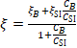 (6.4)
где ξ_{B} – коэффициент эффективного вязкого демпфирования, характеризующий диссипативные свойства суперструктуры, зафиксированной в основании; ξ_{SI} – коэффициент эффективного вязкого демпфирования, характеризующий диссипативные свойства системы сейсмоизоляции; С_{В} – горизонтальная жесткость суперструктуры, зафиксированной в основании; С_{SI} – горизонтальная жесткость системы сейсмоизоляции.
Из выражения (6.4) следует, что вследствие значительной разницы в горизонтальной жесткости между суперструктурой и системой сейсмоизоляции, способность суперструктуры к диссипации энергии не оказывает существенного влияния на величину коэффициента эффективного вязкого демпфирования ξ сейсмоизолированной суперструктуры.
    - В критическом предельном состоянии линии газопровода и другие опасные коммуникации, пересекающие швы, отделяющие суперструктуру от окружающего грунта или от смежных строений, необходимо проектировать таким образом, чтобы обеспечивалось безопасное функционирование при относительных перемещениях суперструктуры. При этом следует учитывать коэффициент увеличения γ_{х}, приведенный в 6.1.4 и 6.2.2.
Следует убедиться, что податливость таких коммуникаций достаточно велика по сравнению с податливостью системы сейсмоизоляции и суммарная реакция коммуникаций не вносит заметных возмущений в движение сейсмоизолированной части здания.
При необходимости в коммуникации следует включать гибкие соединения и компенсаторы в уровне сейсмоизолирующего слоя.

  - Основные положения для проектирования

Основные положения для сейсмоизолирующих устройств
    - Между суперструктурой и субструктурой, наряду с другими мероприятиями, должно быть предусмотрено достаточное пространство для размещения, осмотра, технического обслуживания, центрирования и замены сейсмоизолирующих устройств в течение срока эксплуатации сооружения.
Расстояние между плитами перекрытия или другой конструкции выше и ниже слоя системы сейсмоизоляции должно быть таким, чтобы они не препятствовали проверкам сейсмоизолирующих устройств, трубопроводов, систем связи и другого оборудования здания.
    - Сейсмоизолирующие устройства должны быть защищены от потенциально опасных воздействий, таких как огонь, агрессивное воздействие химической и биологической среды.
В зависимости от типа системы сейсмоизоляции и используемых видов сейсмоизолирующих устройств, проектная документация должна предусматривать мероприятия, направленные на их защиту и создание благоприятных условий функционирования.
Необходимо установить дренажные отверстия в основании фундамента или принять другие меры для предотвращения воздействия влаги на сейсмоизолирующие устройства.
    - Конструкционные материалы и элементы сейсмоизолирующих устройств, используемые при проектировании сейсмоизолированных зданий, должны соответствовать требованиям действующих нормативных и инструктивных документов.
    - При проектировании здания с системой сейсмоизоляции, дополнительную информацию о сейсмоизолирующих устройствах следует получать из данных научно-технического сопровождения или специальных технических условий, стандартов EN 15129, EN 1337, ISO 22762, ISO 23618 и технических требований, предоставляемых компаниями-изготовителями сейсмоизолирующих устройств, отвечающих указанным стандартам.

Контроль перемещений
    - Для минимизации крутящих воздействий, центр эффективной жесткости и центр демпфирования системы сейсмоизоляции должны располагаться ближе к проекции центра масс суперструктуры на поверхность сейсмоизолирующего слоя.
Система сейсмоизоляции должна назначаться с учетом сбалансированности схемы расположения сейсмоизолирующих устройств относительно расположения вертикальных несущих конструкций (первичных колонн, несущих стен) в суперструктуре.
    - Для снижения различий в работе сейсмоизолирующих устройств сжимающие напряжения, возникающие в них от постоянных нагрузок, следует обеспечивать максимально одинаковыми
    - Сейсмоизолирующие устройства должны быть закреплены как к суперструктуре, так и к субструктуре.
    - Система сейсмоизоляции должна быть запроектирована таким образом, чтобы удары и возможные крутильные движения конструкции ограничивались применением соответствующих конструктивных мероприятий (например, защитные барьеры в системе субструктуры).
Не следует проектировать сейсмоизолированные здания, в которых суперструктуры классифицируются как чрезмерно нерегулярные в плане и/или по высоте.
    - Требование 6.3.8, относящееся к ударным нагрузкам, считается выполненным, если воздействия от ударов исключены с помощью соответствующих устройств (например, демпферов, амортизаторов и т.д.).
Если суперструктура классифицируется как умеренно нерегулярная в плане и/или по высоте (см. Приложение К СН КР 20-02), то допускается применять комбинированную систему сейсмоизолирующих устройств, сочетая сейсмоизолирующие опоры с демпферами и/или амортизаторами.

Требования к конструктивным элементам, расположенным выше и ниже сейсмоизолирующего слоя в субструктурах и суперструктурах
    - Для уменьшения влияния неравномерности сейсмических движений грунта конструктивные элементы, расположенные непосредственно выше и ниже сейсмоизолирующего слоя, в сейсмоизолированных зданиях должны проектироваться достаточно жесткими в горизонтальном и вертикальном направлениях.
    - Для выполнения требования в п.6.3.10 должны удовлетворяться следующие условия:
а) выше и ниже системы сейсмоизоляции следует предусмотреть жесткие горизонтальные диафрагмы, выполненные в виде железобетонных плит или системы перекрестных балок, запроектированных с учётом соответствующих локальных и общих видов их деформаций;
б) устройства, образующие систему сейсмоизоляции, следует закрепить на обоих концах непосредственно к жестким горизонтальным диафрагмам (см. подпункт а) выше) или, если это не осуществимо, крепить с помощью вертикальных элементов, относительное горизонтальное смещение которых в сейсмической расчетной ситуации должно быть менее 1/20 горизонтальных деформаций системы сейсмоизоляции.
Конструктивные элементы субструктуры и суперструктуры, расположенные непосредственно ниже и выше сейсмоизолирующего слоя, должны проектироваться и детализироваться таким образом, чтобы их несущая способность и геометрические параметры по месту установки каждого сейсмоизолирующего устройства обеспечивали возможность его надежной фиксации в требуемом положении и соответствующее прикрепление к субструктуре и суперструктуре посредством анкерных устройств.
    - Субструктура может быть запроектирована как фундамент с системой сейсмоизоляции или как система сейсмоизолирующей жесткой нижней части строения.
Субструктура должна проектироваться адекватным образом, чтобы ее конструктивная схема системы сопротивления в наибольшей степени удовлетворяла основополагающим принципам и критериям концептуального проектирования (см. 5.1.14) и указаниям настоящего подраздела.
    - Ниже сейсмоизолирующего слоя рекомендуется формировать технический этаж, конструктивно-планировочное решение которого должна обеспечивать выполнение требований в 6.3.1, 6.3.2, 6.3.8, включая соблюдение требуемой высоты и устройство сетей инженерных коммуникаций.
Конструктивные элементы субструктуры, как правило, должны быть выполнены из монолитного железобетона, при проектировании которых следует руководствоваться СН КР 20-02, СН КР 52-02 и положениями настоящих норм.
    - При проектировании здания с системой сейсмоизоляции:
- необходимо проверить способность конструктивных элементов фундаментов и грунтового основания без существенных остаточных деформаций воспринимать воздействия, возникающие в результате реакции суперструктуры;
- выполняемый расчет и конструирование фундаментов и их соединений с суперструктурой должны гарантировать, что все здание будет подвержено равномерному сейсмическому возмущению;
- при выборе типа фундамента, их размеров и глубины заложения следует соблюдать положения СН КР 20-02 и настоящих норм, ограничивающие риски, связанные с неопределенностью поведения фундаментов при сейсмических воздействиях;
- принятая жесткость фундаментов должна обеспечивать равномерную передачу нагрузок от суперструктуры к грунтовому основанию и синфазность горизонтальных и вертикальных перемещений отдельных опор строения при сейсмических воздействиях.
    - Для одного строения, как правило, следует использовать только один тип фундамента. Исключение составляет мосты и сооружения, состоящие из динамически независимых отсеков.
    - Фундамент может представлять собой одноуровневую по высоте субструктуру, включающую фундаментную плиту или систему перекрестных фундаментных лент, систему опорных конструкций в виде столбов-устоев (по типу коротких подколонников с развитым поперечным сечением), и/или стен-диафрагм, а также при необходимости, наружные фундаментные стены (как подпорные. Ниже сейсмоизолирующего слоя горизонтальной диафрагмы в субструктуре может быть предусмотрена система перекрестных балок-распорок (связевых балок в обоих главных направлениях) по верху дискретных вертикальных опорных конструкций (столбов-устоев и/или стен-диафрагм).
    - Конструктивная схема вертикальных конструктивных элементов суперструктуры должна согласовываться с расположением сейсмоизолирующих опор в системе сейсмоизоляции. Установка сейсмоизолирующих опор вне проекций вертикальных конструктивных элементов (стен- диафрагм, столбов-устоев) на пролетных участках балок-распорок не допускается.
В уровне низа сейсмоизолирующего слоя относительные горизонтальные перемещения вертикальных конструктивных элементов должны быть ограничены и не превышать допустимых величин (см. 6.3.11.б).
    - Сейсмоизолирующая жесткая нижняя часть строения может представлять собой субструктуру с двумя и более уровнями по высоте и включать в себя объединенные в единую систему сопротивления фундамент, вертикальные и горизонтальные конструктивные элементы (стены, колонны, балки, плиты).
    - Как правило, систему Суперструктуры в сейсмоизолированной верхней части строения следует проектировать адекватным образом, чтобы ее конструктивная схема системы сопротивления в наибольшей степени удовлетворяла базовым принципам и критериям концептуального проектирования.
Непосредственно выше сейсмоизолирующего слоя в основании системы суперструктуры рекомендуется формировать конструкцию ростверка в качестве жесткой горизонтальной диафрагмы (см. 6.3.11.а) и выполняющую функции фундаментной конструкции.
    - Конструкцию ростверка в основании суперструктуры, как правило, следует выполнять в виде сплошной монолитной железобетонной плиты. Если конструктивная система суперструктуры представлена дискретным количеством несущих стен, различающихся между собой размерами поперечных сечений и горизонтальными жесткостями, то следует принимать жесткую монолитную железобетонную конструкцию ростверка коробчатого или кессонного типа.
    - Принципиальные конструктивные решения зданий с системой сейсмоизоляции или жесткой нижней частью схематично отражены на рисунке 6.1.
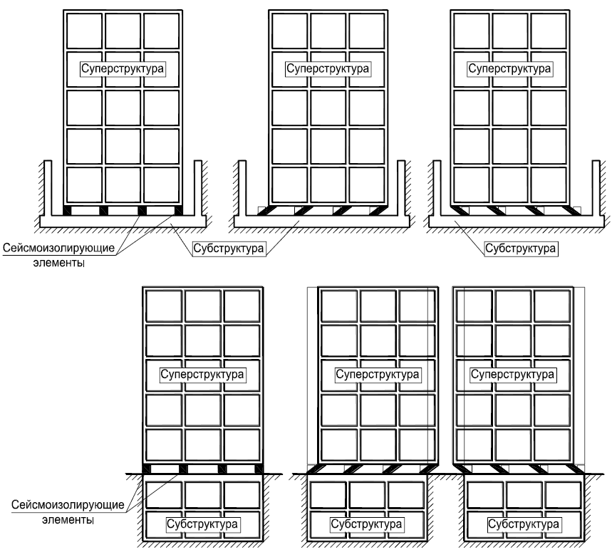
Рисунок 6.1 – Схематичные виды поперечных профилей сейсмоизолированных зданий

Обеспечение перемещений суперструктуры при сейсмических воздействиях
    - Сейсмоизолирующие устройства, предусмотренные настоящими нормами, должны обладать низкой сдвиговой жесткостью (горизонтальной податливостью) и обеспечивать возможность значительных горизонтальных смещений суперструктуры относительно субструктуры при воздействии сейсмических нагрузок.
    - При проектировании сейсмоизолированных зданий все архитектурно-строительные и инженерные решения следует назначать, принимая во внимание фактор возможных перемещений суперструктуры, расположенной выше сейсмоизолирующего слоя, обусловленных расчетными сейсмическими воздействиями и следует соблюдать следующие требования:
- между суперструктурой и окружающими ее грунтом, конструкциями субструктуры и смежными сооружениями, следует предусматривать пространство (зазоры), достаточное для перемещений суперструктуры во всех направлениях при расчетных сейсмических воздействиях (см. рисунок 6.1);
- вокруг сейсмоизолированного здания (по внешнему периметру) рекомендуется обеспечивать свободные зоны с ограниченным доступом. Ширина свободных зон должна быть не менее 2-3-кратной величины наибольшего возможного смещения суперструктуры, обеспечиваемого системой сейсмоизоляции во всех направлениях;
- входы во внутреннее пространство субструктур рекомендуется предусматривать внешними, а также при необходимости предусматривать отдельные технологические приямки, проемы в стенах и перекрытиях субструктур;
- как правило, рекомендуется избегать архитектурных проектных решений, предусматривающих функциональную взаимосвязанность между верхней и нижней частями сейсмоизолированного здания посредством устройства лестнично-лифтового узла, конструкции которого пересекают сейсмоизолирующий слой и предполагают принятие сложных инженерно-технических решений, в том числе и в отношении обеспечения соответствующих деформационных швов вокруг него.

- Сейсмические воздействия и свойства систем сейсмоизоляции, учитываемые в расчете

  - Сейсмические воздействия
    - При проектировании сейсмоизолированных зданий параметры сейсмических воздействий следует определять в соответствии с указаниями в 7.1.2-7.1.6, учитывая отнесение здания по функциональному назначению к классу ответственности II, III или IV, а также классификацию ответственности здания по этажности по СН КР 20-02 с учетом количества этажей суперструктуры.
    - Следует предусматривать одновременное действие горизонтальной и вертикальной компонент сейсмического воздействия.
    - Горизонтальное сейсмическое воздействие описывается двумя ортогональными компонентами, характеризующимися одинаковыми спектрами упругих реакций.
При необходимости (при научно-техническом сопровождении) могут уточняться случаи, когда ортогональные компоненты горизонтального сейсмического воздействия описываются спектрами упругой реакции разной формы.
    - Вертикальное сейсмическое воздействие описывается компонентой ортогональной к горизонтальной плоскости и характеризуется спектром реакций, отличающимся от спектров реакций, соответствующих горизонтальным компонентам.
    - Если в проектируемом здании, отнесенном к классу ответственности II, III или IV по функциональному назначению, суперструктура предусматривается высотой до пяти (5) этажей включительно (класс ответственности по этажности I или II), то значения ординат спектров упругих реакций, характеризующих каждую компоненту сейсмического воздействия, следует определять в зависимости от местных грунтовых условий, расчетного ускорения грунта а_{g}, а также при соответствующем значении коэффициента ответственности – γ_{I}.
Для зданий, отнесенных к классам ответственности по этажности I или II, коэффициент ответственности γ_{I} следует принимать согласно указаниям СН КР 20-02, устанавливающим значения коэффициентов γ_{Ih} и γ_{Iv}, учитывающих сочетание классов ответственности здания по функциональному назначению и по этажности.
    - Если в проектируемом здании, отнесенном к классу ответственности II, III или IV по функциональному назначению, суперструктура предусматривается по высоте с количеством этажей более пяти (5), то значения ординат спектров упругих реакций, характеризующих каждую компоненту сейсмического воздействия, следует определять как произведение значений ординат спектров реакций, определенных согласно 7.1.5 при значении коэффициента ответственности равного γ_{I}=1,0, но с учетом соответствующих значений повышающего коэффициента γ_{h}(Т), определяемого с помощью выражений (7.1) – (7.3):
при 0 ≤ T ≤ 0,1 сек
γ_{h}(T) = 1,0 + 10 ּ T ּ (γ_{h,(T=0,1)} – 1,0), но не менее γ_{I}; (7.1)
при 0,1 ≤ T ≤ 4 сек
γ_{h}(T) = 1,4 / (1,4 – 0,02(n-5)) + 0,00625 ּ T ּ (n - 5), но не менее γ_{I} и не более 1,8; (7.2)
при T ˃ 4 сек
γ_{h}(T) = γ_{h,(T=4)}, (7.3)
где γ_{h},_{(T=0,1)} и γ_{h,(T=4)} – значения коэффициента γ_{h}(Т), определенные по формуле (7.2) при Т=0,1 сек и Т=4 сек; Т – периоды колебаний, для которых определяются значения ординат спектра реакций; n – количество этажей суперструктуры в здании (5 ≤ n ≤19).
    - Для зданий класса ответственности IV, расположенных близко к потенциально активному разлому с магнитудой М_{S}≥6,5, следует принимать во внимание спектр упругих реакций, учитывающий не только местные грунтовые условия, но и особенности воздействия от сейсмического источника.
    - Комбинации эффектов и модальных реакций от компонент сейсмического воздействия могут быть составлены согласно указаниям СН КР 20-02.
    - При выполнении прямых динамических расчетов (см. 8.1.1.б и 8.6) следует использовать набор записей, характеризующих не менее трех сейсмических событий и учитывать описание сейсмического воздействия с применением инструментальных и искусственных акселерограмм по СН КР 20-02.
Методика оценки реакций суперструктуры сейсмоизолированного здания по результатам расчетов с использованием записей сейсмических движений приведена в Приложении Г.
    - Согласно положениям СН КР 20-02 если реакции здания были установлены по результатам не менее семи нелинейных расчетов во временной области, то в качестве расчетного значения эффекта воздействия E_{d}, следует принимать среднюю величину реакции, определенную расчетом. В ином случае в качестве E_{d} следует принимать самое неблагоприятное значение величины реакции.

  - Определение расчетного значения ускорения
    - Расчетные значения ускорений a_{g}, характеризующие интенсивность сейсмических воздействий и учитываемые при проверке требования по отсутствию разрушений зданий и сооружений, следует определять с учетом значения ускорения a_{gR}, установленной по картам сейсмического районирования КР, и значений коэффициента γ_{I}, назначаемого в зависимости от ответственности сооружения.
    - Значения расчетного ускорения a_{g}, учитываемого при проверке требования по отсутствию разрушения, следует принимать:
a_{g} = γ_{I} · a_{gR}, (7.4)
где γ_{I} – коэффициент, значение которого следует назначать в зависимости от класса ответственности здания или сооружения.
    - Случаем низкой сейсмичности следует рассматривать случаи, при которых
a_{g}·S < 0,1g (0,98 м/с²),
где S – коэффициент, учитывающий влияние грунтовых условий площадки строительства на интенсивность сейсмических воздействий.
    - Случаем очень низкой сейсмичности следует рассматривать случаи, когда
a_{g}·S < 0,05g (0,49 м/с²).
    - Для зданий с классами ответственности II, III и IV (коэффициент ответственности γ_{I} ≥1,0; см. Таблицу 7.4 СН КР 20-02) необходимо принимать во внимание топографические эффекты усиления сейсмических воздействий (коэффициент S_{Т}, см. 6.3.4 СН КР 20-02).

  - Спектр упругих реакций для горизонтальных компонент сейсмического воздействия
    - Для горизонтальных компонент сейсмического воздействия спектр упругих реакций S_{e}(T) определяется выражениями (7.5) – (7.7):
0 ≤ T ≤ T_{В}: 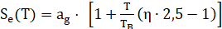; (7.5)
T_{В} ≤ T ≤ T_{C}: ; (7.6)
T ≥ T_{C}: . (7.7)
где S_{e}(T) – спектр упругих реакций, характеризующий горизонтальную компоненту сейсмического воздействия; T – период колебаний линейной системы с одной степенью свободы, сек; a_{g} – расчетное ускорение основания принимается согласно требованиям СН КР 20-02; T_{B} – минимальное значение периода на постоянном участке графика спектральных ускорений, принимается по Таблице 7.1; T_{C} – максимальное значение периода на постоянном участке графика спектральных ускорений, принимается по Таблице 7.1; η – коэффициент коррекции по демпфированию, имеющий значение η = 1 для коэффициента вязкого демпфирования ξ = 5%.

Таблица 7.1 – Значения периодов T_{B} и T_{C}
Тип грунтовых условий по сейсмическим свойствам | T_{B}, с | T_{C}, с
IA, IБ | 0,15 | 0,48
II | 0,20 | 0,72
III | 0,25 | 0,96

    - Общий вид спектра упругих реакций для горизонтальных компонент сейсмического воздействия показан на рисунке 7.1.
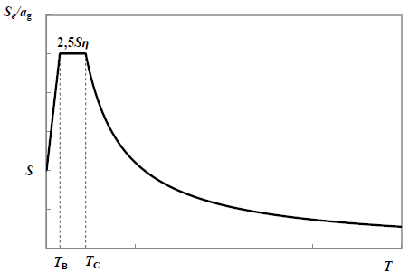
Рисунок 7.1 – Форма спектра упругих реакций для горизонтальных компонент сейсмических воздействий

    - Значения периодов T_{B} и T_{C} и коэффициент грунтовых условий S, описывающие форму спектра упругих реакций зависят от типа грунтовых условий. Коэффициент грунтовых условий S, принимается равным S(a_{gR}) из Таблицы 6.2 СН КР 20-02.
    - Значение коэффициента η следует определить по выражению (7.8):
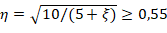 (7.8)
Альтернативно выражению (7.8) значение коэффициента η рекомендуется определять с помощью выражений (7.9) и (7.10), что позволяет более реалистично оценивать значения коэффициента η при значениях ξ в диапазоне от 1,0 % до 25 % и значениях периода Т до 8 с.
при Т ≤1,0 c: η = ρ ; (7.9)
λ при Т ≥1,0 c: η = ρ (1/ T)^{λ}. (7.10)
В выражениях (7.11) и (7.12) значения ρ и λ определяются следующим образом:
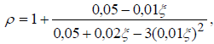 (7.11)
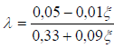 (7.12)
где ξ – коэффициент вязкого демпфирования, выраженный в процентах.
    - Если для особых случаев необходимо использовать коэффициент вязкого демпфирования отличный от 5 %, то следует использовать его значения, приведенные при научно-техническом сопровождении.
    - Спектр упругих реакций в перемещениях S_{De}(T) может быть получен путем прямого преобразования спектра упругих реакций в ускорениях S_{e}(T) с помощью следующего выражения:
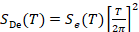. (7.13)
    - Выражение (7.13), как правило, следует применять для сооружений с периодами колебаний не превышающими 4 с. Для сооружений с периодами колебаний более 4,0 с необходимо более полное определение спектра упругих реакций в перемещениях.

  - Коэффициент поведения
    - Кроме случаев, оговоренных в 8.8.5, значение коэффициента поведения q необходимо принимать равным 1,0, что соответствует упругой работе конструктивной системы.

  - Свойства систем сейсмоизоляции, учитываемые в расчетах
    - В расчёте следует принимать наиболее неблагоприятные значения физических и механических свойств системы сейсмоизоляции за весь срок ее эксплуатации. Свойства сейсмоизоляции должны отображать влияние:
– скорости нагружения;
– величин вертикальной нагрузки;
– величин горизонтальной нагрузки;
– температуры окружающей среды;
– изменения свойств системы на протяжении прогнозируемого срока эксплуатации.
Срок эксплуатации системы сейсмоизоляции обусловлен сохранением свойств сейсмоизолирующих устройств с учетом условий окружающей эксплуатационной среды.
    - Силы инерции, вызванные землетрясением, следует оценивать, принимая во внимание максимальное значение жесткости и минимальное значение коэффициентов демпфирования и трения.
    - Перемещения необходимо вычислять с учётом минимальных значений жесткости, демпфирования и коэффициентов трения.
    - При проектировании зданий с системой сейсмоизоляции, отнесенных ко II классу ответственности по функциональному назначению по СН КР 20-02, могут использоваться средние значения физических и механических свойств системы сейсмоизоляции, при условии, что экстремальные значения (максимум или минимум) отличаются от средних значений не более чем на 15 %.

- Требования к расчетам

  - Общие сведения
    - Расчетные значения сейсмических нагрузок на здания с системами сейсмоизоляции следует определять одним из следующих методов:
а) модально-спектральным методом (см. 8.5);
б) методом расчета во временной области с применением наборов инструментальных и искусственных акселерограмм (прямой динамический расчет) (см. 8.6).
Определение расчетных сейсмических нагрузок по методу расчета во временной области для всех зданий и сооружений, установленных положениями СН КР 20-02.
Определение расчетных сейсмических нагрузок по модально-спектральным методом допускается выполнять для зданий высотой не более 4 этажей.
    - Динамическую реакцию сейсмоизолированного здания следует исследовать в части ускорений, сил инерции и перемещений.
    - Для зданий необходимо принимать во внимание влияние кручения, включая воздействия, приложенные со случайным эксцентриситетом, как определено в СН КР 20-02.
    - При моделировании системы сейсмоизоляции следует достаточно точно отображать распределение сейсмоизолирующих устройств в пространстве, чтобы адекватно учесть перемещения в обоих горизонтальных направлениях, эффекты опрокидывающего момента и поворота вокруг вертикальной оси здания. Расчетная модель должна правильно отображать характеристики различных видов устройств, применяемых для формирования системы сейсмоизоляции.
При осуществлении аналитических оценок в отношении сейсмоизолированных зданий могут использоваться расчетные модели – одномассовая или многомассовая (см. рисунок 8.1).
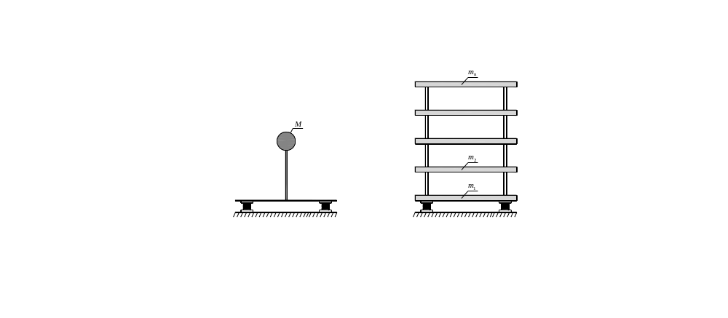
Рисунок 8.1 – Расчетные модели сейсмоизолированной суперструктуры: одномассовая (нерекомендуемая к применению) и многомассовая

    - Следует учитывать возможное влияние высших форм колебаний на динамическую реакцию суперструктур, и в этой связи:
- одномассовые расчетные модели допускается применять только для получения общего представления о поведении сейсмоизолированных суперструктур при сейсмических воздействиях и для оценок требуемых параметров сейсмоизолирующих устройств на начальном (предварительном) этапе концептуального проектирования;
- на промежуточном этапе принятия решений все уточняющие оценки следует выполнять только с использованием многомассовых расчетных моделей.
Формы собственных горизонтальных колебаний суперструктуры, зафиксированной в ее основании, и сейсмоизолированной суперструктуры показаны на рисунке 10.2.
Основными причинами возбуждения в суперструктуре высших форм колебаний принято считать:
– высокую начальную горизонтальную жесткость системы сейсмоизоляции;
– высокую способность сейсмоизолирующей системы к диссипации энергии колебаний равной и более ξ≥20 %.
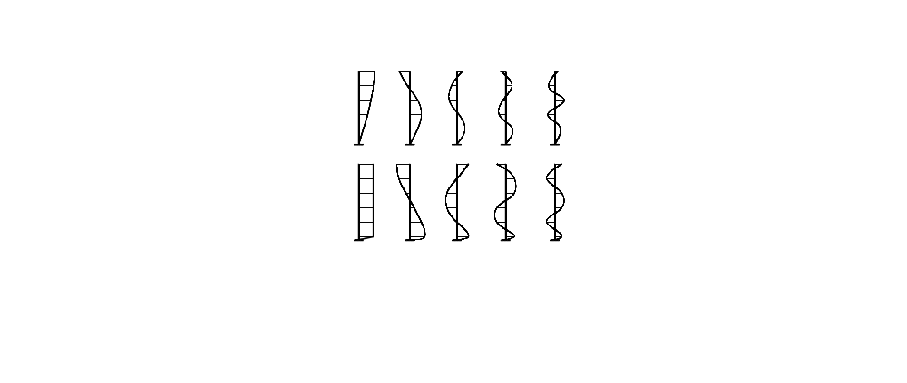
а) форма 1 форма 2 форма 3 форма 4 форма 5
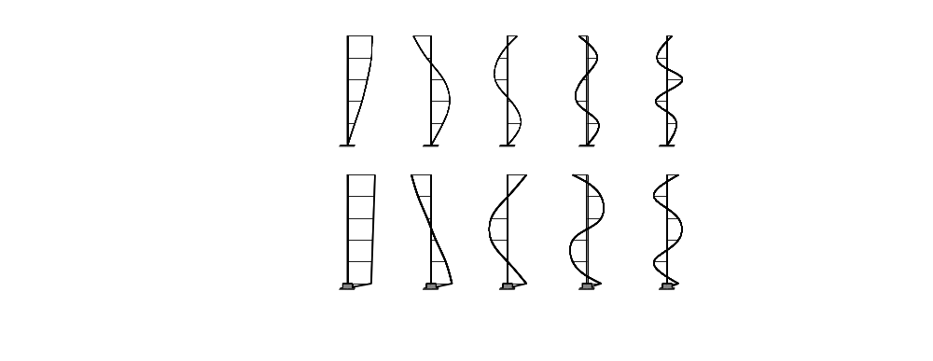
б) форма 1 форма 2 форма 3 форма 4 форма 5
Рисунок 8.2 – Формы собственных горизонтальных колебаний суперструктуры:
а) – зафиксированной в основании; б) – с сейсмоизолированной

  - Моделирование систем сейсмоизоляции
    - Для описания поведения систем сейсмоизоляции при сейсмических воздействиях могут использоваться идеализированные зависимости нагрузка-перемещения, характеризующие оговоренные в настоящих нормах виды сейсмоизолирующих элементов, и представленные в Таблице 8.1.

  - Эквивалентный линейный расчет
    - При соблюдении условий, приведенных в 8.3.5, систему сейсмоизоляции, состоящую из упругих слоистых эластомерных опор с низкой способностью к диссипации энергии, можно моделировать в виде системы с эквивалентными линейными вязкоупругими свойствами, а систему сейсмоизоляции, состоящую из устройств упругопластического типа – в виде системы с билинейными гистерезисными свойствами.

Таблица 8.1 – Идеализированные зависимости нагрузка-перемещения, характеризующие сейсмоизолирующие опоры и используемые для описания поведения систем сейсмоизоляции
Вид сейсмоизолирующей опоры |  | Конструктивное решение сейсмоизолирующей опоры | Идеализированная зависимость нагрузка-перемещения (F-D)
Эластомерные опоры | (а) – с низкой способностью к диссипации энергии | 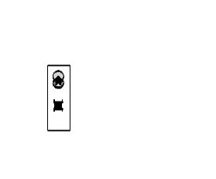 | 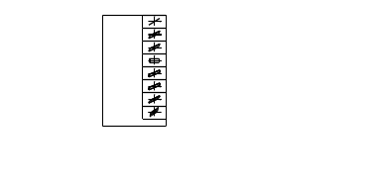
Эластомерные опоры | (б) –с высокой способностью к диссипации энергии
Эластомерные опоры | (в) –со свинцовым сердечником | 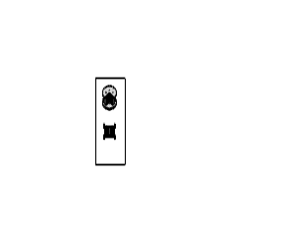
Фрикционно-подвижные опоры | (г) –с плоскими горизонтальными поверхностями скольжения | 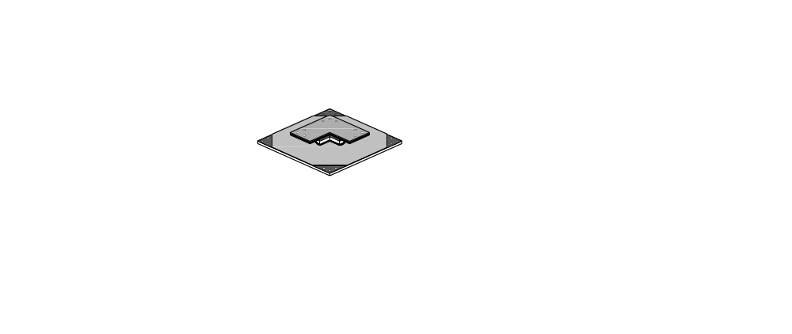
Фрикционно-подвижные опоры | (д) –одномаятниковая со сферическими поверхностями скольжения | 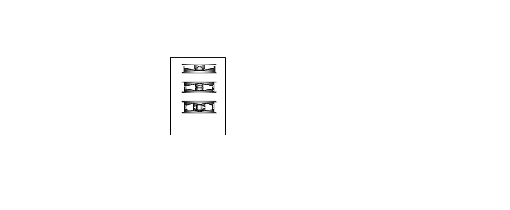
Фрикционно-подвижные опоры | (е) –двухмаятниковая со сферическими поверхностями скольжения при R₁=R₂ и μ_{1≈}μ₂
Фрикционно-подвижные опоры | (ж) –двухмаятниковая со сферическими поверхностями скольжения при R₁=R₂ и μ₁≠μ₂
Фрикционно-подвижные опоры | (з) –трехмаятниковая со сферическими поверхностями скольжения

    - Если применяется эквивалентная линейная модель, то для каждой сейсмоизолирующей упругой слоистой эластомерной опоры с низкой способностью к диссипации энергии необходимо определять эффективную жесткость (то есть значение секущей жесткости при полном расчетном перемещении суперструктуры d_{db}), вычисленную с учетом указаний 7.5.1. Эффективная жесткость K_{eff} системы сейсмоизоляции является суммой эффективных жесткостей сейсмоизолирующих элементов.
    - Эффективные жесткости сейсмоизолирующих эластомерных опор с высокой способностью к диссипации энергии и со свинцовым сердечником следует определять с помощью выражения (8.1)
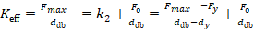. (8.1)
Условные обозначения, принятые в (8.1), показаны на рисунке 8.3.а.
а)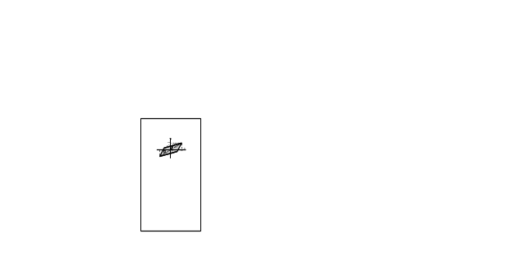 б)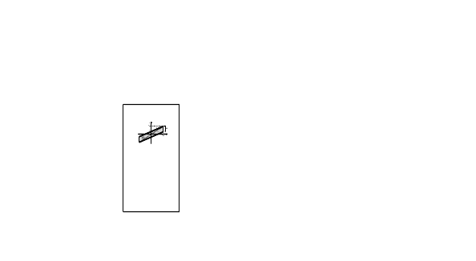
Рисунок 8.3 – Идеализированная зависимость нагрузка-перемещения (F-D), характеризующая поведение сейсмоизолирующих эластомерных опор с высокой способностью к диссипации энергии и со свинцовым сердечником (а) и сейсмоизолирующей одномаятниковой скользящей опоры (б)

На рисунке 8.3.а и в выражении (8.1):
F_{max} – максимальная поперечная сила; F_{y} – поперечная сила, характеризующая предел текучести; F₀ – поперечная сила, соответствующая нулевому смещению при циклической нагрузке; d_{y} – перемещение при нагрузке, соответствующей пределу текучести; d_{db} – общее расчетное перемещение сейсмоизолирующего элемента;
k₁ – начальная горизонтальная упругая жесткость опоры при монотонно возрастающей нагрузке, равная жесткости при разгрузке, определяемая из выражения (8.2):
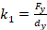; (8.2)
k₂ – горизонтальная жесткость опоры за пределом текучести, определяемая из выражения (8.3):
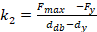; (8.3)
W – энергия, выделяемая за один цикл, соответствующий расчетному перемещению – равна общей площади петли гистерезиса и определяется с помощью следующего выражения:
; (8.4)
Эффективные жесткости сейсмоизолирующих одномаятниковых опор следует определять с помощью выражения (8.5)
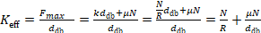. (8.5)
Условные обозначения, принятые в выражении (8.5) см. на рисунке 8.3.б.
На рисунке 8.3.б и в выражении (8.5):
N – вертикальная нагрузка на сейсмоизолирующий элемент; R – радиус кривизны сферических поверхностей опорной плиты; μ – коэффициент трения скольжения ползуна по сферической поверхности;
k – горизонтальная жесткость опоры после превышения силы трения, определяемая из выражения (8.6):
; (8.6)
F₀ – сила трения в сейсмоизолирующем устройстве, определяемая с помощью следующего выражения:
; (8.7)
W – энергия, выделяемая за один цикл, соответствующий расчетному перемещению – равна общей площади петли гистерезиса и определяется с помощью следующего выражения:
. (8.8)
    - При применении эквивалентной линейной модели диссипацию энергии системой сейсмоизоляции следует выражать в виде эквивалентного вязкого демпфирования как «эффективное демпфирование» ξ_{eff}. Диссипация энергии в опорах должна быть определена по результатам измерения энергии, диссипированной в циклическом режиме с частотой колебаний в диапазоне рассматриваемых частот и форм собственных колебаний. Для высших форм вне этого диапазона, модальный коэффициент диссипации должен быть равен коэффициенту диссипации суперструктуры, защемленной в основании.
Значения коэффициента эффективного вязкого демпфирования ξ_{eff} для сейсмоизолирующих эластомерных опор с высокой способностью к диссипации энергии и опор со свинцовыми сердечниками следует определять с помощью выражения (8.9)
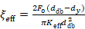; (8.9)
Значения коэффициента эффективного вязкого демпфирования ξ_{eff} для одномаятниковых сейсмоизолирующих опор и двухмаятниковых опор с одинаковыми радиусами кривизны верхних и нижних сферических поверхностей и одинаковыми величинами коэффициентов трения скольжения ползуна по сферическим поверхностям следует определять с помощью выражения (8.10)
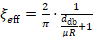. (8.10)
    - В тех случаях, когда эффективная жесткость или эффективное демпфирование отдельных сейсмоизолирующих элементов зависят от расчетного перемещения d_{dс}, следует применять итерационную процедуру до тех пор, пока разница между принятым и расчетным значениями не достигнет 5 % от принятого значения.
    - Свойства системы сейсмоизоляции можно рассматривать как эквивалентные линейным свойствам, если выполняются все следующие условия:
а) эффективная жесткость системы сейсмоизоляции, определенная в 8.3.2, составляет не менее 50 % эффективной жесткости при перемещении 0,2d_{dс};
б) коэффициент эффективного демпфирования системы сейсмоизоляции, определенный в 8.3.4, не превышает 30 %;
в) характеристики диаграммы «сила-перемещение» системы сейсмоизоляции не изменяется более чем на 10 % при изменении скорости нагружения или в результате действия вертикальных нагрузок;
г) увеличение восстанавливающей силы в системе сейсмоизоляции для перемещений в пределах между 0,5d_{dс} и d_{dс} составляет не меньше 2,5 % от общей гравитационной нагрузки над системой сейсмоизоляции.
На этапе принятия решений расчеты сейсмоизолированных зданий следует выполнять с учетом нелинейных свойств сейсмоизолирующих элементов.
    - Если свойства системы сейсмоизоляции рассматриваются как эквивалентные линейным свойствам и сейсмическое воздействие определяется с помощью упругого спектра согласно подраздела 7.1, то корректировку спектра по диссипации через коэффициент η по указаниям 7.3.4.

  - Упрощенный линейный расчет
    - В методе упрощенного линейного расчета рассматриваются два горизонтальных динамических поступательных движения, на которые накладываются статические эффекты от кручения.
Метод предполагает, что суперструктура является жестким недеформируемым телом, расположенным над системой сейсмоизоляции, подчиняющейся условиям 8.4.2 и 8.4.3. В этом случае эффективный период поступательных движений определяется из выражения:
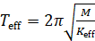, (8.11)
где М – масса суперструктуры; К_{eff} – эффективная горизонтальная жесткость системы сейсмоизоляции, определяемая с помощью выражения (8.1).
Эффективные периоды сейсмоизолированных зданий с эластомерными опорами (в том числе со свинцовым сердечником) при расчетных перемещениях d_{dc} можно определять также с помощью выражения (8.12):
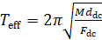. (8.12)
Эффективные периоды сейсмоизолированных зданий с одномаятниковыми сейсмоизолирующими опорами при расчетных перемещениях d_{dc} можно определять с помощью выражения (8.13):
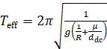. (8.13)
    - При оценке эффективной горизонтальной жесткости и применении упрощенного линейного расчета, можно пренебречь влиянием кручения относительно вертикальной оси, если в каждом из двух главных горизонтальных направлений общий эксцентриситет (включая случайный эксцентриситет) между центром жесткости системы сейсмоизоляции и вертикальной проекцией центра масс суперструктуры не превышает 7,5 % её длины в направлении, являющемся поперечным к рассматриваемому горизонтальному направлению. Это является необходимым условием применения упрощенного линейного метода.
    - Упрощенный метод можно применять к системам сейсмоизоляции с эквивалентными линейными демпфирующими свойствами, если они отвечают всем следующим условиям:
a) расстояние от стройплощадки до ближайшего потенциально опасного разлома с магнитудой M_{s} ≥ 6,5 больше 15 км;
б) наибольший размер в плане суперструктуры не превышает 50 м;
в) субструктура является достаточно жесткой для того, чтобы свести к минимуму влияние несинхронных движений грунта;
г) все сейсмоизолирующие устройства расположены выше субструктуры, воспринимающей вертикальные нагрузки;
д) эффективный период колебаний Т_{eff} удовлетворяет следующему условию:
3Т_{f} ≤ Т_{eff} ≤ 3 с, (8.14)
где Т_{f} – период основного тона колебаний суперструктуры в предположении её жесткого защемления в основании, определенный по упрощенному выражению.
    - В зданиях, в дополнение к 8.4.3, должны быть удовлетворены все следующие условия для упрощенного метода, применяемого к системам сейсмоизоляции с эквивалентным линейным демпфированием:
а) конструктивная система суперструктуры, воспринимающая горизонтальные нагрузки, должна быть регулярной, симметричной относительно двух главных осей сооружения в плане;
б) качательными колебаниями субструктуры в основании можно пренебречь;
в) соотношение между вертикальной и горизонтальной жесткостями системы сейсмоизоляции должно подчиняться следующему выражению:
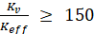. (8.15)
г) период основного тона вертикальных колебаний Т_{v} должен быть не более 0,1 с, где
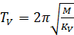. (8.16)
    - Перемещение центра жесткости при сейсмическом воздействии должно вычисляться в каждом горизонтальном направлении по следующему выражению:
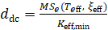, (8.17)
где S_{e}(T_{eff}, ξ_{eff}) – спектральное ускорение, определенное с учётом соответствующего значения эффективного демпфирования ξ_{eff} в соответствии с 8.3.4.
    - Горизонтальные силы, приложенные в каждом уровне суперструктуры, должны быть вычислены в каждом горизонтальном направлении с помощью следующего выражения:
f_{j} = m_{j} S_{e}(T_{eff}, ξ_{eff}), (8.18)
где m_{j} – сосредоточенная масса в уровне j.
    - Система сил, рассмотренная в 8.4.6, вызывает эффекты кручения из-за сочетания естественных и случайных эксцентриситетов.
    - Если условие в 8.4.2 выполняется, то влияние кручения в отдельном сейсмоизолирующем устройстве может быть рассчитано путём умножения полученных в каждом направлении результатов, определенных в 8.4.5 и 8.4.6, на коэффициент δ_{i}, определяемый следующим выражением (для действия по направлению х):
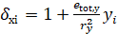, (8.19)
где y – горизонтальное направление, поперечное к рассматриваемому направлению х; (х_{i},y_{i}) – координаты сейсмоизолирующего элемента i относительно центра эффективной жесткости; e_{tot,y} – общий эксцентриситет по направлению у; r_{y} – радиус кручения системы сейсмоизоляции в направлении у, который определяется следующим выражением:
r_{y}² = ∑(х_{i}² K_{yi} + y_{i}² K_{xi}) / ∑K_{xi} . (8.20)
K_{xi} и K_{yi} – являются эффективными жесткостями элемента i в направлениях х и у, соответственно.
    - Эффекты кручения в суперструктуре должны оцениваться согласно положениям СН КР 20-02.

  - Модальный упрощённый линейный расчет
    - Если поведение сейсмоизолирующих устройств может рассматриваться как эквивалентное линейное, но не выполняется любое из условий 8.4.2, 8.4.3 или, если не применимо 8.4.4, то допускается выполнить модально-спектральный расчет, соответствующий СН КР 20-02.
    - Если все условия 8.4.3 выполняются и если применимо 8.4.4, то может быть использован упрощенный расчет, в котором горизонтальные перемещения и повороты вокруг вертикальной оси рассматриваются в предположении, что субструктура и суперструктура здания работают как жесткие тела. В этом случае при расчете должен учитываться общий эксцентриситет массы суперструктуры (включая случайный эксцентриситет согласно СН КР 20-02). Перемещения в каждой точке сооружения должны быть вычислены путем комбинирования поступательных и крутильных перемещений. Это относится исключительно к оценке эффективной жесткости каждого сейсмоизолирующего элемента. Инерционные силы и моменты должны учитываться при проверке сейсмоизолирующих элементов, а также субструктуры и суперструктуры сооружения.

  - Расчет во временной области
    - Если система сейсмоизоляции не может быть представлена в виде эквивалентной линейной модели (т.е. если не выполняются условия в 8.3.6), то сейсмическая реакция здания должна быть оценена с использованием записей сейсмических движений грунтов во времени, применяя установленные зависимости, позволяющие адекватно воспроизводить поведение сейсмоизолирующей системы в диапазоне деформаций и скоростей, ожидаемых в сейсмической расчетной ситуации.
    - Расчет, выполняемый с помощью записей сейсмических движений грунтов во времени, следует рассматривать как предпочтительный метод определения перемещений сейсмоизолированного здания и приходящихся на него сейсмических нагрузок.
Оценку сейсмической реакции сейсмоизолированного здания с помощью записей сейсмических колебаний грунтов во времени рекомендуется выполнять во всех случаях.
Амплитудные, спектральные характеристики и эффективная длительность инструментальных записей должны соответствовать региональным характеристикам сейсмического воздействия. Под эффективной длительностью понимается продолжительность колебаний грунта основания с интенсивностью не менее половины максимальной.
Для выполнения расчета здания или сооружения во временной области рекомендуется использовать не менее семи записей, характеризующих движения грунта при сейсмических событиях (см. 8.6.3).
Методика оценки реакций суперструктуры сейсмоизолированного здания по результатам расчетов, выполняемых с использованием записей сейсмических движений грунтов приведена в Приложении Г.

    - При выполнении расчетов зданий и сооружений с использованием пространственных расчетных моделей, сейсмическое воздействие должно быть представлено тремя одновременно учитываемыми акселерограммами – двумя акселерограммами для ортогональных горизонтальных направлений и одной для вертикального направления. Упрощения возможны в соответствии с положениями СН КР 20-02, имеющими к этому отношение.
    - Комплекты двухкомпонентных и трехкомпонентных искусственных или инструментальных акселерограмм, применяемые при расчетах зданий и сооружений с использованием пространственных расчетных моделей, должны удовлетворять следующим условиям:
а) содержать, как минимум, три двухкомпонентные или трехкомпонентные акселерограммы;
б) среднее значение спектрального ускорения на нулевом периоде, вычисленное по акселерограммам, характеризующим однонаправленные горизонтальные движения основания, должно быть не меньше, чем значение a_{g}·S для рассматриваемой площадки;
в) в диапазоне периодов 0,2T₁ – 2T₁ (где Т₁ – период собственных колебаний здания или сооружения в секундах по основному тону в горизонтальном направлении, для которого будут применяться акселерограммы) ни одно среднее значение спектральных ускорений, вычисленных при ξ = 5 % по однонаправленным акселерограммам:
– отнесенным к одному из значимых горизонтальных направлений здания или сооружения (далее условно именуемому «направление Х»), не должно быть меньше 90 % соответствующих значений заданного стандартного спектра реакций;
– отнесенным к другому горизонтальному направлению здания или сооружения (ортогональному направлению Х и далее условно именуемому «направление Y»), как правило, не должно быть меньше 90 % соответствующих значений заданного стандартного спектра реакций, умноженных на коэффициент ω. Значения коэффициент ω следует определять из выражения:
ω(Т) = 0,001Т³ - 0,015Т² + 0,015Т + 1,0 ≤ 1,0, (8.21)
где Т – период, для которого вычисляются значения коэффициента ω.
Акселерограммы для ортогональных направлений Х и Y являются одновременно учитываемыми (см. 8.6.3).
При расчете здания или сооружения расчетное горизонтальное сейсмическое воздействие, представленное акселерограммами для «направления Х», должно быть приложено вдоль всех значимых горизонтальных направлений здания или сооружения (принимаемых в зависимости от компоновки конструкций в здании или сооружении), а воздействие, представленное акселерограммами для направления Y – вдоль ортогональных им горизонтальным направлений.

  - Неконструктивные элементы
    - Расчет неконструктивных элементов должен быть выполнен согласно СН КР 20-02 с обязательным рассмотрением динамических эффектов сейсмоизоляции.
    - Ненесущие конструктивные элементы зданий (парапеты, фронтоны, перегородки, навесные фасады и другие) и ненесущие неконструктивные элементы зданий (например, антенны, трубопроводы, механическое и электрическое оборудование, декоративные архитектурные элементы), которые при отказе могут представлять опасность для людей, влиять на конструктивную систему здания или на функционирование важного оборудования, должны быть проверены на сопротивляемость расчетному сейсмическому воздействию вместе с элементами их крепления.
    - Расчет на сейсмические воздействия ненесущих конструктивных и неконструктивных элементов особой ответственности или тех, разрушения которых представляют особую опасность, должен базироваться на реалистичной модели и на использовании спектров реакций, соответствующих реакциям элементов конструктивной системы в местах крепления к ней неконструктивных элементов.
    - Если механизмы и оборудование, обладают весом и габаритами, способными существенно повлиять на реакцию конструктивной системы здания и в рамках расчетной модели здания они могут рассматриваться как недеформируемые тела, то их рекомендуется включать в расчетную модель здания явным образом.
    - Во всех остальных случаях, кроме указанных в 8.7.2 и 8.7.3, допускаются обоснованные упрощения процедуры определения расчетных сейсмических нагрузок на ненесущие элементы здания.

  - Проверки безопасности в критическом предельном состоянии (ULS)
    - Субструктура должна быть проверена на воздействие сил инерции, непосредственно приложенных к ней, а также на силы и моменты, переданные ей системой сейсмоизоляции.
    - Критические предельные состояния субструктуры и суперструктуры необходимо проверить, используя значения частного коэффициента γ_{М}. Значение коэффициента γ_{М} следует устанавливать при научно-техническом сопровождении в зависимости от вида используемого материала для выбранной конструктивной системы
    - Проверки безопасности, относящиеся к равновесию и сопротивлению субструктуры и суперструктуры, следует выполнять в соответствии с положениями СН КР 20-02 и других соответствующих норм. В соблюдении требований капаситивного проектирования и условий глобальной или локальной пластичности нет необходимости.
    - В сейсмоизолированных зданиях конструктивные элементы субструктуры и суперструктуры могут быть запроектированы как недиссипативные. Для бетонных, стальных или сталежелезобетонных зданий может быть принят класс пластичности низкий (DCL), отвечающий концепции о низкодиссипативном поведении.
    - В зданиях условия сопротивляемости конструктивных элементов суперструктуры могут быть удовлетворены, принимая в расчет сейсмическое воздействие, разделенное на коэффициент поведения q не более чем 1,5.
    - Принимая во внимание возможную потерю устойчивости сейсмоизолирующих устройств и использование отдельно определенных значений γ_{М}, сопротивляемость системы сейсмоизоляции должна быть оценена с учётом коэффициента γ_{х}, приведенного в 6.2.2.
    - В зависимости от типа системы сейсмоизоляции и вида рассматриваемых сейсмоизолирующих устройств, их сопротивляемость должна оцениваться в критическом предельном состоянии по каждому из следующих параметров:
а) принимая во внимание максимально возможные вертикальные и горизонтальные силы в сейсмической расчетной ситуации, включая опрокидывающие эффекты;
б) общего относительного горизонтального перемещения между нижней и верхней поверхностями сейсмоизолирующего слоя; в сейсмической расчетной ситуации общее относительное горизонтальное перемещение должно включать деформацию, вызванную расчетным сейсмическим воздействием и эффекты, связанные с последствиями усадки, ползучести, температурных воздействий и натяжения арматуры (если суперструктура предварительно напряженная).

ПРИЛОЖЕНИЕ А
(информационное)

Концепция проектирования систем сейсмоизоляции

А.1 Положения данного Приложения А должны быть применимы к сейсмоизолированным зданиям, концептуальным проектированием которых предусматривается их оснащение оговоренными ниже системами сейсмоизоляции.
А.2 Системы сейсмоизоляции первого типа (см. 4.8.а) должны иметь повышенную горизонтальную податливость, позволяющую увеличить периоды основных тонов колебаний суперструктуры до значений 1,5 – 3,0 с и более. На таких периодах спектральные ускорения, как правило, оказываются в несколько раз меньше по сравнению с периодами основных тонов колебаний конструктивных систем, в которых суперструктуры жестко связаны с субструктурами.
Разница в реакциях конструктивных систем с малыми и большими периодами собственных колебаний при сейсмических воздействиях с разным спектральным составом схематично показана на рисунке А.1.
Из рисунка А.1 следует, что величины реакций зданий (сейсмоизолированных и несейсмоизолированных) взаимосвязаны не только с их периодами собственных колебаний по основному тону и спектральными особенностями сейсмических воздействий, но и со способностью зданий к диссипации энергии колебаний.
Диссипативные свойства сейсмоизолированного здания следует определить преимущественно диссипативными свойствами системы сейсмоизоляции первого типа, обеспечивающей разделение субструктуры от суперструктуры посредством сейсмоизолирующего слоя. Достаточная способность системы сейсмоизоляции первого типа к диссипации энергии является необходимым условием для эффективной работы суперструктуры сейсмоизолированного строения.

а)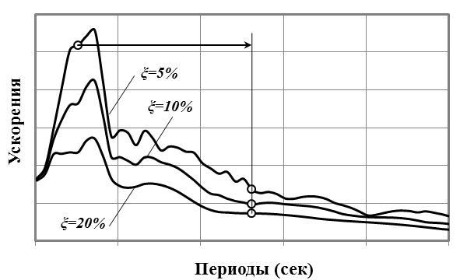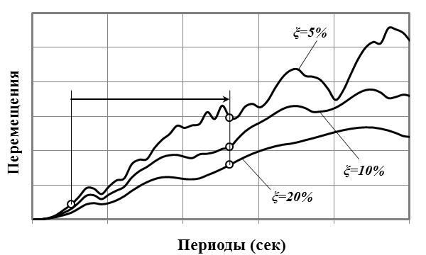
б)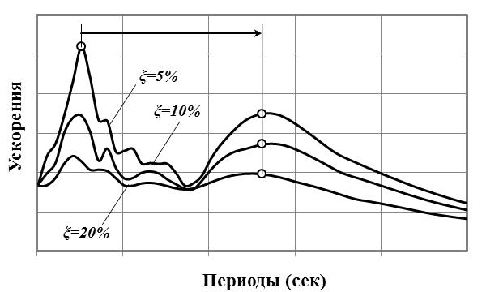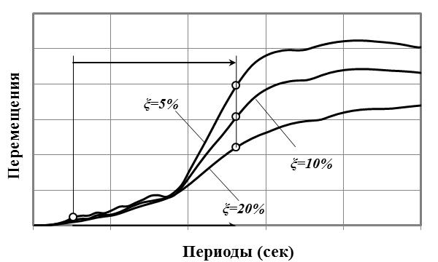
Рисунок А.1 – Спектры реакций в ускорениях и перемещениях, характеризующие сейсмические воздействия с разным спектральным составом (а и б) и иллюстрирующие разницу в реакциях зданий с малыми и большими периодами собственных колебаний по основному тону при разных значениях коэффициента вязкого демпфирования ξ

А.3 При применении системы сейсмоизоляции первого типа с низкой способностью к диссипации энергии следует предусматривать учет возможных взаимных горизонтальных перемещений суперструктуры и субструктуры, которые при интенсивных и длиннопериодных сейсмических воздействиях могут достигать нескольких сотен миллиметров, а в наиболее неблагоприятных условиях – превышать один метр. Такие перемещения не должны приводить к разрушению системы сейсмоизоляции вследствие выхода сейсмоизолирующих элементов за пределы их расчетных деформационных характеристик.
Для обеспечения надежной работы системы сейсмоизоляции необходимо обеспечить правильный выбор диссипативных свойств, позволяющий:
– предотвращать чрезмерные перемещения суперструктуры относительно субструктуры;
– регулировать в значительных пределах величины сейсмических нагрузок, действующих на суперструктуру;
– подавлять возможные резонансные эффекты на периодах сейсмоизолированной суперструктуры.
Описание отдельных видов сейсмоизолирующих элементов, применяемых в системах сейсмоизоляции первого типа (см. 4.8.а), приведено в подразделах Б1 и Б2 Приложения Б.
А.4 Системы сейсмоизоляции второго типа (см. 4.8.б) должны обеспечивать ограничение величины горизонтальных нагрузок на суперструктуру за счет взаимодействия субструктуры и суперструктуры через сейсмоизолирующий слой, сформированный из фрикционно-подвижных опор с плоскими горизонтальными поверхностями скольжения
А.5 Сейсмоизолирующие системы второго типа (см. 4.8.б) должны обеспечивать сохранение частотного спектра собственных колебаний суперструктуры при воздействии горизонтальных нагрузок, не превышающих расчетный уровень (сейсмических и ветровых). При нагрузках ниже порога срабатывания такие системы обеспечивают жесткую кинематическую связь суперструктуры с субструктурой; при нагрузках, превышающих порог срабатывания, системы должны обеспечивать возможность взаимных горизонтальных смещений с диссипацией энергии за счет трения между контактирующими плоскими поверхностями элементов сейсмоизолирующего устройства.
Максимальные сейсмические силы, действующие на суперструктуру, оборудованную сейсмоизолирующими системами второго типа, должны стабилизироваться на уровне, определяемом конструктивными характеристиками данных опор, а также фрикционными свойствами материалов, применённых для изготовления комплектующих деталей с горизонтальными поверхностями скольжения в составе сейсмоизолирующего устройства.
Разница в реакциях зданий, имеющих жесткую связь с основанием, и зданий с системами сейсмоизоляции второго типа (см. 4.8.б) при сейсмических воздействиях с разным спектральным составом схематично показана на рисунке А.2.
а)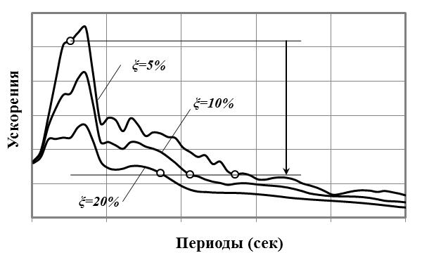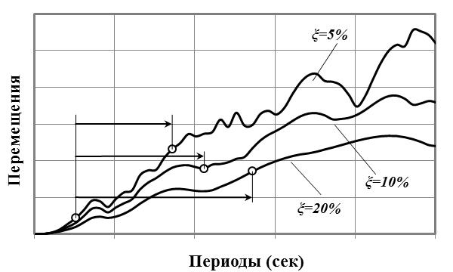
б)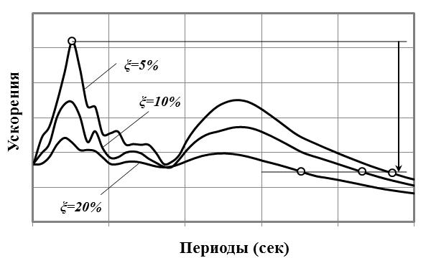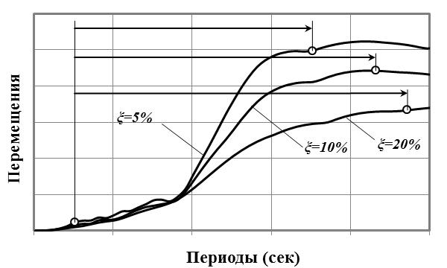
Рисунок А.2 – Спектры реакций в ускорениях и перемещениях, характеризующие сейсмические воздействия с разным спектральным составом (а и б) и иллюстрирующие разницу в реакциях зданий, зафиксированных в основании и зданий с системами сейсмоизоляции второго типа при разных значениях коэффициента вязкого демпфирования ξ

А.6 При проектировании зданий с сейсмоизолирующими системами второго типа (см. 4.8.б) следует учитывать, что уровень инерционных сил, действующих на суперструктуру, определяется характеристиками системы сейсмоизоляции и не зависит от интенсивности и спектрального состава сейсмического воздействия. Интенсивность и спектральный состав сейсмического воздействия должны учитываться при определении величин взаимных горизонтальных перемещений суперструктуры относительно субструктуры (см. рисунок А.2).
При отсутствии ограничений на взаимные горизонтальные перемещения суперструктуры и субструктуры, суммарные сейсмические силы, действующие на суперструктуру, не должны превышать значения, равного произведению веса сейсмоизолированной части здания на коэффициент трения между поверхностями скольжения.
Описание отдельных видов сейсмоизолирующих элементов, применяемых в сейсмоизолирующих системах второго типа (см. 4.8.б), приведено в подразделе Б3 Приложения Б.
А.7 Системы сейсмоизоляции третьего типа (см. 4.8.в) должны ограничивать величины горизонтальных сейсмических нагрузок на суперструктуру путем обеспечения взаимодействия между субструктурой и суперструктурой через сейсмоизолирующий слой, формируемый с применением фрикционно-подвижных опор со сферическими поверхностями скольжения.
Сейсмоизолирующие элементы (устройства) в виде опор фрикционно-подвижных со сферическими поверхностями скольжения до определенного уровня горизонтальных нагрузок должны обеспечивать жесткую кинематическую связь между субструктурой и суперструктурой, а после превышения этого уровня – допускать их взаимные горизонтальные перемещения, сопровождающиеся увеличением периодов колебаний суперструктуры по основным тонам и диссипацией энергии за счет сил трения между контактирующими сферическими поверхностями опор.
Эффективность системы сейсмоизоляции третьего типа должна в меньшей степени зависеть от интенсивности и особенностей частотного состава сейсмических воздействий по сравнению с системами сейсмоизоляции первого и второго типов.
Описание отдельных видов сейсмоизолирующих элементов, применяемых в системах третьего типа (см. 4.8.в), приведено в подразделе Б4 Приложения Б.

ПРИЛОЖЕНИЕ Б
(информационное)

Системы сейсмоизоляции

В настоящем приложении приведены сейсмоизолирующие устройства, с помощью которых формируются системы сейсмоизоляции, приведенные в разделе 4 настоящих норм.

Б1 Эластомерные опоры
Б1.1 Эластомерная опора (или слоистая резинометаллическая, см. также 4.9 и 4.10), применяемая для оснащения сейсмоизолированного здания системой сейсмоизоляции первого типа (см. 4.8.а), представляет собой сейсмоизолирующее устройство, состоящее из единого пакета, включающего поочередно уложенные горизонтальные слои из листовой стали и натуральной или искусственной резины.
В слоистом резинометаллическом пакете эластомерных опор на нижнем и верхнем торцах предусматриваются стальные соединительные фланцы, через которые эластомерные опоры прикрепляются к системам субструктуры и суперструктуры с помощью анкерных болтов, обеспечивающих возможность замены опор в случае их повреждения или дефекта.
Объединение листов резины и стали в единый слоистый пакет для обеспечения композитного взаимодействия компонентов на всех контактных поверхностях выполняется путем вулканизации или с использованием специальных склеивающих материалов.
Параметры сейсмоизолирующих эластомерных опор, характеристики и свойства конструкционных материалов, требования к монтажу, эксплуатации и защите от внешних воздействий должны предоставляться изготовителем в установленном порядке.
Принципиальное техническое решение типичной конструкции эластомерной опоры показано на рисунке Б.1.
Б1.2 В зависимости от проектных требований, предъявляемых к эластомерным опорам по обеспечению диссипативных свойств, прочности, вертикальной и горизонтальной жесткости, долговечности и других эксплуатационных характеристик, конструкция эластомерной опоры должна назначаться с учетом физико-механических свойств материалов компонентов (стали и резины), а также необходимых геометрических параметров (количество слоев и их толщины, размеры слоистого пакета по высоте и в плане, размеры и толщины соединительных фланцев).
Слои из листовой стали в композитном пакете служат для ограничения поперечных деформаций резины, предотвращая ее выпучивание под действием вертикальных нагрузок, а также обеспечивают вертикальную жесткость и прочность эластомерных опор. Слои резины с низкой сдвиговой жесткостью обеспечивают горизонтальную податливость эластомерных опор.
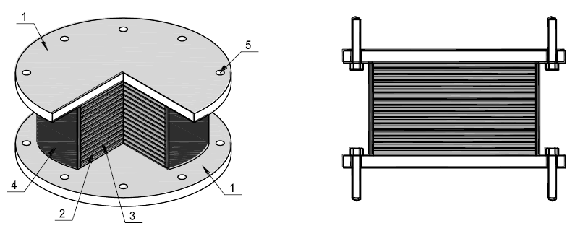
Рисунок Б.1 – Эластомерная сейсмоизолирующая опора: 1 – соединительные стальные фланцы для прикрепления к опорным несущим конструкциям субструктуры и суперструктуры; 2 – слои листовой резины; 3 – слои листовой стали (стальные пластины); 4 – герметичная защитная резиновая оболочка, защищающая слоистый резинометаллический пакет; 5 – отверстия во фланцах под анкерные болты для прикрепления к субструктуре и суперструктуре

Эластомерные опоры, благодаря их малой сдвиговой жесткости, изменяют частотный спектр собственных горизонтальных колебаний суперструктуры, а восстанавливающие силы, возникающие при деформациях опор, стремятся возвратить суперструктуру в исходное положение.
Эластомерные опоры могут воспринимать усилия сжатия, растяжения, сдвига и кручения при циклических перемещениях в горизонтальном и вертикальном направлениях.
При расчетных гравитационных нагрузках вертикальные деформации эластомерных опор, как правило, не превышают нескольких миллиметров. Горизонтальные деформации эластомерных опор зависят от их размеров в плане и по высоте и могут достигать нескольких сот миллиметров (см. рисунок Б.2).
Свойства и характеристики компонент эластомерных опор прогнозируются в достаточно высокой степени надежности, что позволяет достаточно корректно осуществлять аналитические оценки и интерпретировать результаты анализа, которых можно использовать при детализации несущих конструкций в зонах их взаимодействия с устройствами системы сейсмоизоляции.
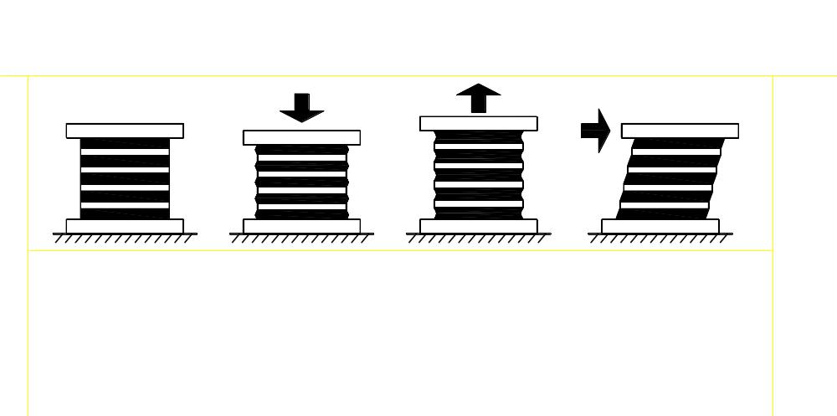
Рисунок Б.2 – Деформации эластомерных опор при вертикальных и горизонтальных нагрузках

Б1.3 В зависимости от характера проявления диссипативных свойств эластомерные опоры можно подразделить на два вида:
- опоры с низкой способностью к диссипации энергии;
- опоры с высокой способностью к диссипации энергии.
Б1.4 В настоящих нормах под эластомерными опорами с низкой способностью к диссипации энергии понимаются опоры, диссипативные свойства которых характеризуются коэффициентом вязкого демпфирования ξ, значения которого при относительных деформациях сдвига 100 % не превышают 5 % от критического значения или 0,06.
Для изготовления эластомерных опор применяются листы из натуральной или искусственной резины, произведённой без использования технологий, направленных на повышение демпфирующих свойств материала.
Значение коэффициента ξ зависит от сил внутреннего трения, возникающих в процессе деформации опоры, и, обычно, составляющих 2–3 %.
Эластомерные опоры с низкой способностью к диссипации энергии могут использоваться в сочетании с демпферами вязкостного или гистерезисного типа, позволяющими компенсировать низкую диссипативную способность эластомерных опор при сейсмическом воздействии. Принципиальная схема комбинированной системы приведена на рисунке Б.3.
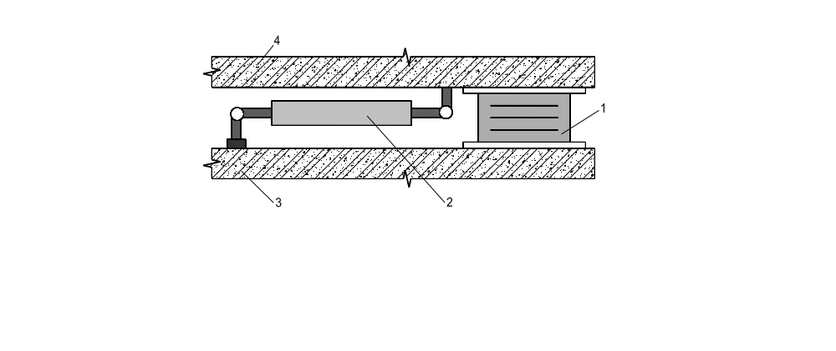
Рисунок Б.3 – Фрагмент системы сейсмоизоляции при комбинировании эластомерной опоры с демпфером: 1 – эластомерная опора; 2 – демпфер; 3 – субструктура; 4 – суперструктура

Б1.5 В настоящих нормах под эластомерными опорами с высокой способностью к диссипации энергии понимаются опоры, диссипативные свойства которых характеризуются коэффициентом вязкого демпфирования ξ со значениями более 10 %.
Диссипативные свойства эластомерных опор с высокой способностью к диссипации энергии зависят в основном от гистерезисных процессов в резине (затрат энергии на ее пластические и нелинейно-упругие деформации) и, как правило, характеризуются значениями коэффициента вязкого демпфирования ξ в пределах 10-20 %.
В эластомерных опорах с высокой способностью к диссипации энергии применяются листы из резины, изготовленной по технологиям, обеспечивающим повышение ее демпфирующих свойств до требуемого уровня.
Эластомерные опоры с высокой способностью к диссипации энергии могут переносить горизонтальные сдвиговые деформации величиной до 200…350%, но их эксплуатационные, а также жесткостные и диссипативные характеристики зависят от скоростей и истории нагружения, а также температуры окружающей среды и износа.
Для эластомерных опор с высокой способностью к диссипации энергии типично нелинейное поведение.
Долговечность резины должна согласовываться с проектным сроком эксплуатации строения с учетом процесса износа старения, который обусловлен деградацией со временем физико-механических свойств резиновой компоненты эластомерной опоры с высокой способностью к диссипации энергии.

Б2 Эластомерные опоры со свинцовыми сердечниками
Б2.1 Опора эластомерная со свинцовым сердечником (см. 4.9 и 4.10), применяемая для оснащения сейсмоизолированного здания системой сейсмоизоляции первого типа (см. 4.8.а), представляет собой сейсмоизолирующее устройство, которое комплектуется из отдельного пакетного набора поочередно уложенных горизонтальных слоев из листовой стали и листов из натуральной или искусственной резины (см. также Б1.1), в котором формируется вертикальная полость для устройства свинцового сердечника, а также комплектуется двумя фланцевыми пластинами для нижнего и верхнего прикреплений опоры к субструктуре и суперструктуре с помощью специальных анкерных болтов.
Свинцовый сердечник располагается в заранее сформированном отверстии (полости) в центре слоистого резинометаллического пакета эластомерной опоры и может иметь диаметр от 15% до 33% от внешнего диаметра пакета.
Общее представление о принципиальном техническом решении типичной конструкции опоры эластомерной со свинцовым сердечником показано на рисунке Б.4.
Б2.2 Комбинирование в сейсмоизолирующем устройстве композитно взаимодействующих слоистого резинометаллического пакета со свинцовым сердечником обеспечивают проявление такой опорой гистерезисной диссипации энергии при горизонтальных деформациях.
Сейсмоизолирующая опора эластомерная со свинцовым сердечником обладает:
  - высокой вертикальной жесткостью на уровнях эксплуатационных нагрузок;
  - высокой горизонтальной жесткостью при действии горизонтальных нагрузок низкого уровня;
  - низкой горизонтальной жесткостью при действии горизонтальных нагрузок высокого уровня;
  - высокой способностью к диссипации энергии.
Б2.3 Диссипативные свойства опор эластомерных со свинцовым сердечником зависят от величин их горизонтальных сдвиговых деформаций и характеризуются коэффициентом эффективного вязкого демпфирования ξ со значениями в пределах от 15 до 35%.

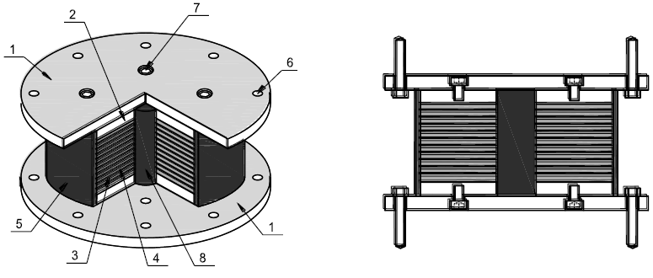
Рисунок Б.4 – Опора эластомерная со свинцовым сердечником: 1 – соединительные стальные фланцы для прикрепления к опорным несущим конструкциям субструктуры и суперструктуры; 2 – верхняя и нижняя стальная пластина слоистого пакета для фланцевого соединения; 3 – слои листовой стали (стальные пластины); 4 – слои листовой резины; 5 – герметичная защитная резиновая оболочка, защищающая слоистый резинометаллический пакет; 6 – отверстия в соединительных стальных фланцах под анкерные болты для прикрепления к субструктуре и суперструктуре; 7 – отверстия под шпонки; 8 – свинцовый сердечник

Б2.4 Сейсмоизолирующие опоры эластомерные со свинцовым сердечником способны переносить горизонтальные сдвиговые деформации величиной до 120…200%. При этом их параметры менее чувствительны к величинам вертикальных нагрузок, скоростям и истории нагружения, температуре окружающей среды и старению, чем параметры эластомерных опор, описанных в Б1.5.
Б2.5 При низких уровнях горизонтальных воздействий (например, при ветровых или слабых сейсмических воздействиях) сейсмоизолирующие эластомерные опоры со свинцовым сердечником работают в горизонтальных и вертикальном направлениях как жесткие элементы, а при высоких уровнях горизонтальных воздействий – как элементы податливые в горизонтальных направлениях и жесткие в вертикальном.
Б2.6 Эластомерные опоры со свинцовым сердечником рекомендуется применять при проектировании сейсмоизолируемых зданий для строительства в зонах с высокой сейсмичностью.

Б3 Опоры фрикционно-подвижного типа с плоскими горизонтальными поверхностями скольжения
Б3.1 Сейсмоизолирующая опора фрикционно-подвижная с плоскими горизонтальными поверхностями скольжения (см. 4.9 и 4.10), применяемая для оснащения сейсмоизолированного здания системой сейсмоизоляции второго типа (см. 4.8.б), представляет собой сейсмоизолирующее устройство, которое должно быть укомплектовано жестким опорным блоком и стальной пластиной площадки скольжения.
Жесткий опорный блок состоит из нескольких, композитно-взаимодействующих между собой, компонентов:
  - стального основания (например, в виде либо сплошной стальной отливки с обработкой контактных поверхностей, или сварного стального изделия);
  - листа резины (искусственной или натуральной);
  - пластины из листовой нержавеющей стали;
  - слоя из синтетического материала с низким значением коэффициента трения скольжения (например, из фторопласта).
Объединение в единый жесткий опорный блок компонентов из стали, листовой резины и синтетического материала, в целях обеспечения их композитного взаимодействия между собой на всех контактных поверхностях, может быть выполнено с помощью вулканизации (например, резины со сталью) и/или специальных склеивающих материалов (например, стали и фторопласта).
Установка сейсмоизолирующего устройства может выполняться в двух вариантах размещения его основных частей, в зависимости от расположения площадки скольжения, либо в уровне верха субструктуры, или в уровне низа суперструктуры.
Общее представление о принципиальном техническом решении типичной конструкции сейсмоизолирующей опоры фрикционно-подвижной с плоскими горизонтальными поверхностями скольжения показано на рисунке Б.5.
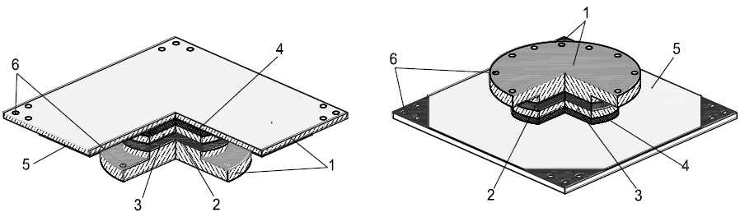
Рисунок Б.5 – Сейсмоизолирующая опора фрикционно-подвижная с плоскими горизонтальными поверхностями скольжения: 1 – опорные стальные пластины, закрепляемые к субструктуре и суперструктуре; 2 – лист резины жесткого опорного блока; 3 – внутренние стальные пластины; 4 – покрытие (например, из фторопласта) верхней части скользящей опоры; 5 – стальная пластина (например, из нержавеющей стали), по которой происходит скольжение; 6 – отверстия под анкерные болты, необходимые для закрепления опоры и прикрепления (фиксации) частей фрикционно-подвижной опоры к субструктуре и суперструктуре

Б3.2 Сейсмоизолирующая опора фрикционно-подвижная с плоскими горизонтальными поверхностями скольжения (или плоская скользящая опора), в отличие от высокодиссипативных эластомерных опор (см. Б1 и Б2), характеризуются довольно низким порогом срабатывания и обеспечивают намного большее рассеивание энергии (до ξ=63,7%), чем высоко диссипативные эластомерные опоры.
Однако, в отличие от эластомерных опор, из-за отсутствия в плоских скользящих опорах восстанавливающих сил, при интенсивных сейсмических воздействиях суперструктура может иметь большие односторонние горизонтальные перемещения относительно субструктуры, а после прекращения действия сейсмических нагрузок – большие остаточные горизонтальные перемещения относительно субструктуры.
Большие односторонние перемещения суперструктуры могут возникать из-за уклона «скользящего пояса» по отношению к горизонтальной плоскости, несимметричности внешнего сейсмического воздействия и/или эффекта вибрационного перемещения, то есть медленно направленного движения суперструктуры с постоянной или незначительно изменяющейся скоростью.
Необходимо обеспечивать строгое пространственное местоположение плоских скользящих опор, особенно в отношении горизонтальности и параллельности плоскостей взаимодействия между слоем из синтетического материала и площадкой скольжения как в отдельном сейсмоизолирующем устройстве, так и в системе сейсмоизоляции в целом. То есть, нужно отметить чувствительность системы сейсмоизоляции второго типа к различным геометрическим несовершенствам опорных участков субструктуры и суперструктуры, поскольку непараллельность и разноугловая направленность плоскостей взаимодействия негативно может сказываться на общей работе системы сейсмоизоляции, в том числе и приводить к неравномерности нагружения отдельных устройств.
Если здание оснащается системой сейсмоизоляции второго типа, формируемой только из плоских скользящих опор (так называемого «скользящего пояса»), то суперструктура может иметь остаточные большие односторонние горизонтальные перемещения относительно субструктуры и в результате могут изменяться условия взаимодействия между субструктурой и суперструктурой, предусмотренные проектной схемой местоположения жестких опорных блоков и площадок скольжения. В зависимости от верхнего или нижнего расположения площадки скольжения, остаточные большие односторонние горизонтальные смещения могут обуславливать наличие эффектов общего и/или локального характера в системе сопротивления сейсмоизолированного здания, не предусмотренных при проектировании.
В соответствии с положениями некоторых зарубежных норм сейсмоизолирующие системы с фрикционно-подвижными опорами рассматриваемого типа, не оснащенные специальными ограничителями перемещений, должны обеспечивать возможность перемещений суперструктуры относительно субструктуры в 3 раза больше, чем ожидаемые перемещения основания здания при сейсмических воздействиях. Необходимость обеспечивать большеразмерные площадки скольжения может отрицательно сказываться на возможностях принятия рациональных технических решений при устройстве несущих конструкций по месту положения сейсмоизолирующих плоских скользящих опор и это следует рассматривать как негативный фактор.
Б3.3 При проектировании здания с системой сейсмоизоляции с использованием сейсмоизолирующих плоских скользящих опор, как правило, следует предусматривать проектные мероприятия, предусматривающие возможность обеспечить возврат глобальной системы «грунт-субструктура- сейсмоизоляция-суперструктура» в исходное или близкое к нему состояние. В этих целях могут быть рекомендованы следующие способы:
– предусматривать конструктивное решение в основании суперструктуры таким образом, чтобы после сейсмического события обеспечивалась возможность возврата суперструктуры в исходное или близкое к нему местоположение посредством использования соответствующего силового оборудования;
– формировать комбинированную систему сейсмоизоляции, в которой наряду с плоскими скользящими опорами будут использоваться упругие сейсмоизолирующие устройства (например, эластомерные опоры, как это показано на рисунке Б.6 ниже) и/или дополнительные упругие элементы (амортизаторы).
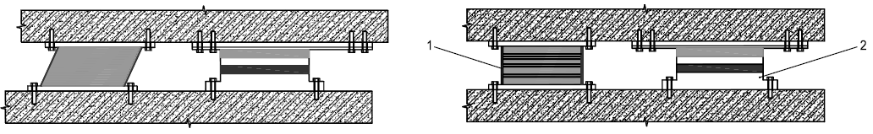
Рисунок Б.6 – Вариант комбинирования плоской скользящей опоры и эластомерной опоры в системе сейсмоизоляции: 1 – сейсмоизолирующая эластомерная опора; 2 – сейсмоизолирующая опора фрикционно-подвижная с плоскими горизонтальными поверхностями скольжения

Б4 Фрикционно-подвижные опоры со сферическими поверхностями скольжения
Б4.1 Применяемые для оснащения сейсмоизолированного здания системой сейсмоизоляции третьего типа (см. 4.8.в) фрикционно-подвижные опоры со сферическими поверхностями скольжения (или маятниковые скользящие опоры, см. 4.9 и 4.10) – это сейсмоизолирующие устройства, в которых комплектующие их детали изготавливаются таким образом, чтобы контактные поверхности скольжения между ними имели соответствующую сферическую форму.
Сейсмоизолирующие фрикционно-подвижные опоры со сферическими поверхностями скольжения называются маятниковыми скользящими опорами, так как расположенная на них суперструктура совершает при сейсмических воздействиях движения, подобные движениям маятника при наличии трения (см. рисунок Б.8 ниже). В настоящих нормах рассматриваются три вида маятниковых скользящих опор (см. Б4.4).
Сейсмоизолирующие опоры, в которых энергия диссипируется за счет сил трения качения (шаровые и катковые опоры, кинематические фундаменты и подобные им устройства с низкой способностью к диссипации энергии), в настоящих нормах не рассматриваются.
Б4.2 В настоящих нормах рассматриваются маятниковые скользящие опоры, при формировании всех видов которых принципиальное техническое решение предполагает наличие в них комплектующих деталей:
– опорных плит с формированием в них вогнутых сферических поверхностей скольжения с требуемыми геометрическими параметрами (см. также Б4.6, Б4.13 и Б4.16);
– ползуна (или группы ползунов) с формированием на них выгнутых и вогнутых сферических поверхностей скольжения с требуемыми геометрическими параметрами (см. также Б4.6, Б4.13 и Б4.16).
Б4.3 Для ограничений в заданных пределах горизонтальных перемещений ползунов по поверхностям скольжения в деталях опорных плит и некоторых ползунов следует предусматривать специальные бортики, выполняющие функции ограничительных упоров (см. также Б4.5, Б4.6 и Б4.13).
Как правило, комплектующие детали сейсмоизолирующего устройства в виде маятниковой скользящей опоры выполняются из специальных сталей (из обработанных специальным образом в заводских условиях стальных отливок, соответствующих марок). При необходимости, также может предусматриваться и особое покрытие контактных поверхностей (например, плакированием)
Б4.4 В зависимости от особенностей технического решения по формированию сейсмоизолирующего устройства, маятниковые скользящие опоры можно подразделить на следующие виды:
- с одной сферической поверхностью скольжения; далее – одномаятниковые скользящие опоры (см. также Б4.6);
- с двумя сферическими поверхностями скольжения; далее – двухмаятниковые скользящие опоры (см. также Б4.13);
- с четырьмя сферическими поверхностями скольжения; далее – трехмаятниковые скользящие опоры (см. также Б4.16).
Б4.5 В маятниковых скользящих опорах всех видов:
– формы ползунов и опорных плит должны обеспечивать однородное распределение напряжений на контактных поверхностях и исключают возможность возникновения неблагоприятных локальных эффектов;
– при перемещениях ползунов по контактным сферическим поверхностям скольжения суперструктура должна приподниматься, а составляющая гравитационной силы, параллельная глобальной горизонтальной плоскости, стремиться вернуть ее в исходное положение устойчивого равновесия;
– диссипативные свойства взаимосвязаны с фрикционными свойствами материалов, проявляемых на контактных поверхностях опорных плит и ползунов; наиболее часто диссипативные свойства характеризуются коэффициентом эффективного вязкого демпфирования ξ со значениями в пределах от 10 до 30%.
Б4.6 Одномаятниковая скользящая опора состоит из двух горизонтальных опорных плит, одна из которых имеет сферическую вогнутую поверхность, и расположенного между плитами сферического шарнирного ползуна.
Б4.7 Сейсмоизолирующее устройство в виде одномаятниковой скользящей опоры (см. также Б4.2, Б4.3, Б4.4) в рассматриваемом случае следует комплектовать двумя опорными плитами и одним ползуном, в которых формируются контактные поверхности взаимодействия комплектующих деталей между собой.
Сейсмоизолирующее устройство в виде одномаятниковой скользящей опоры комплектуется нижней опорной плитой, которая предусматривается с вогнутой сферической поверхностью скольжения с соответствующим размером радиуса ее кривизны, для обеспечения перемещений ползуна в заданных пределах.
Верхняя опорная плита предусматривается с вогнутой сферической поверхностью скольжения, но радиус кривизны, которой обусловлен обеспечением ее контактного взаимодействия с ползуном, типичного для шарового шарнира.
Б4.8 Ползун следует выполнить с двумя выгнутыми сферическими поверхностями, объемная форма и геометрические параметры которого обусловлены разным характером контактного взаимодействия на поверхностях скольжения в опорных плитах (нижней и верхней). Иначе такой ползун можно функционально идентифицировать как шарнирно-фрикционный.
Б4.9 Особенности поведения и сейсмоизолирующие свойства одномаятниковой скользящей опоры должны зависеть от радиуса кривизны сферической поверхности скольжения R и величины коэффициента трения скольжения μ ползуна по сферической поверхности взаимодействия в нижней опорной плите сейсмоизолирующего устройства.
Б4.10 Спектр собственных колебаний суперструктуры, сейсмоизолированной с помощью одномаятниковых скользящих опор, зависит преимущественно от выбранного радиуса кривизны сферической поверхности скольжения в нижней опорной плите сейсмоизолирующей одномаятниковой скользящей опоры и не зависит от интенсивности внешнего воздействия, а также амплитуд колебаний суперструктуры.
Б4.11 Современные системы сейсмоизоляции, формируемые одномаятниковыми скользящими опорами, способны обеспечивать:
– периоды колебаний суперструктур до 3 с и более;
– взаимные перемещения субструктур и суперструктур до 1 м и более.
Общее представление о техническом решении конструкции сейсмоизолирующей одномаятниковой скользящей опоры с одной сферической поверхностью скольжения и демонстрация поведения опоры, показаны на рисунке Б.7 ниже.
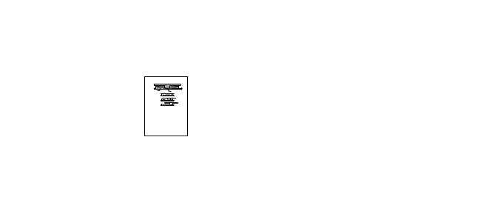
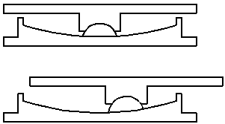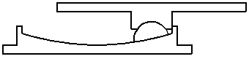
Рисунок Б.7 – Общий вид и схема поведения одномаятниковой скользящей опоры: 1 – нижняя опорная плита с вогнутой сферической поверхностью скольжения для фрикционного контакта с ползуном; 2 – верхняя опорная плита с вогнутой сферической поверхностью скольжения для шарнирного контакта с ползуном; 3 – ползун шарнирно-фрикционный; 4 – точка поворота

Б4.12 Принцип действия одномаятниковой скользящей опоры продемонстрирован на рисунке Б.8 ниже, где отражено:
а) - колебания гравитационного маятника с одной точкой подвеса;
б) - колебания гравитационного маятника с двумя точками подвеса;
в) - маятниковые колебания при скольжении сферического ползуна по сферической опорной поверхности;
г) - здание на маятниковых скользящих опорах.

а) б) в) г)
Рисунок Б.8 – Принцип действия одномаятниковой скользящей опоры:

Б4.13 Сейсмоизолирующее устройство в виде двухмаятниковой скользящей опоры (см. также Б4.2, Б4.3, Б4.4) в рассматриваемом случае комплектуется двумя опорными плитами и двумя ползунами, в которых формируются контактные поверхности взаимодействия комплектующих деталей между собой.
Сейсмоизолирующее устройство в виде двухмаятниковой скользящей опоры комплектуется двумя, нижней и верхней, опорными плитами, каждая из которых предусматривается с вогнутой сферической поверхностью скольжения с соответствующим размером радиуса их кривизны, для обеспечения перемещений ползунов в заданных пределах.
Общее представление о принципиальном техническом решении конструкции сейсмоизолирующей двухмаятниковой скользящей опоры со сферическими поверхностями скольжения, а также демонстрационная схема поведения сейсмоизолирующего устройства показаны на рисунке Б.9 ниже.
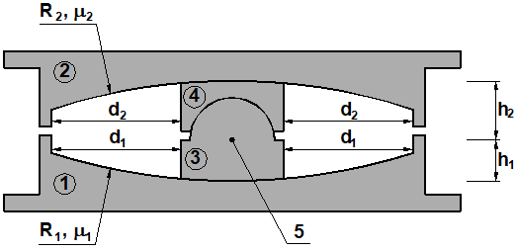
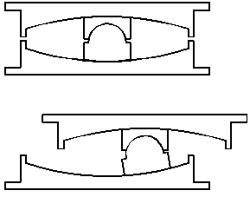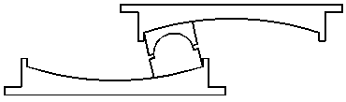
Рисунок Б.9 – Общий вид и схема поведения двухмаятниковой скользящей опоры
1 – нижняя опорная плита с вогнутой сферической поверхностью скольжения для фрикционного контакта с нижним ползуном; 2 – верхняя опорная плита с вогнутой сферической поверхностью скольжения для фрикционного контакта с верхним ползуном; 3 – верхний ползун шарнирно-фрикционный; 4 – нижний ползун шарнирно-фрикционный; 5 – точка поворота

Б4.14 Оба ползуна можно функционально идентифицировать как шарнирно-фрикционные, объемные формы и геометрические параметры которых обусловлены разным характером контактного взаимодействия на поверхностях скольжения в опорных плитах (нижней или верхней), а также и непосредственно между ползунами.
Нижний ползун выполняется с двумя выгнутыми сферическими поверхностями с разными радиусами кривизны, объемная форма и геометрические параметры которого обусловлены разным характером контактного взаимодействия на поверхности скольжения в нижней опорной плите и по принципу шарового шарнира с верхним ползуном.
Верхний ползун выполняется с одной вогнутой нижней и одной выгнутой верхней сферическими поверхностями скольжения с разными радиусами кривизны, объемная форма и геометрические параметры которого обусловлены разным характером контактного взаимодействия на поверхностях скольжения в верхней опорной плите и по принципу шарового шарнира с нижним ползуном.
Б4.15 Особенности поведения двухмаятниковой скользящей опоры, как правило, зависит от радиусов кривизны верхних и нижних сферических поверхностей скольжения R₁ и R₂, а также величин коэффициентов трения скольжения μ₁ и μ₂ ползунов по сферическим поверхностям.
В двухмаятниковых скользящих опорах радиусы кривизны верхней и нижней вогнутых сферических поверхностей скольжения и коэффициенты трения скольжения могут быть одинаковыми или разными.
В двухмаятниковых скользящих опорах осуществлен механизм двух маятников, последовательно включающихся в работу в зависимости от спектрального состава и интенсивности сейсмических воздействий.
В двухмаятниковых скользящих опорах движения шарнирных и шарнирно-фрикционных ползунов могут происходить по верхним и по нижним сферическим поверхностям скольжения (см. рисунок Б.9). Благодаря этому взаимные смещения опорных плит в двухмаятниковых скользящих опорах могут быть в два раза больше, чем у одномаятниковых скользящих опор с такими же габаритными размерами в плане.
Возможность использования в двухмаятниковых скользящих опорах верхних и нижних сферических поверхностей скольжения с разными радиусами кривизны и коэффициентами трения, позволяет увеличить их сейсмоизолирующие свойства.
Б4.16 Сейсмоизолирующее устройство в виде трехмаятниковой скользящей опоры (см. также Б4.2, Б4.3, Б4.4) в рассматриваемом случае комплектуется двумя опорными плитами и тремя ползунами, в которых формируются контактные поверхности взаимодействия комплектующих деталей между собой.
Сейсмоизолирующее устройство в виде трехмаятниковой скользящей опоры комплектуется двумя, нижней и верхней, опорными плитами, которые предусматриваются с вогнутой сферической поверхностью скольжения с соответствующим размером радиуса их кривизны, для обеспечения перемещений ползунов в заданных пределах.
Три ползуна (нижний, верхний и внутренний/промежуточный) можно функционально идентифицировать как фрикционные, объемные формы и геометрические параметры которых обусловлены разным характером контактного взаимодействия на поверхностях скольжения в опорных плитах (нижней или верхней), а также и непосредственно между ползунами.
Внутренний/промежуточный ползун выполняется с двумя выгнутыми сферическими поверхностями с разными радиусами кривизны, объемная форма и геометрические параметры которого обусловлены разным характером контактного взаимодействия на поверхности скольжения в нижнем или верхнем ползунах, соответственно.
Нижний и верхний ползуны выполняются с одной вогнутой и одной выгнутой сферическими поверхностями с разными радиусами кривизны, объемная форма и геометрические параметры которых обусловлены разным характером контактного взаимодействия на поверхностях скольжения в нижней или верхней опорной плите, а также с внутренним/промежуточным ползуном.
Общее представление о принципиальном техническом решении конструкции сейсмоизолирующей трехмаятниковой скользящей опоры со сферическими поверхностями скольжения, а также демонстрационная схема поведения сейсмоизолирующего устройства показаны на рисунке Б.10 ниже.
Б4.17 Особенности поведения трехмаятниковой скользящей опоры, как правило зависит от радиусов кривизны верхних и нижних сферических поверхностей скольжения R₁, R₂, R₃ и R₄, а также величин коэффициентов трения скольжения μ₁, μ₂, μ₃ и μ₄ ползунов по сферическим поверхностям скольжения.
В трехмаятниковых скользящих опорах, как и в двухмаятниковых, радиусы вогнутых сферических поверхностей скольжения и коэффициенты трения скольжения могут быть одинаковыми или разными.
В трехмаятниковой скользящей опоре реализован механизм трех маятников, последовательно включающихся в работу в зависимости от спектрального состава и интенсивности сейсмических воздействий. По мере увеличения перемещений трехмаятниковых опор будут увеличиваться эффективная (расчетная) длина маятника и повышаться эффективное демпфирование. Комбинируя значения радиусов кривизны сферических поверхностей скольжения и коэффициентов трения скольжения можно запроектировать трехмаятниковые скользящие опоры, способные эффективно снижать сейсмические нагрузки на суперструктуру при землетрясениях с очень высокой интенсивностью и со сложным спектральным составом.
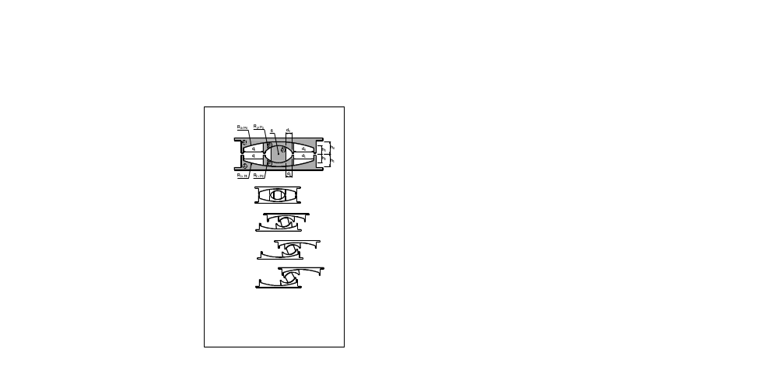
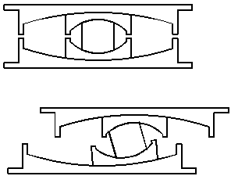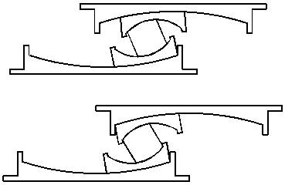
Рисунок Б.10 – Общий вид и схема поведения трехмаятниковой опоры: 1 – нижняя стальная плита со сферической вогнутой поверхностью; 2 – верхняя стальная плита со сферической вогнутой поверхностью; 3 – нижний ползун со сферической поверхностью; 4 – верхний ползун со сферической поверхностью; 5 – внутренний шарнирный ползун; 6 – точка поворота

Б4.18 Трехмаятниковая скользящая опора состоит их двух опорных плит с вогнутыми сферическими поверхностями и трех ползунов (см. рисунок Б.10).
Б4.19 При проектировании следует учитывать поведение трехмаятниковой скользящей опоры, которое зависит от радиусов кривизны верхних и нижних сферических поверхностей R и величин коэффициентов трения скольжения μ ползунов по сферическим поверхностям.
Б4.20 В трехмаятниковых скользящих опорах радиусы сферических вогнутых поверхностей и коэффициенты трения допускается принимать одинаковыми или различными.
Б4.21 В трехмаятниковой скользящей опоре следует реализовать механизм трех маятников, последовательно включающихся в работу в зависимости от спектрального состава и интенсивности сейсмических воздействий. По мере увеличения перемещений трехмаятниковых опор должны увеличиваться эффективная (расчетная) длина маятника и повышаться эффективное демпфирование.
Б4.22 Допускается комбинировать значения радиусов кривизны сферических поверхностей и коэффициентов трения скольжения и запроектировать трехмаятниковые скользящие опоры, способные эффективно снижать сейсмические нагрузки на суперструктуру при землетрясениях с высокой интенсивности и со сложным спектральным составом.

ПРИЛОЖЕНИЕ В
(информационное)

Примеры предварительного определения требуемых параметров сейсмоизолирующих опор для семиэтажного здания при заданных значениях эффективного периода колебаний и коэффициента эффективного вязкого демпфирования

В1 Общие сведения
В1.1 Настоящее Приложение В предоставляет рекомендации по практическому применению положений настоящих норм для целей предварительного определения требуемых параметров сейсмоизолирующих опор на примере проектирования здания-представителя с системой сейсмоизоляции в соответствии с положениями настоящих норм.
В1.2 Краткая характеристика условной площадки строительства:
- сейсмическая опасность площадки строительства оценивается в горизонтальных ускорениях согласно Приложения Г СН КР 20-02 и характеризуется значением a_{g} = 0,44g;
- площадка строительства характеризуется типом II грунтовых условий по сейсмическим свойствам;
- коэффициент, учитывающий топографические эффекты усиления горизонтальных сейсмических воздействий на площадке строительства принят равным S_{T} = 1,0.
Предполагается, что какие-либо иные неблагоприятные в сейсмическом отношении факторы, характеризующие условную площадку строительства, не проявляются.
В1.3 Краткие сведения об условном здании-представителе, оснащаемого системой сейсмоизоляции:
- здание общественное, которое следует относить ко II классу ответственности по функциональному назначению (см. Таблицу 7.2 СН КР 20-02);
- в сейсмоизолированном строении конструктивные элементы субструктуры и суперструктуры, соответственно расположенные ниже и выше сейсмоизолирующего слоя, предусматривается выполнять из монолитного железобетона;
- суперструктура предусматривается с количеством 7 (семь) этажей, а здание может быть отнесено к III классу ответственности по этажности (см. Таблицу 7.3 СН КР 20-02);
- субструктура и суперструктура исследуются в предположении линейно-упругой работы железобетонных конструктивных элементов (несущих конструкций), формирующих их системы сопротивления (см. также 8.2.7);
- сейсмоизолирующий слой в здании предполагается формировать посредством создания системы сейсмоизоляции с использованием сейсмоизолирующих опор одинакового вида (без комбинирования).
Согласно указаниям подраздела 7.3 значения ординат спектров упругих реакций для горизонтальных компонент сейсмического воздействия следует вычислять при коэффициенте вязкого демпфирования ξ=5%.
Предполагается, что будет создаваться система сейсмоизоляции первого типа с использованием сейсмоизолирующих эластомерных опор с высокой диссипацией энергии или со свинцовыми сердечниками (см. также А.2 Приложения А, Б1 или Б2 Приложения Б).
В1.4 Краткая характеристика суперструктуры условного здания-представителя, оснащаемого системой сейсмоизоляции:
- суперструктура в обоих главных ортогональных направлениях классифицируется по конструктивному типу как монолитная железобетонная рамная система (или рамный каркас с жесткими соединениями балок с колоннами, см. также Таблицу 7.8 СН КР 20-02);
- общие размеры рамного каркаса суперструктуры в плане составляют 36,0х18,0 м (в осях крайних рам); высота каждого этажа с 1-го по 7-й включительно составляет по 3,3 м; колонны рам – прямоугольной формы поперечного сечения с размерами 70х70 см; балки рам – прямоугольной формы поперечного сечения с размерами 30х60(h) см (h – высота балки с учетом толщины плиты);
- горизонтальные диафрагмы в системе суперструктуры предусматриваются в виде монолитных железобетонных сплошных плит (ростверк, междуэтажные перекрытия и покрытие); толщина плиты ростверка составляет – 200 мм; толщины плит междуэтажных перекрытий и покрытия составляют – по 200 мм;
- конструктивная схема системы суперструктуры рассматривается как удовлетворяющая основополагающим принципам концептуального проектирования (см. 5.1.14).
В1.5 Предполагается, что схема плана расположения сейсмоизолирующих эластомерных опор в создаваемой системе сейсмоизоляции первого типа (см. 4.10) будет согласовываться со схемой расположения в плане колонн рамного каркаса субструктуры.
В этих целях, координация расположения эластомерных опор в плане предусматривается совпадающей с сеткой ориентационных осей рамного каркаса суперструктуры, что обуславливает установку сейсмоизолирующих устройств непосредственно по местоположению каждой колонны рамного каркаса. Центрирование каждой сейсмоизолирующей опоры будет предусматриваться с учетом положения центральной продольной осевой линии колонны рамного каркаса суперструктуры.
Для формирования системы сейсмоизоляции будут использоваться сейсмоизолирующие эластомерные опоры в количестве – 35 (тридцати пяти) устройств (см. также В1.6 и рисунок В.1.).
Как предполагается, оснащение рассматриваемого здания системой сейсмоизоляции первого типа с использованием сейсмоизолирующих эластомерных опор с высокой способностью к диссипации энергии (ξ_{eff}≥10%) будет обеспечивать достижение целевого эффективного периода поступательных колебаний (Т_{eff}) не менее Т_{eff}=3 сек.
Для достижения этих целей требуется: определить требуемые жесткостные параметры сейсмоизолирующих эластомерных опор с высокой способностью к диссипации энергии.
В1.6 Схематический план рамного каркаса, схема системы сейсмоизоляции и расположения сейсмоизолирующих опор в плане, а также вид поперечного профиля общей системы сопротивления сейсмоизолированного строения, отражающие принципиальное конструктивно-планировочное решение здания с системой сейсмоизоляции, показаны на рисунке В.1.
Предполагается, что в общей системе сопротивления строения субструктура будет представлять собой одноуровневую жесткую нижнюю часть, характеризующуюся очень высокой степенью пространственной жесткости и несущей способности, и которая на рисунке В.1 показана условно.
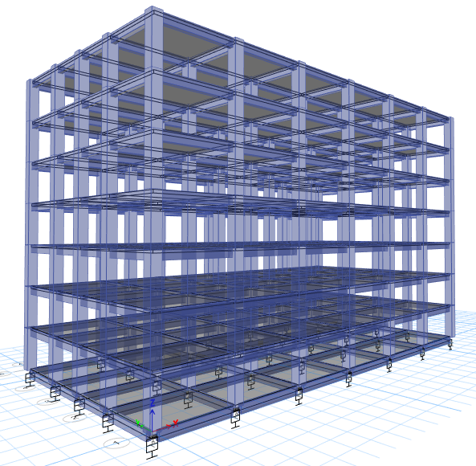
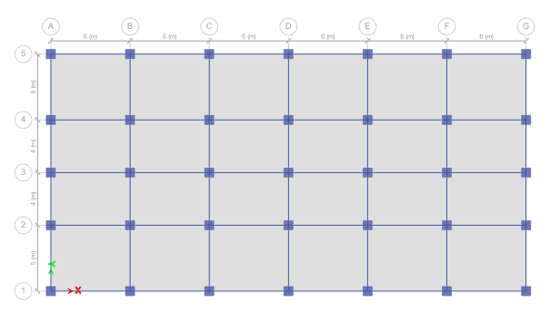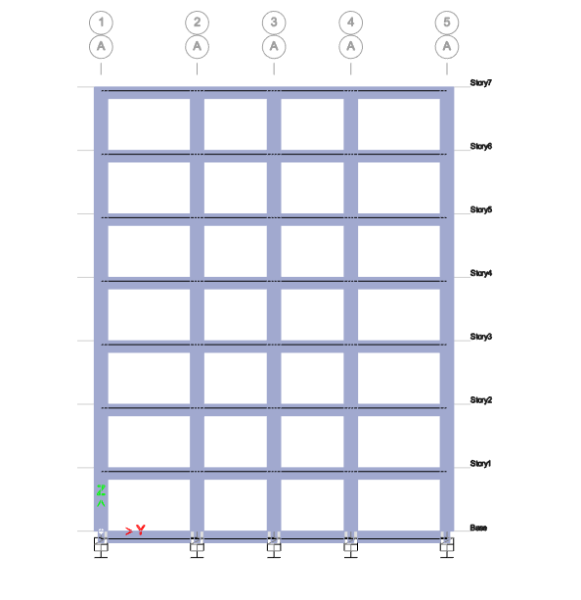

Рисунок В.1 – Принципиальное конструктивно-планировочное решение здания с системой сейсмоизоляции

В1.7 При рассмотрении особой сейсмической расчетной ситуации были приняты во внимание постоянные воздействия (G), обусловленные величинами постоянных нагрузок с их характеристическими значениями:
- распределенные от собственного веса железобетонных конструктивных элементов; плотность армированного тяжелого бетона принята равной – 25,0 кН/м³;
- равномерно распределенные на междуэтажные перекрытия (от веса стяжки, полов, перегородок (и наружных ограждений) и других неконструктивных элементов); суммарно принята равной – 2,0 кН/м² (2,0 кПа);
- равномерно распределенные на покрытие (от веса стяжки, утеплителя, рулонных материалов и др.); суммарно принята равной – 1,5 кН/м² (1,5 кПа).
В1.8 При рассмотрении особой сейсмической расчетной ситуации были приняты во внимание переменные воздействия (Q), обусловленные величинами приложенных нагрузок с их характеристическими значениями:
- равномерно распределенная на междуэтажные перекрытия (вне зависимости от категории использования) принята равной – 2,0 кН/м² (2,0 кПа);
- равномерно распределенные на покрытие (эксплуатационная и снеговая); суммарно принята равной – 2,5 кН/м² (2,5 кПа).
В1.9 Согласно результатам предварительного (статического) анализа верхней сейсмоизолированной части здания, расположенной выше сейсмоизолирующего слоя, установлено следующее:
- общий вес железобетонных конструктивных элементов суперструктуры составляет примерно – 46440 кН;
- максимальный расчетный вес сейсмоизолированной части здания, учитываемый при проверке критического предельного состояния без учета сейсмических воздействий – 68180 кН.
- расчетный вес сейсмоизолированной части здания, учитываемый в комбинациях с сейсмическими воздействиями – 55574 kН.
- масса сейсмоизолированной части здания, учитываемая при определении сейсмических нагрузок – 5665 кН∙с²/м.

В2 Пример (В1) – Определение параметров сейсмоизолирующих эластомерных опор с высокой способностью к диссипацией энергии
В2.1 В рамках Примера (В1) принимаются во внимание общие сведения о сейсмоизолированном здании и результаты предварительного анализа, приведенные в подразделе В1 и на рисунке В.1, а также предполагается, что строение будет оснащено системой сейсмоизоляции первого типа, формируемой с использованием одинакового вида сейсмоизолирующих эластомерных опор с высокой способностью к диссипацией энергии (см. также подразделы Б1 и Б2 Приложения Б).
Процесс определения требуемых параметров сейсмоизолирующих эластомерных опор с высокой способностью к диссипации энергии, при которых формируемая система сейсмоизоляции будет обеспечивать достижение целевого эффективного периода поступательных колебаний (Т_{eff}) не менее Т_{eff}=3 сек, рекомендуется выполнять в несколько последовательных этапов.
В2.2 Этап 1.
Эффективную жесткость (K_{efftotal}) системы сейсмоизоляции первого типа, формируемой с использованием одинакового вида сейсмоизолирующих эластомерных опор с высокой способностью к диссипации энергии, можно оценить с помощью выражения (10.11), представленного в подразделе 10.4.
Посредством преобразования выражения (10.11) и при Т_{eff}=3 сек, значение K_{efftotal} можно вычислить следующим образом:
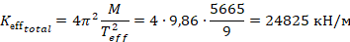
В2.3 Этап 2.
Эффективную жесткость K_{eff} каждой сейсмоизолирующей опоры, принимая во внимание, что в рассматриваемом случае для формирования системы сейсмоизоляции будут использоваться одинакового вида сейсмоизолирующие эластомерные опоры с высокой способностью к диссипации энергии и в количестве 35 (тридцати пяти) устройств, значение K_{eff} можно вычислить следующим образом:
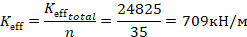
В2.4 Этап 3.
Значение ординаты спектра упругих реакций в ускорениях S_{e}(T) на периоде Т=3 сек при коэффициенте вязкого демпфирования ξ=5 % (η=1,0) можно вычислить с помощью выражения (9.7) следующим образом:
В2.5 Этап 4.
Значение ординаты спектра упругих реакций в перемещениях S_{De}(T) на периоде Т=3 сек при коэффициенте вязкого демпфирования ξ=5 % (η=1,0) можно вычислить с помощью выражения (9.13) в подразделе 9.3 следующим образом:
В2.6 Этап 5.
Значение ординаты спектра упругих реакций в перемещениях S_{De}(T) на периоде Т=3 сек при коэффициенте вязкого демпфирования ξ=15 %, типичном для сейсмоизолирующих эластомерных опор с высокой способностью к диссипации энергии, можно вычислить следующим образом:
ddc = SD(T=3) ⋅η = 582⋅ 0,69 =401 мм = 0,4 м.
При вычислении, значение коэффициента η было определено с помощью выражений (9.9) – (9.12):
при Т = 3,0 сек η = ρ (1/ T )λ = 0,646 ⋅ (1/ 3)^{−0,0595} = 0,69
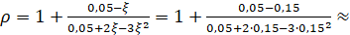 0,646,
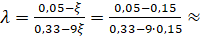-0,0595.
В2.7 Этап 6.
Значение величины поперечной силы F_{dc}, соответствующей расчетному перемещению d_{dc}, можно вычислить следующим образом:
F_{dc} = K_{eff} d_{dc} = 709 0,4 = 283,6 кН.
В2.8 Этап 7.
Значение величины поперечной силы F₀, соответствующей нулевому перемещению сейсмоизолирующей эластомерной опоры с высокой способностью к диссипации энергии при циклической нагрузке, можно оценить, преобразовав выражение (10.9).
При определении F₀, значение величины перемещения d_{y} при нагрузке, соответствующей пределу текучести сейсмоизолирующей эластомерной опоры с высокой способностью к диссипации энергии, примем 25 мм.
Результат можно вычислить следующим образом:
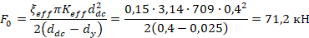
В2.9 Этап 8.
Значение величины F_{y} – поперечной силы, характеризующей предел текучести сейсмоизолирующей эластомерной опоры с высокой способностью к диссипации энергии, можно вычислить следующим образом:
В2.10 Этап 9.
Начальную горизонтальную упругую жесткость k₁ сейсмоизолирующей эластомерной опоры с высокой способностью к диссипации энергии при монотонно возрастающей нагрузке можно вычислить следующим образом:
.
Горизонтальную жесткость k₂ сейсмоизолирующей эластомерной опоры с высокой способностью к диссипации энергии за пределом текучести можно вычислить следующим образом:
.
В2.11 Идеализированная зависимость нагрузка-перемещения (F-D), характеризующая поведение сейсмоизолирующей эластомерной опоры с высокой способностью к диссипации энергии с принятыми вычисленными выше параметрами, показана на рисунке В.2.
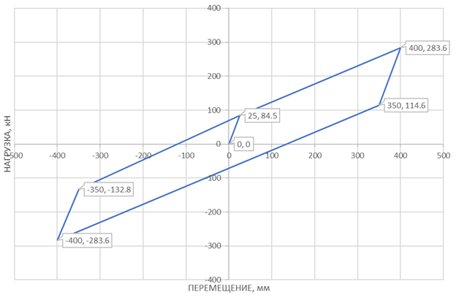
Рисунок В.2 – Идеализированная зависимость нагрузка-перемещения (F-D), характеризующая поведение сейсмоизолирующей эластомерной опоры с высокой способностью к диссипации энергии, принятой рассматриваемой в Примере (В1)

ПРИЛОЖЕНИЕ Г
(информационное)

Методика оценки реакций суперструктуры сейсмоизолированного здания по результатам расчетов, выполняемых с использованием записей сейсмических движений грунтов

Настоящая Методика содержит указания и рекомендации, которые могут быть применены в практических целях для реализации положений подраздела 10.6 настоящих норм.

Г1 Оценка реакций суперструктуры сейсмоизолированного здания, оснащенного системой сейсмоизоляции, формируемой сейсмоизолирующими эластомерными опорами с высокой способностью к диссипации энергии
Г1.1 Исходными данными могут служить:
Г1.1.1 Краткая характеристика условной площадки строительства здания- представителя, оснащаемого системой сейсмоизоляции (Н.: В1.2 Приложения В).
Г1.1.2 Краткие сведения об условном здании-представителе, оснащаемого системой сейсмоизоляции (Н.: В1.3 Приложения В).
Г1.1.3 Краткая характеристика суперструктуры условного здания-представителя, оснащаемого системой сейсмоизоляции (Н.: В1.3 Приложения В).
Диссипативные свойства суперструктуры характеризуются значением коэффициента вязкого демпфирования ξ=5 %.
Г1.1.4 Краткие общие сведения о системе сейсмоизоляции, которой предполагается, оснастить условное здание-представитель (Н.: В1.4 Приложения В).
Параметры, характеризующие горизонтальную жесткость каждой сейсмоизолирующей эластомерной опоры (Н.: В2.1-В2.3 Приложения В).
Вертикальная жесткость каждой сейсмоизолирующей эластомерной опоры условно допускается принимать равной К_{Z}= 1500000 кН/м.
Г1.1.5 Краткие общие сведения о воздействиях и нагрузках, учитываемых в анализе условного здания-представителя, оснащаемого системой сейсмоизоляции (Н.: В1.6 и В1.7 Приложения В).
Результаты предварительного (статического) анализа верхней сейсмоизолированной части здания, расположенной выше сейсмоизолирующего слоя (Н.: В1.8 Приложения В).

Г1.2 Акселерограмма, используемая для оценки сейсмических реакций сейсмоизолированного здания
Г1.2.1 Реакции сейсмоизолированного здания при сейсмических воздействиях оцениваются по результатам его расчетов, выполненных с использованием не менее трех акселерограмм, в соответствии с 10.6.2 и 10.6.3.
В качестве примера, в данном приложении приведены результаты расчета с использованием одной двухкомпонентной акселерограммы «Kobe» (Япония, 16.01.1995г.): магнитуда землетрясения М=6,9; глубина очага 20 км; тип смещений по разлому – горизонтальный сдвиг. Заданная инструментальная запись была получена на площадке с грунтовыми условиями типа IБ на расстоянии 8,7 км от эпицентра землетрясения и 7,08 км от разлома, к которому был приурочен очаг землетрясения.
Акселерограмма, характеризующая реальное сейсмическое событие на ортогональных направлениях, показана в качестве примера на рисунке Г.1.
Горизонтальные компоненты искусственной акселерограммы (рисунок Г.2) были построены путем соответствующей корректировки инструментальной акселерограммы, зарегистрированной при реальных сейсмических событиях. Спектры упругих реакций приведены на рисунке Г.3.
Значение коэффициента S(a_{gR}), зависящее от типа грунтовых условий площадки строительства и величины пиковых ускорений a_{gR}, соответственно, следует определять с помощью выражения (6.3) в 6.3.2 и в Таблице 6.3, приведенных в СН КР 20-02.
а) 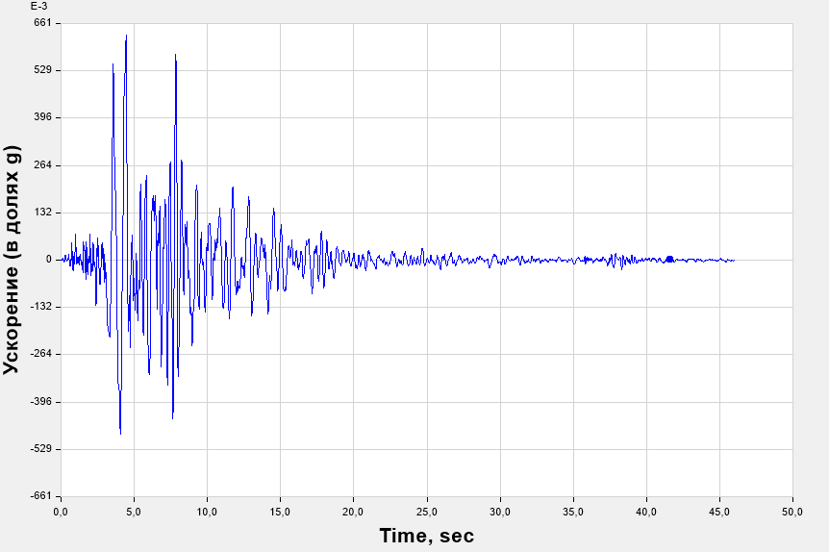
б) 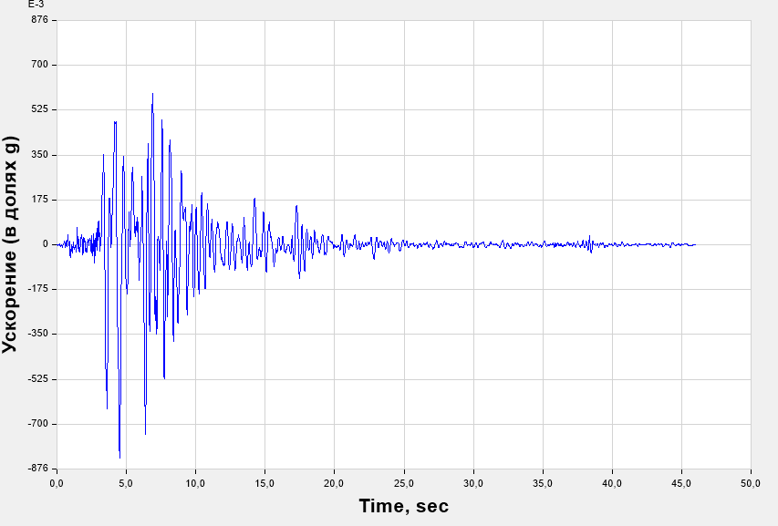
Рисунок Г.1 – Акселерограммы, характеризующие горизонтальные движения грунтов при землетрясении Kobe на ортогональных направлениях

а) 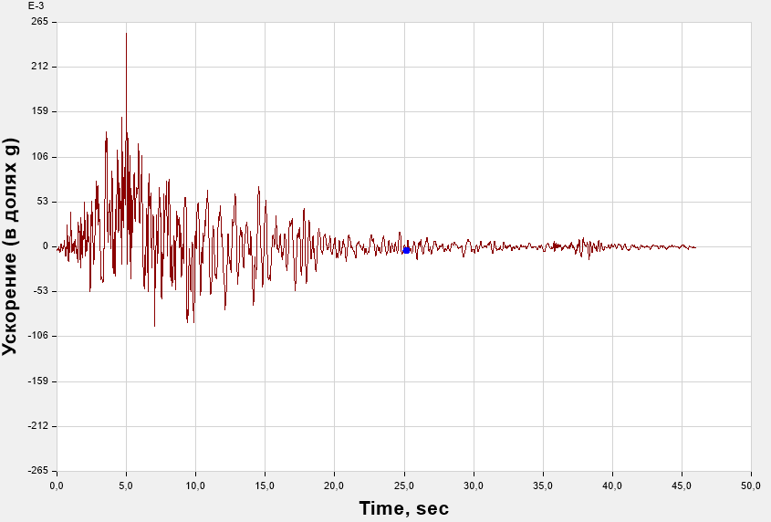
б) 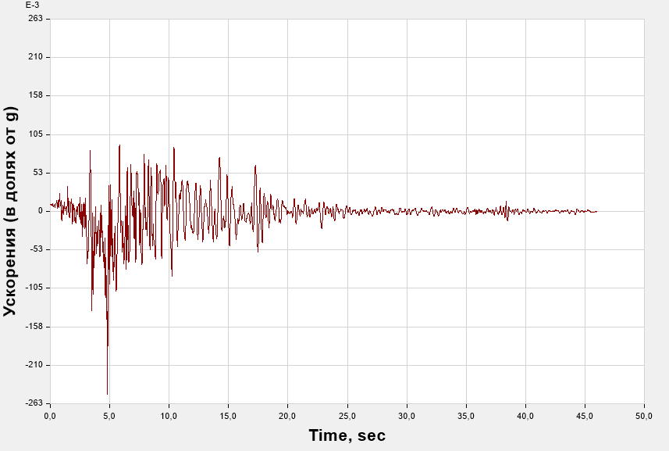
Рисунок Г.2 – Искусственные акселерограммы, построенные по записям землетрясения Kobe на ортогональных направлениях

а) 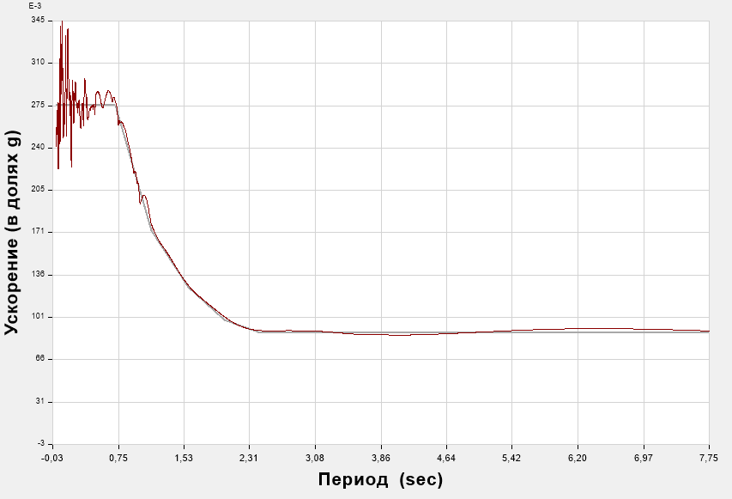
г)
б) 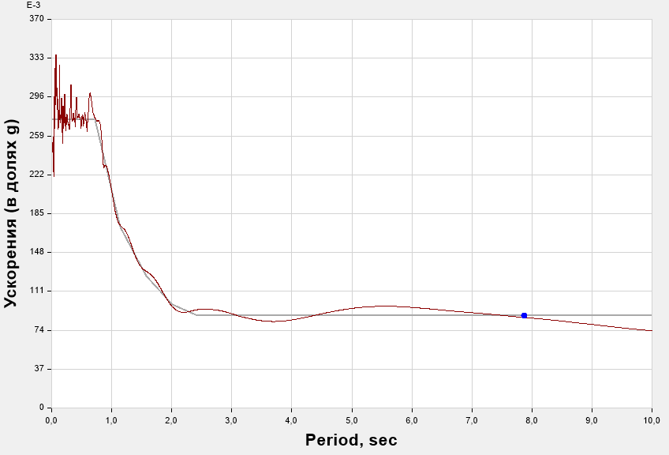
Рисунок Г.3 – Спектры упругих реакций, построенные по записям, показанным на рисунке Г.2 и в соответствии СН КР 20-02

Г1.2.2 Корректировка инструментальных акселерограмм допускается осуществлять с помощью программы «SeismoMatch».
При построении искусственных акселерограмм отдельные спектральные особенности сейсмических событий в области высоких частот сохраняются или корректируются.
Г1.2.3 Вертикальная компонента сейсмических воздействий в данном примере не учитывалась.
Г1.2.4 При выполнении расчетов сейсмоизолированного здания к построенным искусственным акселерограммам, характеризующим горизонтальные компоненты сейсмических воздействий, и к инструментально зарегистрированным акселерограммам, характеризующим вертикальные компоненты сейсмических воздействий, допускается применять масштабирующие коэффициенты.

Г1.3 Основные результаты оценки сейсмических реакций суперструктуры сейсмоизолированного здания, оснащенного системой сейсмоизоляции, формируемой сейсмоизолирующими эластомерными опорами с высокой способностью к диссипации энергии
Г1.3.1 Расчеты здания допускается выполнять с использованием расчетных программ SAP2000, ETABS или других программных комплексов, соответствующих требованиям международных стандартов (Еврокоды, стандарты США, Китая и др.).
При определении сейсмических нагрузок на сейсмоизолированное здание:
- предусматриваются, что две горизонтальные компоненты сейсмического воздействия действуют одновременно;
- учитывается нелинейный характер деформирования сейсмоизолирующих опор;
- конструктивная система субструктуры рассматривается как упруго деформирующаяся;
- предполагается, что принятые в расчете физические и механические свойства системы сейсмоизоляции соответствуют ее наиболее неблагоприятным значениям за весь период эксплуатации;
- в данном примере для учета этажности здания (более 5) вычисляется значение повышающего коэффициента γ_{h}(T) по 9.1 – 9.3 в 9.1.6:
γ_{h}(T)=
- случайные эксцентриситеты масс этажей не учитывались; предполагалось, что эффекты кручения здания в плане (за счет случайных эксцентриситетов) могут быть учтены при проверках безопасности конструктивной системы и сейсмоизолирующих опор в соответствии с 10.4.8.
Г1.3.2 Следует анализировать формы собственных горизонтальных колебаний сейсмоизолированной суперструктуры семиэтажного сейсмоизолированного здания при эффективной жесткости сейсмоизолирующих опор K_{eff}. На рисунке Г.4 показаны разные формы колебаний семиэтажного сейсмоизолированного здания (см. В2.3 Приложения В) при K_{eff}=709 кН/м.

T =3,21  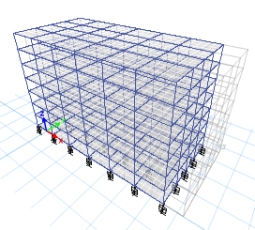 | T =3,2  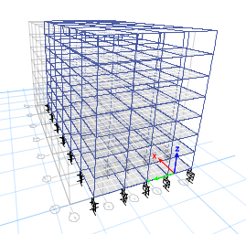 | T =2,87  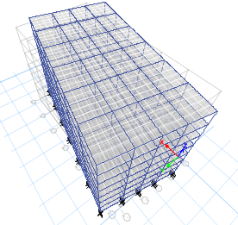
T =0,44  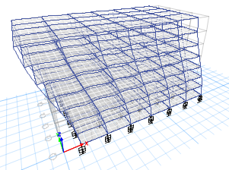 | T = 0,41  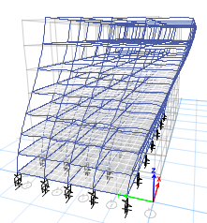 | T =0,37  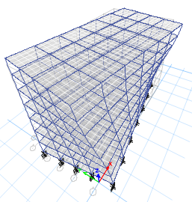

T =0,2  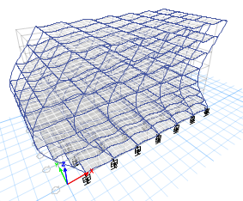 | T =0,19  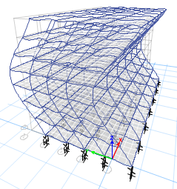 | T =0,17  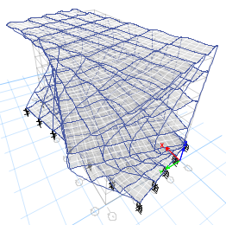

Рисунок Г.4 – Формы собственных горизонтальных колебаний 7-этажной сейсмоизолированной суперструктуры

Г1.3.3 Динамическая реакция рассматриваемой сейсмоизолированной конструктивной системы суперструктуры следует исследовать в части ускорений, сил инерции и перемещений.
Результаты выполненных расчетов должны показать, что сейсмические колебания сейсмоизолированной суперструктуры близки по своему характеру к колебаниям жесткого тела, собственные деформации которого незначительны по сравнению с горизонтальными перемещениями в уровне сейсмоизолирующего слоя. В качестве примера на рисунке Г.5 показаны перемещения суперструктуры здания относительно субструктуры.
а) 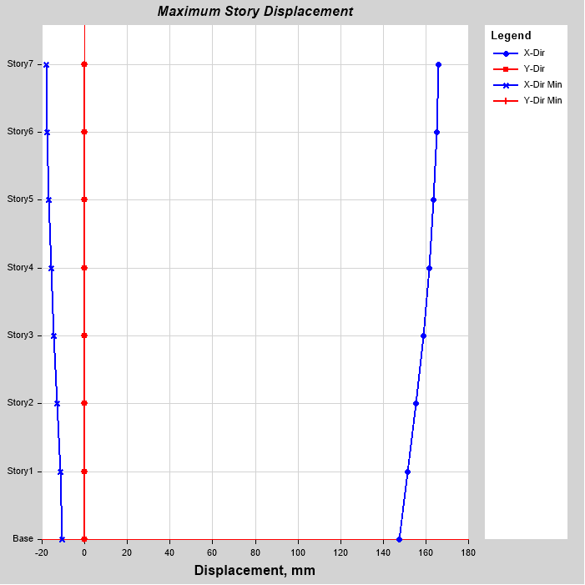
б) 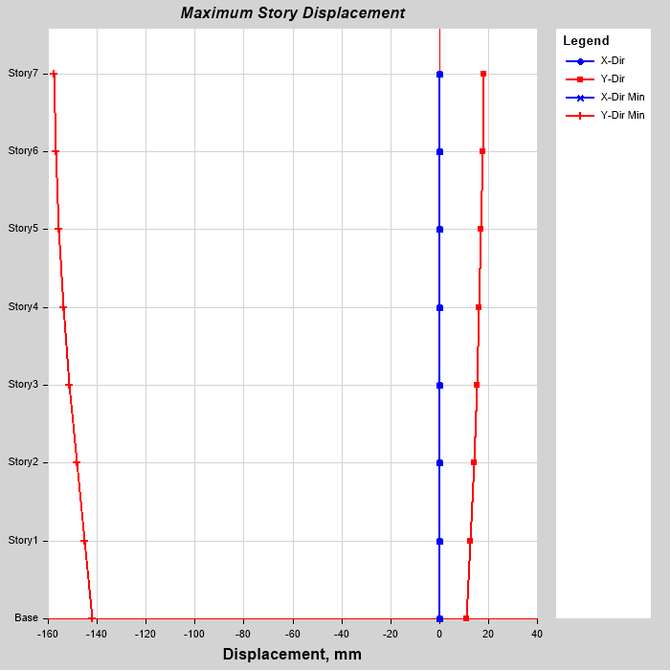
Рисунок Г.5 – Относительные перемещения сейсмоизолированного здания в продольном (а) и поперечном (б) направлениях при максимальных смещениях суперструктуры относительно субструктуры

Г1.3.4 Максимальные значения горизонтальных перекосов этажей сейсмоизолированной суперструктуры следует сравнивать при разных комбинациях сейсмических воздействий.
Следует сравнить записи ускорений и перемещений, характеризующие горизонтальные колебания в уровне основания сейсмоизолированной суперструктуры в продольном и поперечном направлениях.
Зависимости, характеризующие поведение сейсмоизолирующих эластомерных опор в продольном и поперечном направлениях здания, приведены на рисунках Г.6 и Г.7.

а) 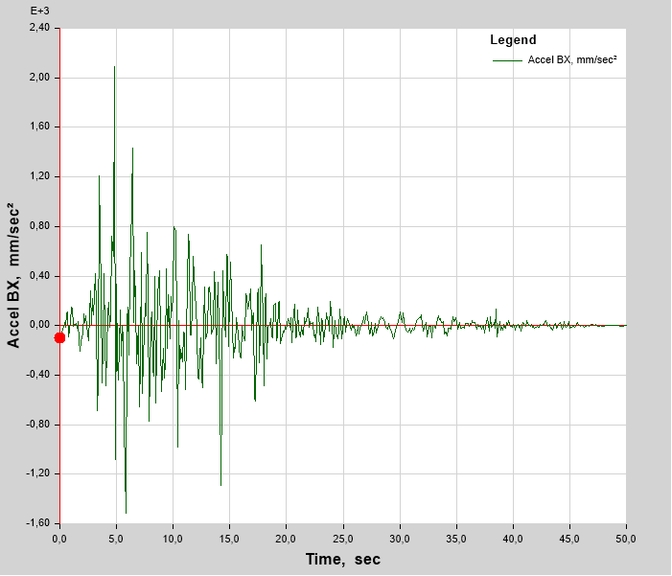
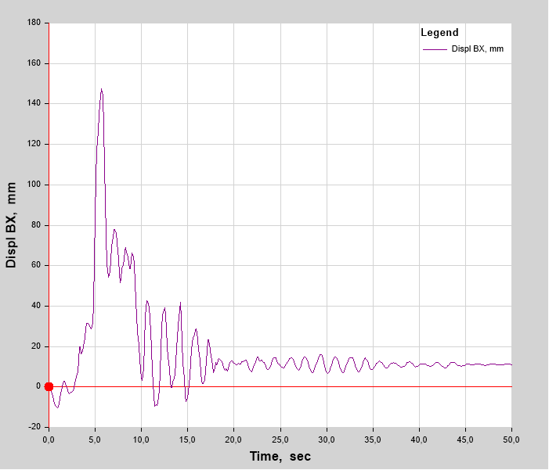

б) 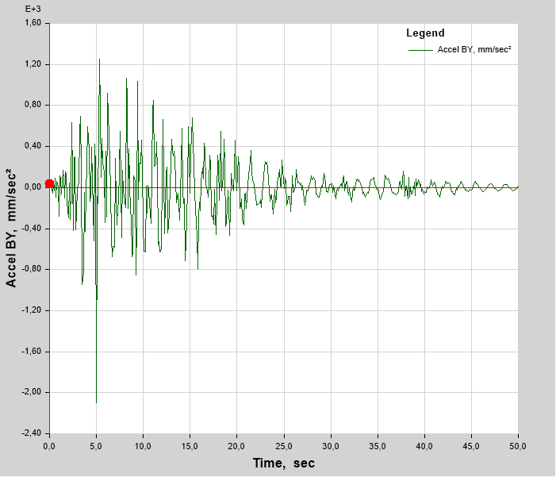
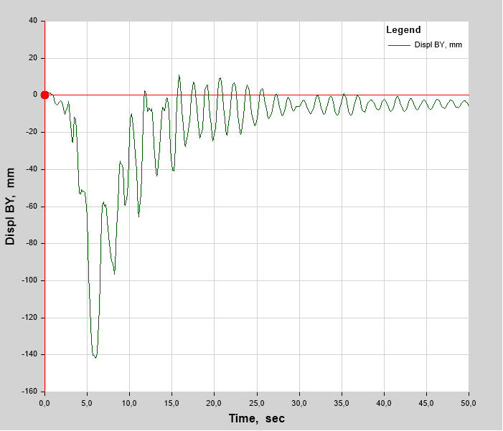
Рисунок Г.6 – Горизонтальные ускорения и перемещения во времени в уровне основания сейсмоизолированной суперструктуры в продольном (а) и поперечном (б) направлениях при сейсмическом воздействии, заданном искусственными акселерограммами
а) 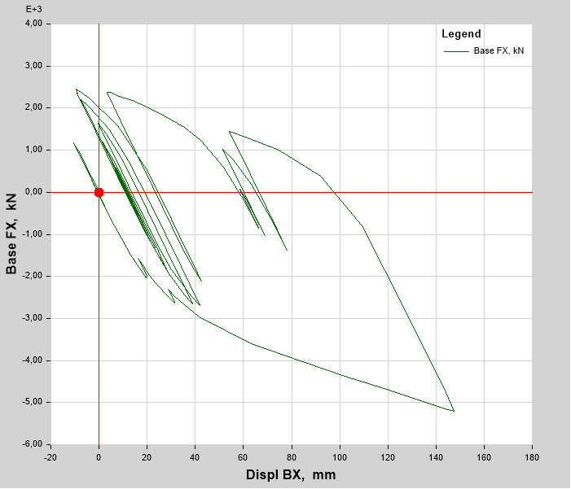
б)
б) 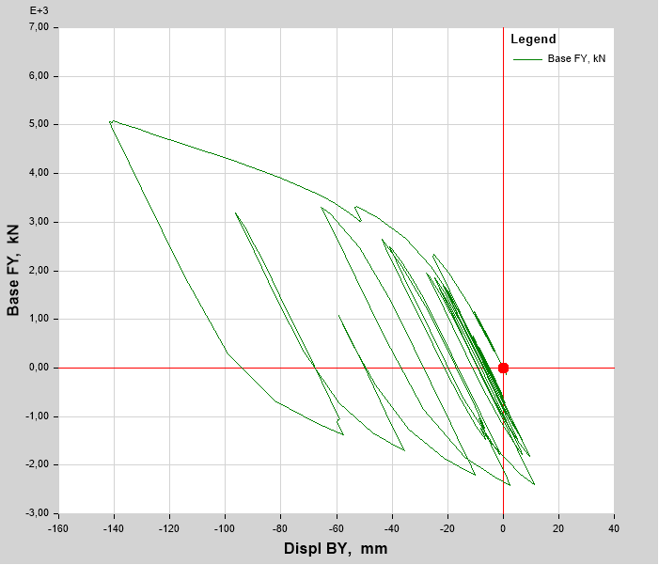
Рисунок Г.7 – Зависимости, характеризующие поведение сейсмоизолирующих эластомерных опор в продольном (а) и поперечном (б) направлениях здания при сейсмическом воздействии, заданном искусственными акселерограммами

Г1.4 Анализ полученных результатов оценки на примере 7-этажного сейсмоизолированного здания с системами сейсмоизоляции в виде эластомерных опор
Г1.4.1 Из результатов расчетов следует определить какие из двух горизонтальных направлений искусственной акселерограммы «Kobe» является наиболее неблагоприятным для конструктивной системы сейсмоизолированной суперструктуры.
При этом сейсмическом событии должны:
- поперечные силы в уровне основания сейсмоизолированной суперструктуры и горизонтальные перекосы ее нижних этажей иметь наибольшие значения;
- в уровнях междуэтажных перекрытий наблюдаться наибольшие значения ускорений, обусловленные возбуждением высших форм колебаний суперструктуры.
Г1.4.2 Наибольшие перемещения суперструктуры относительно субструктуры должны иметь значения близкие соответствующее расчетному сейсмическому событию, заданным акселерограммой «Kobe» (400 мм).
Эффект применения системы сейсмоизоляции, в части уменьшения расчетных сейсмических нагрузок на здание, можно оценить отношением расчетных значений сейсмических поперечных сил в уровне основания сейсмоизолированной суперструктуры к расчетным значениям сейсмических поперечных сил в уровне низа зафиксированной в основании суперструктуры.
Максимальные расчетные сейсмические поперечные силы в уровне основания сейсмоизолированной суперструктуры, рассчитанные для 7-этажного сейсмоизолированного здания могут составлять:
- в продольном направлении здания 5218 кН;
- в поперечном направлении здания 5086 кН.
где 5218 и 5086 кН – максимальное значение поперечной силы соответственно в продольном и поперечном направлениях суперструктуры, определенное по результатам расчета во временной области.
Г1.4.3 Расчетные сейсмические поперечные силы в уровне низа зафиксированной в основании суперструктуры, рассчитанные для 7-этажного сейсмоизолированного здания могут составлять:
- в продольном направлении здания 13493 кН;
- в поперечном направлении здания 13528 кН.
Здесь исходными данными служили: – периоды собственных колебаний суперструктуры, соответствующие: основному тону в поперечном направлении – 0,72 сек, крутильной форме – 0,66 сек, основному тону в продольном направлении – 0,765 сек.
Г1.4.4 Из приведенных данных следует, что применение рассмотренной системы сейсмоизоляции позволяет снизить горизонтальные расчетные сейсмические нагрузки на конструктивную систему сейсмоизолированной суперструктуры:
- в продольном направлении – в 2,58 раза;
- в поперечном направлении – в 2,66 раза.
Результаты расчетов являются основанием для выбора по каталогам предприятий- изготовителей, соответствующих сейсмоизолирующих эластомерных опор и определения требований к их испытаниям.
После испытаний, выбранных сейсмоизолирующих эластомерных опор и уточнения их физико-механических параметров оценка реакций сейсмоизолированного здания должна быть выполнена повторно (или с учетом изменения характеристики системы сейсмоизоляции, заново).

